自由が丘産能短期大学　科目番号HH25

**科目「時間活用術」／テキスト「時間活用の達人になる」「今日からできるOFFの時間活用テクニック集」**

**Sanno Universiteti Fan raqami HH25**

**Fan nomi “Vaqt[dan unumli foydalanish mahorati” / Matn: “Vaqtdan unumli foydalanish mutaxassisi bo’lish” “Bugundan boshlab foydalana oladigan, ishdan tashqari vaqtni tashkillashtirish uslubi”**

**要約プリント**

**Qisqacha bayon matni**

| **第1章**  **1-bob** | **あなたらしい働き方はあなたらしい時間活用から**  「タイムマネジメント」「ワーク・ライフ・バランスの実現」  **Sizga hos bo’lgan ishlash uslubi sizga hos bo’lgan vaqtdan foydalanishdan boshlanadi**  “Vaqtni boshqarish” “ Ish va shaxsiy hayot muvozanatini ro’yobga chiqarish” |
| --- | --- |

**この章のポイント（教科書P22)**

1. 時間の使い方の失敗は、後悔しても取り返すことはできない。そのためには、先を読んで計画し、行動するタイムマネジメントの手法が有効である。
2. タイムマネジメントは、仕事の道筋を表す地図のようなものであり、その地図があることで、効率良く、そして安心して仕事を進めることができる。同時に、タイムマネジメントは仕事を整理することでもある。整理ができれば、「今日やるべき仕事」に集中して取り組めるようになる。
3. ワーキングメモリーに頼って仕事を進めるのは失敗のもとになるため、頭で記憶するのではなく、メモや手帳などに書き留めることが重要である。
4. タイムマネジメントには、仕事上感じるストレスを減らしたり、OFFの時間も有効に使えたりするという効果もある。
5. 働く人の健康や価値観の多様化に対応するためにも、ワーク・ライフ・バランスが大切である。
6. 仕事もOFFも充実させ、自分のキャリアを多様化させるのもワーク・ライフ・バランスの目的の1つである。

Ushbu bobni o’rganishdagi muhim jihatlar (kitobning 22-beti)

　１. Vaqtdan foydalanish usulidagi muvofaqiyatsizlik, afsuslanilsa ham orqaga qaytarib bo’lmaydigan narsa. Shuning uchun, oldindan ko’rish va reja tuzish hamda harakat qilish uchun zarur bo’lgan vaqtni boshqarish usuli samaralidir.

　２. Vaqtni boshqarish, ish yo’nalishini ko’rsatuvchi xaritaga o’xshash narsa bo’lib, ushbu xarita mavjudligi uchun samarali hamda behavotir ishni davom ettirish mumkin. Shu bilan birga vaqtni boshqarish ishni tashkil etish bilan bog’liqdir. Agar uni tashkil eta olsangiz “bugun reja qilingan ish” ga diqqatni jamlab, bajarish imkoniyati paydo bo’ladi.

　３. Ishchi xotirasiga tayanib, ishni davom ettirishi muvaffaqiyatsizlikni keltirib chiqargani uchun, xotirada saqlab qolish emas, qogo’z kabilarga yozib qo’yish muhimdir.

　４. Vaqtni boshqarish, ish vaqtida his qiladigan stresslarni kamaytirishga, ishdan tashqari vaqtdan ham samarali foydalanishga ta’sir qiladi.

　５. Mehnat va hayot muvoozanati, shuningdek ularning salomatligi va qadriyatlarning xilma-xilligiga javob berishi ham muhim hisoblanadi.

　６. Ish va hayot muvozanatining maqsadlaridan biri bu-insonning ishi va dam olish vaqtini boyitish va o’z karyerasida samaradorlikka erishishdir.

**第1節　なぜ、タイムマネジメントが必要なのか？**

**1-paragraf Nima uchun vaqtni boshqarish zarur?**

**節1.1．時間の使い方を改善する**

(1) 自分の時間の使い方を振り返ってみよう

・「時間をうまく活用したい」というのは、現代の忙しいビジネスパーソンに共通する悩みです。

・「時間をうまく扱えていない」「仕事に追われるばかりでストレスを感じる」という人が増えている。

・学校では「時間割に沿って行動すること」や「時間を守って集団行動すること」は教わりますが、自分自身で物事の進め方を計画し、行動するための方法を教わる機会はあまりない。

**1.1-paragraf. Vaqtdan foydalanishni yaxshilash**

(1) O’z foydalanadigan vaqtingiz haqida o’ylab ko’ring

・”Vaqtdan unumli foydalangim kelyapti” degan xohish, hozirgi davrdagi juda band bo’lgan tadbirkorlarda uchrovchi muammodir.

・”Vaqtdan unumli foydalana olmayapman” “Ish ko’paygani sari ko’paygan, bundan stressni his qilyapman” deb aytuvchi insonlar ko’paymoqda.

・Maktabda “jadvalga mos ravishda harakat qilish” va “vaqtga amal qilib, guruhda harakat qilish” kerakligi o’rgatiladi. Ammo o’zingiz ishni davom etish shaklini reja qilib, harakat qilish uchun zarur bo’lgan usullarni o’rganish imkoniyati kamdir.

(2) 改善の鍵は「タイムマネジメント」

・「時間」は過ぎてしまうと取り戻せないもの。後になってから後悔しても遅いですから、先を読んで計画し、行動する必要があります。

・実際、タイムマネジメントを行うことによって仕事の効率が大きく上がったり、残業時間が減ったり、仕事上のストレスが軽くなったという例も多いのです。

(2) Yaxshilashning kaliti-bu “vaqtni boshqarish”

・”Vaqt” o’tib ketsa, uni qaytarib bo’lmaydi. Keyinchalik afsuslanish uchun juda kech bo’lganligi uchun, oldindan ko’rib reja tuzish va harakat qilish lozim.

・Aslida, vaqtni boshqarish ish samaradorligini sezilarli darajada oshirganligi, qo'shimcha ish soatlarini qisqartirganligi va ishdagi stressni kamaytirishi haqida ko'plab misollar mavjud.

**節1.2．タイムマネジメントとは「仕事の整理」**

・よほどのことでもない限り「分刻みのスケジュール」なんて立てなくて構いません。ただし、毎日の中で発生する「自分がやるべき仕事」を書き留めたり、その進め方を考えたりすることは必要です。

・タイムマネジメントはそのまま日本語に訳すと「時間の管理」となりますが、実際は仕事の整理に近いものです。

**1.2-paragraf. Vaqtni boshqarish- bu “ishni tashkil etish”**

・Alohida holat bo’lmasa “daqiqalargacha ko’rsatilgan reja” ni tuzish shart emas. Biroq, har kuni yuz beruvchi “o’zingiz bajarishingiz kerak bo’lgan ish” ni yozib qo’yish, uni davom ettirish haqida o’ylash zarurdir.

・Vaqtni boshqarish (time management) yapon tiliga tarjima qilinsa “vaqtni boshqarish (時間の管理) ” bo’ladi. Aslida ishni tashkillashtirishga yaqin ma’no bo’ladi.

(1) 効率が良くなる

・タイムマネジメントでは、自分の仕事を進めていく流れを計画し、それを実行していきます。これは、これから自分が進んでいく道筋を表す「時間の地図」のようなものです。

(2) 安心できる

・タイムマネジメントを行うと、仕事の進み具合や期限までの時間が目に見えるため、自信や安心感につながるという効果があります。

(3) 頭が整理できる

・タイムマネジメントを行うことで、自分自身がどんな仕事を抱えていて、これから何をやろうとしているのかが整理できます。

・頭が整理できて、今日やるべき仕事への集中力が高まるのもタイムマネジメントの効果です。

(1) Samaradorligi yaxshilanadi

・Vaqtni boshqarishd, ishni olib borish ketma-ketlik rejasini tuzilib, u amalga oshirilib boriladi. Bu “vaqt xaritasi”ga o‘xshab, bundan buyon bosib o‘tadigan yo‘lni ko‘rsatadi.

(2) Behavotir bo’la oladi

・Vaqtni boshqarish amalga oshirilsa, ishni olib borish holati va muddatigacha bo’lgan vaqt, ko’zga ko’rinadi va shu sababli, bu esa ishonch va xavfsizlik hissini keltirib chiqaradi..

(3) Boshimizdagilarni tartibga keltirish mumkin

・Vaqtni boshqarish amalga oshirilishi natijasida, o’zingiz qanday ish qilayotganingizni, bundan keyin nima qilish kerakligingizni tartibga keltira olasiz.

・Boshingizdagi rejalarni tartibga keltirib, bugun qilish kerak bo’lgan ishga diqqatni jamlay olish hamda vaqtni boshqarishning samarasi hisoblanadi.

**節1.3．タイムマネジメントの必要性**

**1.3-paragraf. Vaqtni boshqarishning muhimligi**

(1) なぜ、人は失敗してしまうのか

・「時間の使い方・仕事の進め方チェックリスト」にあったような失敗が起こってしまうのは、私たちが毎日こなす仕事の量が多くなっていて、頭の中で記憶するだけでは追いつかないためでもあります。

・人間が記憶する能力は、自分で考えている以上に不完全で頼りないものです。それが、すべての仕事をバランスよく進めるのを難しくしています。

(1) Nima uchun insonlar muvaffaqiyatsizlikka uchraydi?

・”Vaqtdan foydalanish / ish jarayonini nazorat qilish” da keltirilgani kabi muvaffaqiyatsizlikka uchrashimiz, bizning har kun amalga oshiradigan ishimizning miqdori ko’payib ketgani hamda miyamizda eslab qolishning o’zi bilan unga yetib olmayotganimizdandir.

(2) 人間の記憶力の限界

・思い出したり、考えたりするには、人はワーキングメモリー（作動記憶または短期記憶）という記憶領域を使います。

・ワーキングメモリーは一度にあまり多くの項目を同時に考えたり、覚えておいたりすることはできません。（できても5~9項目しか覚えられない）

・これを改善するには、頭で記憶するのではなく書き留めるということが、とても重要なのです。

(2) Inson xotirasining cheklanishi

・Eslash, fikrlash uchun insonlar ishchi xotira (harakat xotira yoki qisqa xotira) deb nomlanuvchi xotira maydonidan foydalanadilar.

・Ishchi xotira, bir vaqtning o’zida, ko’p masalalarni firklashi va eslab qolishi qiyin (eslab qolsa ham 5-9 gacha narsalarni eslab qolish),

・Buni yaxshilash uchun miyada eslab qolish emas, yozib qo’yish juda muhimdir.

(3) タイムマネジメントは現在のビジネス環境に必要

・実際にタイムマネジメントを行うと記憶することから解放されるため、本来最も重要な「仕事の内容そのもの」に頭を使うことができるようになります。

・ミスの少ない仕事を行うためにも、また、仕事に振り回されてストレスをためないためにも、現在のビジネスパーソンにはタイムマネジメントが役立つのです。

(3) Vaqtni boshqarish hozirgi biznes muhiti uchun zarur

・Vaqtni boshqarish hozirgi biznes muhitida zarur

・Agar siz haqiqatan ham vaqtingizni boshqarsangiz, siz yodlashdan ozod bo'lasiz, shuning uchun siz eng muhim narsaga, "ishning asl mazmuniga" e'tibor qarata olasiz.

・Vaqtni boshqarish bugungi ishbilarmonlar uchun ishni kam xato bilan bajarish va ishga chalg’ib qolmaslik va stressni to'planmasli uchun foydalidir.

**節1.4．人生を充実させるタイムマネジメント**

**1.4-paragraf. Hayotingizni boyitish uchun vaqtni boshqarish**

(1) タイムマネジメントでストレスを軽減する

　ここまで述べてきたように、タイムマネジメントにはさまざまな効果があります。これらは、業務の遂行に役立つと同時に、自分自身の精神の安定にも役立ちます。

　仕事を効率的に進めることは、組織の業績向上に役立ちます。しかし、ミスなく仕事を進められるという確実さ、着実に仕事が進んでいることが分かる安心感や心のゆとりは、仕事上感じるストレスを減らしてくれるものでもあります。つまり、タイムマネジメントは、自分自身が安心して気分よく仕事をしていくためにも役立つものなのです。

(1) Vaqtni boshqarish orqali stressni kamaytirish

　Hozirgacha gaplashganimizdek, vaqtni boshqarish turli xil ta’sirlarga ega. Bular ishni olib borishga as qotishi bilan birga o’zingizning ruhiy holatingizni normallashishi uchun ham yordam beradi.

Samarali ish tashkilot faoliyatini yaxshilashga yordam beradi. Ammo, kam xatoli ishlarni olib borish aniqligi va barcha ishlarni vaqtida bajarishni sezish degan behavotirlik va qalbdagi bemmalollik, ishda his qilinadigan stressni kamaytiradi. Boshqacha qilib aytadigan bo'lsak, vaqtni boshqarish o'zi uchun xotirjamlik bilan qulay ishlash uchun ham foydalidir.

(2) OFFの時間にも役立つタイムマネジメント

・OFFの時間にもタイムマネジメントを行うことで、人生そのものをより充実したものにすることができます。

・OFFの時間も活用し、人生全体を充実したものにしていこうという考えは「ワーク・ライフ・バランス」と呼ばれます。

(2) Bo'sh vaqtda ham foydali vaqtni boshqarish

・ Hatto bo’sh vaqtni boshqarishni amalga oshirish orqali, hayotni mazmunli qilish mumkin.

・Bo'sh vaqtingizdan to'liq foydalanish g'oyasi "ish va hayot muvozanati" deb ataladi.

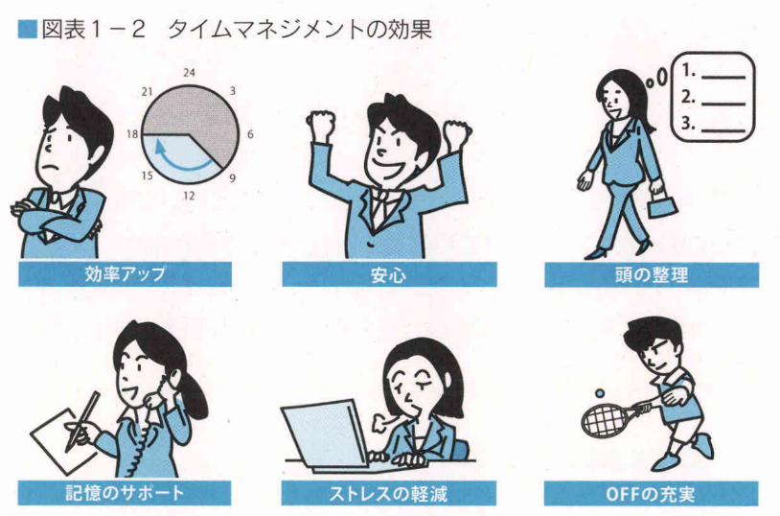

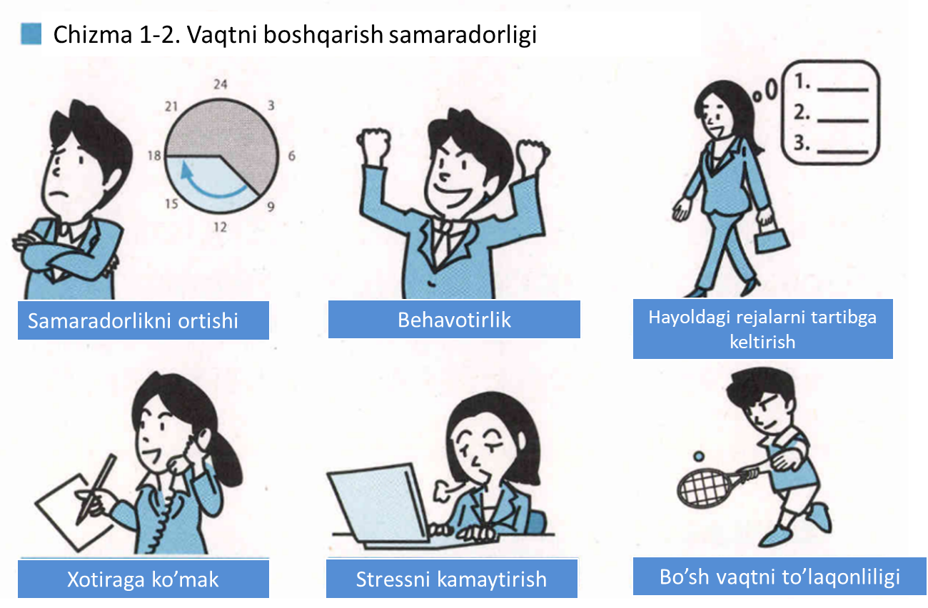

**第2節　ワーク・ライフ・バランスを改善しよう  
Paragraf 1 Ish va hayot muvozanatini yaxshilash**

**節1.1．なぜワーク・ライフ・バランスが大切か  
Paragraf 1.1 Nima uchun ish va hayot muvozanati muhim ahamiyatga ega**

・ワーク・ライフ・バランスは「仕事と生活の調和」と訳され、特に労働時間の短縮や、短時間勤務制などの働き方の多様性と関連して使われることが多い言葉です。

・日本人は一般的に労働時間が長く、働き過ぎの傾向があるため2007年に内閣府から『仕事と生活の調和 (ワ ーク・ライフ・バランス)憲章』が出されてから、残業時間の削減や勤務制度の多様化に取り組む企業が増えている。  
  
・Mehnat va hayot muvozanati "ish va hayot o'rtasidagi uyg'unlik" deb tarjima qilinadi va ko'pincha qisqartirilgan ish vaqti va qisqa ish vaqti kabi turli xil ish uslublari bilan bog'liq holda qo'llaniladi.  
・Yaponiyaliklar odatda, ko’p soatlab ishlaydilar va haddan tashqari ishlashga moyildirlar. Shu sababli, Vazirlar Mahkamasi 2007-yilda “Mehnat va hayot balansi toʻgʻrisida”gi Nizomni eʼlon qilganidan beri koʻplab kompaniyalar qoʻshimcha ish vaqtini qisqartirish va ish tizimlarini yanada samaraliroq qilish ustida ishlamoqdalar.

(1) 働き過ぎの日本のビジネスパーソン

・『仕事と生活の調和 (ワ ーク・ライフ・バランス)レポー ト2010』 によると、1週間に60時間以上働いている雇用者は9.2%もいる。

・これを月換算にすると80時間以上の残業となり、これは心臓疾患などが発症しやすくなる「過労死ライン」に相当します。仕事が好きで仕事に多くの時間を使いたい人にも、このワーク・ライフ・バランスは重要です。  
  
(1) Ortig’i bilan ishlagan yapon ishbilarmonlari  
・Mehnat va hayot balansi 2010-yilgi hisobotga ko'ra, xodimlarning 9,2 foizi haftasiga 60 soatdan ortiq ishlaydilar.  
・Agar, siz buni bir oyga aylantirsangiz, bu 80 soat yoki undan ko'proq vaqtni tashkil qiladi, bu "Ortiqcha ishlash ortidan keladigan o'lim" chizig'iga teng bo'lib, yurak kasalliklarini rivojlanishini osonlashtiradi. Agar, siz o'z ishingizni yaxshi ko'rsangiz va ishda ko'proq vaqt o'tkazmoqchi bo'lsangiz ham, bu ish va hayot muvozanati, muhim ahamiyatga ega.

(2) 多様化する価値観

・「集中して働いて、できるだけ残業はしない」と決めている人もいれば、「仕事も大事だけど、家族や友人と過ごすOFFの時間も同じくらい大事にしたい」という人もいます。

・かつては法令に反した営業活動を行う企業のことを「ブラック企業」と指していましたが、現在は長時間労働が蔓延する企業も含めてそう呼ばれます。昔は会社のためであった長時間労働は今では会社に迷惑をかけることにつながりかねない行為です。  
  
(2) Qadriyatlarni kengaytirish

・Ba'zi odamlar "Diqqatni jamlagan holda ishlashga va iloji boricha ortiqcha ishlamaslikka" qaror qilishsa, ba'zi odamlar "Ish muhim, lekin men oilam va do'stlarim bilan o’tkazadigan bo’sh vaqtimni xuddi shunday qadrlashni xohlayman" deyishadi.  
・O'tmishda qonun va qoidalarni buzgan holda savdo faoliyatini amalga oshiruvchi kompaniyalar "Qora kompaniyalar" deb atalar edi. Hozirgi vaqtda, uzoq ish soatlari keng tarqalgan kompaniyalar shunday deb ataladi. Ilgari korxona manfaati uchun bo‘lgan uzoq ish vaqti, endilikda kompaniyaning bezovtalanishiga olib keladigan harakatga aylandi.

**節2.2．ワーク・ライフ・バランスの改善がもたらす効果  
Paragraf 1.1 Ish va hayot muvozanatining yaxshilanishi ta'siri**

(1) 長時間労働が引き起こす悪循環  
(1) Uzoq ish soatlari sababli kelib chiqqan doimiy salbiy sikl

・人が集中して作業したり考えたりできる時間には限界があります。長時間労働により疲労の蓄積は集中力を低下させ、仕事の効率も下げてしまう。それを残業でカバーしようとすると、状況がさらに悪化するという悪循環に陥ってしまいます。

・長時間労働は心臓疾患のリスクを高めるだけでなく、メンタルの問題も引き起こし安くす  
  
・Odamlar ishlash va fikrlashga e'tibor qaratishi mumkin bo'lgan vaqt chegarasi bor.   
・Uzoq ish vaqti tufayli, charchoqning to'planishi diqqatni jamlashni va ish samaradorligini pasaytiradi. Agar siz uni qo'shimcha ish bilan qoplashga harakat qilsangiz, siz vaziyatni yanada yomonlashtiradigan salbiy doimiy sikl girdobiga tushib qolasiz.  
・Uzoq ish vaqti nafaqat yurak xastaliklari xavfini oshiradi, balki ruhiy muammolarni kelib chiqishini osonlashtiradi.  
  
(2) タイムマネジメントで好循環をつくろう

・さっきの悪循環を断ち切るのに効果を発揮するのが、タイムマネジメントです。

・タイムマネジメントを行うことにより、仕事の中のムダをなくし、労働時間は確実に短くなります。それにより十分なOFFの時間を確保することでリフレッシュができて、仕事への集中力も高まります。  
  
(2) Vaqtni boshqarish bilan ijobiy sikl yarating  
Avvalgi salbiy siklni buzish samarali bo'lib, bu vaqtni boshqarishdir.   
・Vaqtni boshqarishni mashq qilish orqali, ishdagi isrofgarchiliklar bartaraf qilinadi va ish vaqti albatta qisqartiriladi. Natijada, siz yetarlicha bo’sh vaqt ta'minlab, o'zingizni yangilashingiz va ishga diqqatingizni jamlashingiz mumkin.

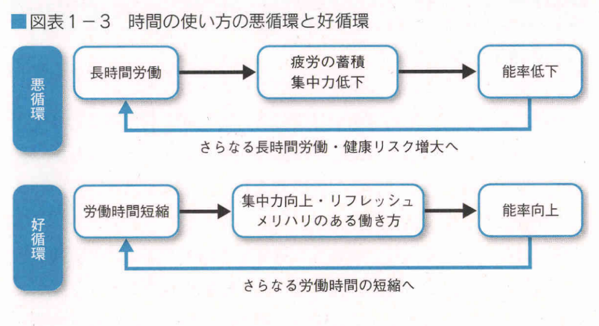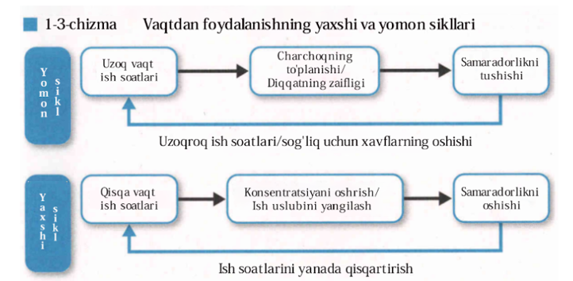

(3) ワーク・ライフ・バランスによる相乗効果

・ワーク・ライフ・バランスとは単に仕事の時間を減らしてOFFの時間を増やすことだけではない。  
  
(3) Ish, hayot, muvozanati yordamida ikki karra ta'sir  
・Ish, hayot va muvozanat, nafaqat ish vaqtini qisqartirishdir balki, ishdan bo'sh vaqtlarni ko'paytirishdan iborat emas.

・OFFの時間の有効活用により、思わぬところでOFFの時間に気づいた人脈が仕事でも発想の広がりを生み、より優れた成果につながることもあります。

・単にOFFの時間をおおくするということではなく、ワークとライフの両方を充実させて、メリハリのある生活を送ることを意味します。

・Bo‘sh vaqtingizdan unumli foydalanish orqali, bo‘sh vaqtingizda kutilmagan tarzda kashf etgan aloqalaringiz ishda g‘oyalarning keng doirasini keltirib chiqarishi va yaxshi natijalarga olib kelishi mumkin.

・Bu shunchaki ko‘proq dam olishni anglatmaydi, balki ishni ham, hayotni ham to’ldirib, muvozanatli hayot kechirishni anglatadi.

**節2.3．多様化するキャリアとワーク・ライフ・バランス  
Paragraf 2.3 Karyeralarni diversifikatsiya qilish va ish va hayot muvozanati**

(1) 多様化するキャリア

・キャリアという言葉には「(過去の)経歴」という意味もありますが、現在では、行っている「仕事そのもの」を指す意味で使われている。

・人材の流動性とは、より自分がやりたい仕事を求めて転職や独立といったことを想像しがちですが、同じ組織に属しながら新たな部署や新しい仕事に挑戦するという選択肢もあります。

・このようにキャリアは多様化しています。  
  
(1) Karyeralarni diversifikatsiya qilish  
・“Kerera” so‘zini “(o'tmishdagi) martaba” degan ma’nosi ham bor. Ammo hozirgi vaqtda u amalga oshirilayotgan "Ishning o'zi" ma'nosida ishlatiladi.  
・Ko'pchilik inson resurslarining oqimini ish o'rinlarini o'zgartirish yoki ko'proq bajarishni xohlaydigan ish qidirishda mustaqil bo'lish deb o'ylaydi, biroq ayni tashkilotga tegishli bo'lgan holda yangi bo'limlar va yangi ish joylarini egallash imkoniyati ham mavjud.  
・Shu tarzda karyera diversifikatsiya qilinmoqda.

(2) 仕事だけではないキャリアの考え方

・キャリアは仕事という分野だけに限定される考え方ではありません。仕事以外のことも含めた、個人が行う活動全般（趣味や社会貢献などのOFFの時間）を指す意味でも使われます。

・好きで行ていた趣味が高じてそれを仕事に生かすようになったり、仕事とは直接関係がないことに興味を持って取り組むうちにそれを専門にしたりして、ワーク・ライフ・バランスの改善によるライフの充実は、新しいワークを生み出す可能性もあります。  
  
(2) Faqat ish bilan bog'liq bo'lmagan karyera haqida o'ylash  
・Karyera faqat ish sohasi bilan chegaralanib qoladigan fikrlash tarzi emas. Bundan tashqari, u odamlar bajaradigan umumiy faoliyatga (masalan, sevimli mashg'ulotlari va ijtimoiy to'lovlar), shu jumladan ishdan tashqari narsalarga ishora qilish ma'nosida ham qo'llaniladi.  
・Yoqtirib bajarilgan sevimli mashg'ulotlar ko’payib boradi va ulardan ishda foydalana boshlash, faoliyat bilan bevosita bog‘liq bo‘lmagan narsalarga qiziqib, keyin ulani ixtisoslikka aylantirib, ish va hayot muvozanatini yaxshilash orqali hayotni boyitish bilan birgalikda yangi ishlarni yaratish ham mumkin.

(3) 自分にとってのワークライフバランスとは？

・「もし、自分が完全に自由に使える時間が1日2時間ずつ持てるとしたら、あなたは何をしたいですか？」について考えてみてください。

・多くの人には、いつか仕事というキャリアから離れる日が訪れます。その後の人生も充実して過ごすためには、今から仕事以外のキャリアをつくり、多様化させていくのも重要です。

(3) Ish va hayot muvozanati siz uchun nima?  
 "Agar kuniga ikki soat to'liq erkin foydalana oladigan vaqtingiz bo'lsa, nima qilgan bo'lardingiz?" bu haqida o'ylab ko'ring.   
・Ko'p odamlar qachonlardir o'z kareralarini tark etishadi. Shundan so'ng to'laqonli hayot kechirish uchun, hozirdan ishdan boshqa karyeralarni yaratish va diversifikatsiya qilish muhimdir.

| **第2章** | **タイムマネジメントの基本を知ろう**  「タイムマネジメントで管理するもの」  「仕事を可視化する」「タイムマネジメントを実践する」  「目標を達成する」 |
| --- | --- |

| **2-bob** | **Vaqtni boshqarishning asoslarni o’rganamiz .**  “Vaqtni boshqarish orqali boshqariladigan narsalar”  “Ishni tasavvur qilish” “ Vaqtni boshqarishni mashq qilish”  “Maqsadlarga erishish” |
| --- | --- |

**この章のポイント（教科書P56)**

**Bu bobning muhim jihatlari (Darslik 56bet)**

1. タイムマネジメントには、「アポイントメント管理」「タスク管理」「リソース管理」の3つの要素があり、それぞれをバラバラに行うのではなく、3つを並行して管理することが大切である。
2. アポイントメントとタスクは同じツール上で管理するのが効果的である。
3. 大きな仕事は複数のタスクに分割する。分割したタスクごとに実行日を決めていくと、どのくらい時間が必要か、いつ実行できそうかの見通しを立てられる。
4. タイムマネジメントでは、「仕事の流れをつかむ」視点と「仕事量を把握する」視点という、2つの視点を両立させることが重要である。
5. タイムマネジメントは継続しなければ意味がない。従って「楽に計画を立てられる」ようにすることが重要である。そのためには、アポイントメントやタスクを記憶しようとするのではなく、その都度ツールに書き足していくとよい。
6. 長期的な視点から仕事に取り組み、目標を達成するためには、長期的な目標を毎日の計画に落とし込んでいくことと、短期的な仕事をうまくコントロールすることが必要である。

1. Vaqtni boshqarishda, 3ta element mavjud . Bular “uchrashuvni boshqararish, “vazifalarni boshqarish, “ resurslarni boshqarish”dir. Ularning har birlarini alohida bajarmay paralell tarzda boshqarish muhim ahamiyatga ega.

2. Uchrashuvlar va vazifalarni bir xil vosita orqali bosqarish samarali hisoblanadi.

3. Katta vazifalarni bir necha vazifalarga bo’lish. Bo’lingan vazifalarni bajarish sanasini belgilab borish bilan , qancha vaqt kerakligini va qachon amalga oshishi mumkinligi haqida taxmin qila olasiz.

4. Vaqtni boshqarishda, 2ta nuqtayi nazar muhim ahamiyatga ega :”Ishning oqimini tushunish “ va “ Ishning miqdorini anglash” dir.

5. Vaqtni boshqarishda davomiy tarzda bajarilmasa ma’nosiz bo’ladi. Shuning uchun “Osongina reja tuza olish” muhim hisoblanadi. Buning uchun uchrashuvlar va vazifalarni yodda saqlab qolish emas , balki uni vaqti-vaqti bilan ishlatiladigan vositaga yozib qo’ysa yaxshi bo’ladi.

6.Uzoq muddatli istiqbolni ko’zlab ishga kirishish va maqsadlarga erishish uchun, uzoq muddatli maqsadlarni kundalik rejalarga aylantirish va qisqa muddatli vazifalarni uddaburonlik bilan boshqarish muhim ahamiyatga ega.

**第1節　タイムマネジメントで管理するもの**

**1-dars Vaqtni boshqarish orqali boshqariladigan narsalar**

**節1.1．スケジュール管理からタイムマネジメントへ**

**Paragraf 1.1 Jadvalni boshqarishdan vaqtni boshqarishgacha**

・私たちには時間そのものを直接コントロールできません。私たちにできるのは、仕事の進め方や時間の使い方に関する意思決定と、それをもとにした行動です。

・Biz vaqt degan oliy haqamni tog’ridan tog’ri boshqara olmaymiz. Biz bajara oladigan narsa bu, ishni qanday davom ettirish , vaqtdan qanday foydalanish haqidagi qarorlar qabul qilish va shularga asoslangan holda harakat qilishdir .

(1) アポイントメントを管理するスケジュール管理

(1) Uchrashuvlarni boshqaradigan jadval boshqaruvi

・タイムマネジメントと混同されやすい概念に「スケジュール管理」があります。これらには共通する部分もありますが、大きく違うところもあります。

・一般にスケジュール管理とは、人と約束した会議や打ち合わせなどの予定、アポイントメントを管理することを指します。カレンダーなどスケジュール帳をみて行動に移すのがスケジュール管理です。

・Jadvalni boshqarish degani ko’pincha vaqtni boshqarish bilan chalkashib ketadigan tushunchadir. Ular o’rtasida umumiy jihatlari ham bor, lekin katta farq qilidigan tomonlari ham bor.

・Umumiy olganda jadvalni boshqarish deganda , odamlar bilan va’da qilingan majlislar va uchrashuvlar rejasi, uchrashuvlar boshqaruvini anglatadi. Kalendar va vaqt jadvalining yon daftarchasini ko’rib harakat qilish jadvalni boshqaruvi hisoblanadi.

**(2) タスクも同時に管理するタイムマネジメント**

・1人で行う資料作成や事務処理など、アポイントメントと違って、いつ行うかを自分で決められる仕事のことをタスクと呼びます。

・タイムマネジメントでは、アポイントメントに加えてタスクも同時に管理していくのが特徴です

**(2) Vazifalarni ham bir vaqtda boshqaradigan vaqt boshqaruvi**

・Bir o’zingiz bajradigan materiallarni yaratish va hujjatlarni rasmiylashtirish, ushrashuvlardan farqli o’laroq, qachon bajarishingizni o’zingiz hal qiladigan ish bu vazifa deb ataladi.

・Vaqt boshqaruvida, uschrashuvlarga qo’shimcha tarzda vazifalarni ham bir vaqtda boshqarib borish o’ziga xos xususiyatlaridir.

**節1.2．タイムマネジメントの3つの要素**

**Paragraf 1.2 Vaqtni boshqarishning 3ta elementlari**

・タイムマネジメントでは、アポイントメント管理に加えて、実はもう一つ重要な「リソース管理」という要素があります。

・Vaqtni boshqarishda, uchrashuvlarni boshqarishga qo’shimcha tarzda, yana bir muhim “resurslarni boshqarish “ degan elementi mavjud.

(1) アポイントメントは事前に時間が決まっている

(1) Uchrashuvlarda oldindan vaqt belgilangan bo’ladi.

・アポイントメントは事前に時間を決めて約束しているので「いつ」「何を」やるかは決まっています。

・Uchrashuvlarda, oldindan vaqt belgilanib kelishib qo’yilganligi sababli, “qachon “ “nimani” qilish kerakligi belgilangan bo’ladi.

・アポイントメント管理は、「アポイントメント管理が決まれば、その手帳などにその時刻を書き込む」⇒「書き込んだアポイントメントを実行する」という行動の繰り返しになります。

・Uchrashuv boshqaruvi, “ uchrashuvni boshqarish hal qilinsa, unining vaqtini daftarchaga yozib qo’yish” ⇒” yozib qo’yilgan uchrashuvni amalga oshirish”deb ataladigan harakatlarni takrorlash deganidir.

(2) 実行する時間を自分で決められるタスク

(2) Qachon ishlashni o'zingiz hal qilishingiz mumkin bo'lgan vazifalar

・アポイントメントとタスクの両方を同時に管理していくためには、自分の仕事量をつかむことが必要です。ここで考えなければならないのが、リソース（資源）という考え方です。

・Uchrashuvlar va vazifalarni ikkalasini bir vaqtda boshqarish uchun, o’zingizning ish yuklamangizni bilishingiz kerak bo’ladi. Bu yerda, o’ylanishi kerak bo’lgan narsa manba tushunchasidir.

(3) 時間は有限なリソース

(3)Vaqt cheklangan manbadir.

・仕事量は、私たちの労働時間と関係していて、例えば、1日の就業時間が8時間ならば、その日のうちに実行できるのは8時間の仕事です。つまり、私たちの使える時間は限られております。

・自分の使える時間のことを、リソースと呼びます。1日当たり8時間、1週間あたり40時間の時間のリソースを持っている人は、その時間の中で仕事をやりくりしなければなりません。これをリソース管理といいます。

・リソースを無視して、むやみに多くのアポイントメントやタスクを実行しようとしても、結局実行しきれないで計画倒れに終わってしまいます。自分の仕事量をつかみ、限られた時間内で仕事を遂行できるようにコントロールしていくのが大切です。

・Ishning miqdori, bizning ishlash vaqtimiz bilan bog’liq bo’lib, masalan bir kunda 8 soatlik ish vaqti bo’lsa, kun davomida 8 soat ish qilishimiz mumkin. Ya’ni, biz ishlata oladigan vaqtimiz chegaralangan.

・O’zingiz ishlata oladigan vaqt manbasi deb ataladi . Kuniga davomida 8 soat. 1 haftada 40 soatlik resursga ega odam, shu vaqtni ishida ish bilan shug’ullanishi kerak. Mana shu resurslarni boshqarish deb ataladi.

・Agar resurslarga e’tibor bermasangiz, yengil o’ylab ko’plab uchrashuvlar va vazufalarni amalga oshirishga harakat qilsangiz ham, oxir-oqibat amalga oshirolamay rejalaringiz buzulishiga olib keladi. O’z ishingizni cheklangan vaqt ichida bajarishingiz uchun ishingiz miqdorini tushunish va uni nazorat qilib borishingiz juda muhimdir.

**節1.3．タイムマネジメントとは3つの要素を適切に管理すること**

(1) タイムマネジメントのカギを握るタスク管理

・アポイントメントとタスクは時間というリソースについての性質は異なります。アポイントメントは決まった時間に実行しなければいけませんが、タスクを実行する時間は自分自身で自由に決めることができます。

・アポイントメントはその場で確認しながら実行していけるのに対し、タスクは提出期限などの先の予定を視野に入れ、前もって計画を立てて、行動しなければなりません。

・タスクの管理がうまくなると、仕事の進め方や時間の使い方は格段に効率的になります。

**(2) 3つの要素を全体的に考慮する**

・アポイントメントが多い日にはタスクはあまり実行できないし、アポイントメントが少なければ、多くのタスクを実行できるはずで、アポイントメントとタスクは相互に影響し合っているのです。

・アポイントメントとタスクは完全に分けて管理するのではなく、2つを組み合わせて管理しなければなりません。

・「アポイントメント管理」「タスク管理」「リソース管理」は互いに影響し合っているので、3つを並行して管理することがタイムマネジメントでは大切です。

**Paragraf 1.3 Vaqtni boshqarishdagi 3ta elementni to’gri boshqarish**

**(1)Vazifalarni boshqarish, vaqtni boshqarishning kalitidir.**

**・**Uchrashuvlar va vazifalar vaqt resurslari jihatdan faqlanadi. Uchrashuvlar belgilangan vaqtda amalga oshirilmasa bo’lmaydi, vazifalarni amalga oshirish vaqtini o’zingiz belgilashingiz mumkin.

**・**Uchrashuvlarni o’sha joyida tekshirish orqali amalga oshirish mumkin bo’ladi, ammo vazifalar oldindan rejalashtirilgan bo’lishi, topshirish kerak bo’lgan vaqtda bajarilishi shu kabilarni hisobga olgan holda amalga oshirilishi kerak.

**・**Vazifalarni qanchalikyaxshi boshqarsangiz , shunchalik samarali ishlashingiz va vaqtdan unumli foydalanishingiz mumkin bo’ladi.

**(2) Uchta elementni yaxlit holda ko’rib chiqish**

**・**Uchrashuvlar ko’p bo’lgan kuni unchalik vazifalarni bajara olmasligingiz, uchrashuvlar kamroq bo’lsa, ko’plab vazifalarni bajara olishinigiz mumkin. Shuning uchun uchrashuvlar va vazifalar bir-biriga ta’siri bo’ladi.

**・**Uchrashuvlar va vazaifalarni butunlay alohida ajratib boshqarish emas, balki ikkalasini birgalikda boshqarmasa bo’lmaydi.

**・”**Uchrashuvlarni boshqarish “, “vazifalarni boshqarish”, “ resurslarni boshqarish” o’zaro bir-biriga ta’siri borligi tufayli ularning uchtasini paralell ravishda boshqarish, vaqt boshqaruvida muhim ahamiyatga ega.

**第2節　仕事を可視化する**

**2-dars Ishni ko’rinadigan qilish**

**節2.1．アポイントメントとタスクをまとめる**

・人間の記憶は頼りないものであるため、アポイントメントやタスクは後で見返せるように書き留めておくことが大切です。

・書き留めることにより仕事が可視化できるため、仕事量がつかみやすく、管理しやすくなるのです。

**(1) アポイントメントは所要時間を明確にする。**

・アポイントメントは時刻が示された欄に記入します。

・スケジュール管理の方法と違い、アポイントメントは開始時刻だけでなく、開始時刻から終了時刻まで書き込むようにしましょう。

**(2) タスクは日付ごとに記入する**

・状況に応じて計画を変更することもあるため、細かい実行時刻まで決める必要はありません。

・タスクはアポイントメントと同じ欄には書かずに、日付（実行日）ごとに書き込むようにすると、管理しやすくなります。

**Paragraf 2.1 Uchrashuvlar va vazifalarni umumlashtirish**

**・**Inson xotirasiga doimo ishonib bo’lmasligi sababli, uchrashuvlar va vazifalarni ularga keyinroq murajaat qilish uchun yozib qo’yish muhimdir.

**・**Ishni yozib qo’yish orqali, ish haqida tasavvur qilishingiz mumkin, bu ishni miqdorini tushunish va uni boshqarishni osonlashtiradi.

1. **Uchrashuvlar zarur vaqtni aniqlab berishi kerak.**

**・**Uchrashuvlar vaqt ko’rsatilgan joyga kiritilishi kerak.

**・** Jadvalni boshqarish usulidan farqli o’laroq, uchrashuvlarni boshlanish vaqtigina emas, balki boshlanish vaqtidan tugash vaqtigacha yozib qo’yishga harakat qilaylik.

1. **Vazifalarni sanasi bo’yicha yozish**

**・**Vaziyatga qarab rejalar o’zgarishi mumkin. Shuning uchun batafsil amalga oshirish vaqtini belgilashning hojati yo’q.

**・**Vazifalar va uchrashuvlarni bir xil ustunga yozmay, sana (bajarish sanasi) ga qarab yozib qo’yilsa boshqarishga oson bo’ladi.

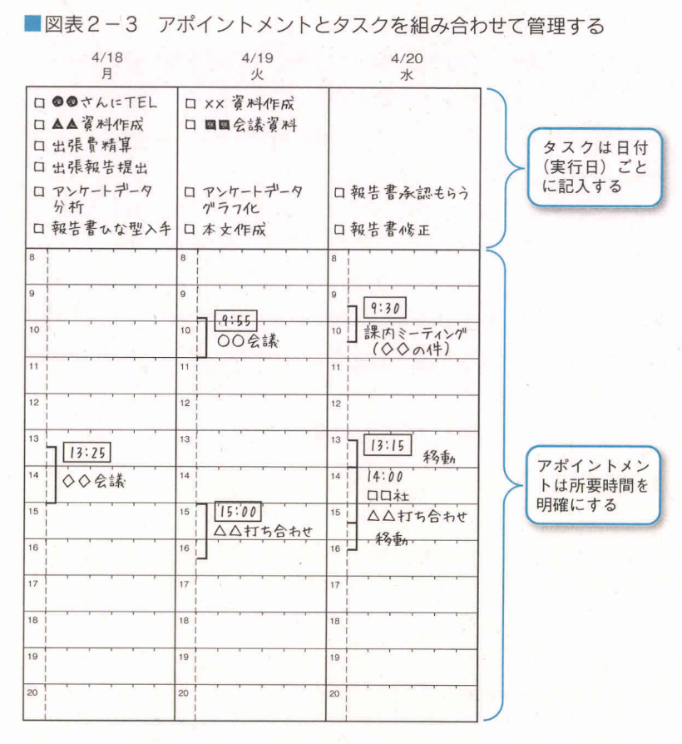

**節2.2．タイムマネジメントに適したツール**

・タイムマネジメントを効率的、効果的に行うためには、ツール(手帳やパソコン)を上手に活用することが大切です。

・ツール選びは、タイムマネジメントの基本であるアポイントメントの管理とタスク管理の視点を両立させ、仕事量をつかみやすいもの選ぶことがポイントである。

・手帳であってもパソコンであっても、1週間単位で見られるものが便利です。1か月単位だけのものであれば、細かい時間がわかりにくく、1日単位のものであれば週全体の仕事量が見えにくく、タスクの実行する流れを考えるのが難しくなります。

**Paragraf 2.2 Vaqtni bohsqarish uchun qulay vosita**

・Vaqtni boshqarish, unumli va samarali bo’lishi uchun vositalar (noutbuk, kompyuter)dan uddaburonlik bilan foydalanish muhim hisoblandi.

・Vositani tanlashda, vaqtni boshqarishning asosi bo’lgan uchrashuvlarni va vazifalarni boshqarish nuqtayi nazarlarini muvozanatlashtirish va ishning hajmini tushunishni osonlashtiradigan vositani tanlash muhim jihatidir.

・Bu yon daftarcha bo’lsa ham , kompyuter bo’lsa ham, har haftada ko’ra oladigan narsa bo’lsa, qulay bo’ladi. Agar, bir oylik narsa bo’lsa , batafsil vaqtni tushunish qiyin bo’lib, agar bir kunlik bo’lsa, hafta davomidagi ish miqdorini ko’rish qiyinlashadi va vazifalarni amalga oshirish jarayonini o’ylash qiyin bo’ladi.

**(1) 手帳を活用する**

・図表2－4のバーティカル手帳の場合、日付ごとにメモを書き込めるスペースがあれば、そこにタスクを書き込むことで、アポイントメントとタスクを合わせて管理することができます。

・図表2－5はレフトタイプと呼ばれるもので、右のページがメモ欄になっていることが主流のため、左のページにアポイントメントと、右のページにタスクを書き込むようにすれば、アポイントメントとタスクを合わせて管理することができます。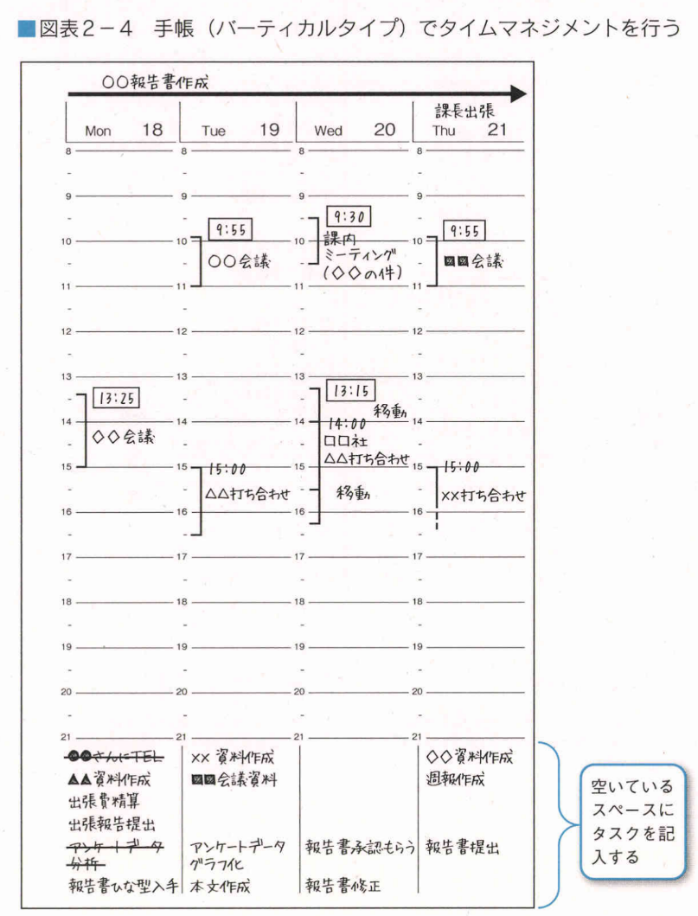

**(1) Yon daftarchadan foydalanish**

**・**Chizma 2-4 dagi vertikal yon daftarcha holatida, har bir sana uchun eslatma yozishga joy bo’lsa, shu yerga vazifalarni yozish orqali, uchrashuvlar va vazifalarni moslashtirib boshqarish imkoniyatiga ega bo’lish mumkin.

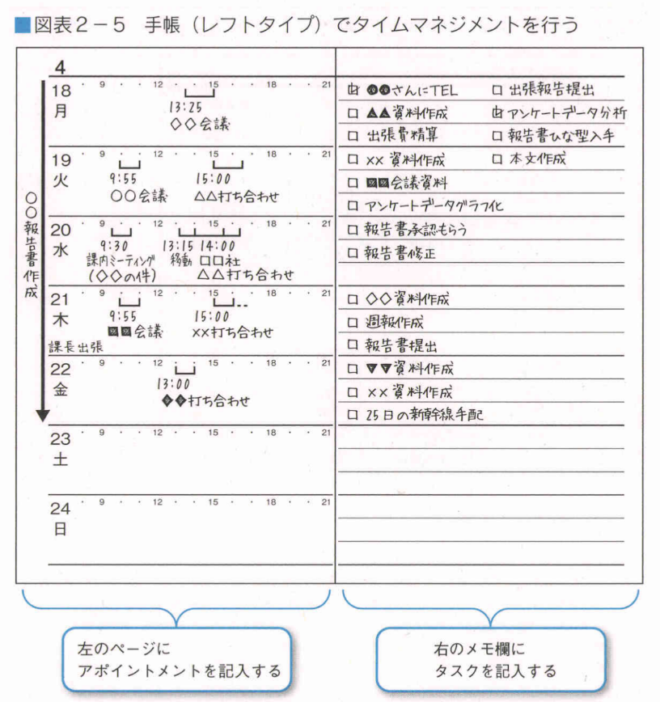

**・**Chizma 2-5 chap tomon turi deb atalib, o’ng tomoni asosan eslatma yozish ustuni bo’lganligi uchun, chap tomonga uchrashuvlar va o’ng tomonga vazifalarni yozib qo’yilsa , uchrashuv va vazifalarni moslashtirib boshqarish mumkin bo’ladi.

**(2) パソコンを活用する**

・パソコンを用いる場合も、基本は手帳と同じです。日付ごとにタスクをインプットできるタイプのスケジュール管理ソフトであれば、同じソフト上でアポイントメントとタスクを管理できるので便利です。

**(2) Kompyuterdan foydalanish**

**・**Kompyuterdan foydalansangiz ham, asosi, yon daftarcha bilan bir xildir .Sana bo’yicha vazifalarni kirita oladigan turdagi jadvalni boshqaradigan dastur bo’lsa, bir xil dastur orqali uchrashuvlar va vazifalarni boshqara olish qulay bo’ladi.

**節2.3．ツールへの基本的な記入の仕方**

(1) アポイントメントは「自分の行動」を基準にする

・アポイントメントの所要時間がわかるようにしておく事がポイント。

・この所要時間は、自分が行動する時間も含んでいる。例えば、顧客を訪問して打ち合わせを行う場合、打ち合わせをしている時間だけではなく、自分が移動する時間も所要時間に含める。この移動時間とは、電車などの予定だけではなく、自分が行動を開始して終了するまでの時間すべてを意味します。

・14時から打ち合わせがあり、訪問先に10分前に到着したい場合は、図表2－6のように行動を開始すべき時刻を書き込むのです。

・約束の時間は14時だとしても、自分にとってアポイントメントはこの行動開始時刻である13時15分から始まっています。つまり、アポイントメントは自分の行動を基準に記入することになります。

**Paragraf 2.3 . Vositalarni asoslarini to’ldirish usullari**

(1) Uchrashuvlarda “O’z xatti-harakati”ni asos qilish.

・Uchrashuvga qancha vaqt ketishini bilish eng muhimidir.

・Osha ketadigan vaqtga o’zingiz harakat qiladigan vaqtni ham o’z ichiga olgan bo’ladi. Masalan mijoz tashrif buyurib, nafaqat uchrashuv o’tkazishga ketadigan vaqt balki o’zingiz harakat qiladigan vaqtni ham ana shu ketadigan vaqt ichiga qo’shish kerak bo’ladi. Bu ketadigan vaqt deganda, nafaqat poezdagi jadvallari balki, o’zingiz harakatni boshlab tugatguncha bo’lgan vaqt ma’nosini anglatadi.

・14:00da uchrashuv bo’lsa, manzilga 10 daqiqa oldin yetib bormoqchi bo’lsangiz, chizma 2-6da ko’rsatilganidek, harakatni boshlash kerak bo’lgan vaqtni yozib qo’yish kerak bo’ladi.

・Kelishilgan vaqt 14:00 bo’lsa ham , siz uchun uchrashuv bu harakatni boshlagan vaqtingiz hisoblangan 13:15 dan boshlanadi. Ya’ni, uchrashuvlar sizning harakatlaringizga asoslangan holda, to’ldiriladi.

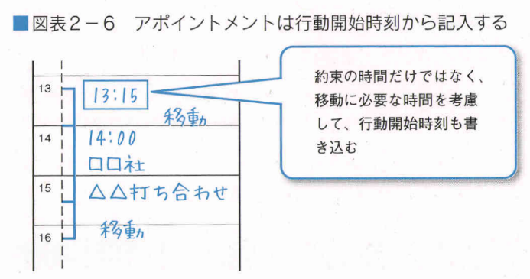

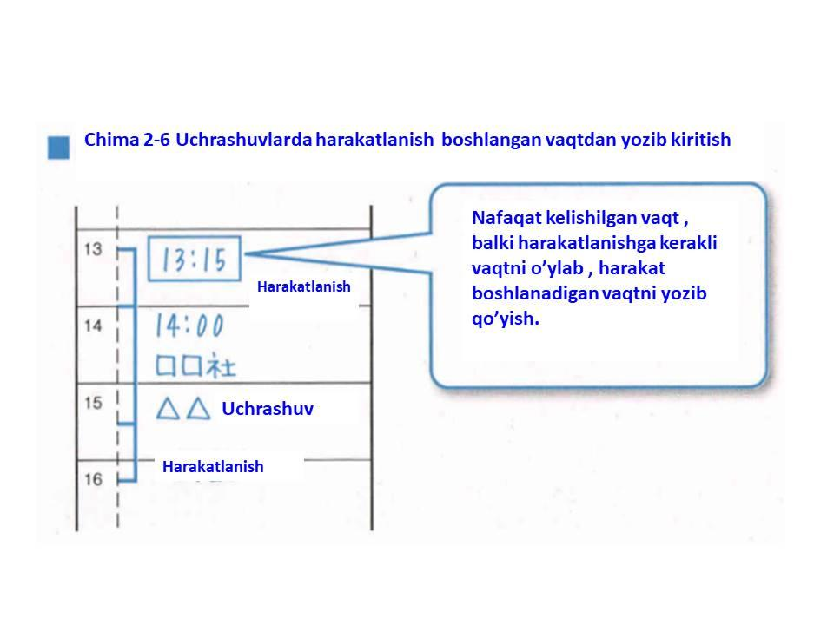

**(2) タスクは「実行日」で考える**

・タスクは日付ごとに記入します。期限だけを記入して、実行する日付を記入しないのは、よく陥りがちなミスである。

・時間というリソースは有限であるため、新しいタスクを計画する時点で、それを実行するためのリソースを、あらかじめ確保しておく必要があります。タスクの実行日をきちんと決めておくのは、このリソースを確保するためです。

・リソースを確保した上で「実行できる計画」を立てていくためには、このように期限ではなく実行日を基準に考えていくのが最も近道です。

**(2) Vazifalarni “bajarish sanasi” bo’yicha o’ylab ko’rish**

・Vazifalarni sanasi bo’yicha yozib kiritish.

・Faqat muddatini belgilab, amalga oshirish va sanasini belgilamaslik ko’p uchraydigan xatolardan biridir.

・Vaqt cheklangan resurs bo’lganligi uchun, yangi vazifalarni rejalashtirayotganda uni amalga oshirish uchun oldindan resurslarni zaxiralash muhim ahamiyatga ega. Vazifalarni amalga oshirish kunini aniq belgilab olish, bu resurslarni zaxira qilish uchun kerak bo’ladi.

・Resurslarni zaxira qilishda “amalga oshira oladigan rejalarni” tuzush uchun, mana shunday nafaqat muddatni balki, amalga oshirish kuniga asoslanib o’ylab borish eng qulay usuli hisoblanadi.

**(3) 大きな仕事は複数のタスクに分割して管理する**

・仕事の中には、実行するのに1日のリソースではやりきれないような量が多いもの、時間がかかるものも多くあります。こうした仕事は、分割して考えて計画を立てるのが効果的です。

・「アンケート調査の報告書を作成する」という大きな仕事も、アンケートデータの分析に必要な資料を探したり、書式ひな型を用意したり、上司に見せてチェックしてもらって修正箇所を修正するなどといった細かいタスクの組み合わせから成り立っています。

・分割されたタスクごとに実行日を決め、ツールに書き込んで記入していきます。このように分割していけば、仕事の進め方が具体的で分かりやすくなり、また、どのくらいの時間が必要で、それをいつ実行できそうかという見通しが立ってくるのです。

**(3) Katta ishlarni bir necha vazifalarga ajratib boshqarish**

・Vazifalar ichida, bir kunlik resurslarda bajarib bo’lmaydigan darajadagi va ko’p vaqt talab qiladigan vazifalar ham uchrab turadigan holatlar ko’p. Mana shunday ishlarni ajratgan holda o’ylab ko’rish va rejalarni tuzish samaraliroq bo’ladi.

・”So’rovnomani hisobatini tuzish” kabi katta ishlar, so’rovnoma ma’lumotlarini tahlil qilish, kerakli materiallarni topish, farmat va shaklini tayyorlash , rahbarga ko’rsatib tekshirtirib olish, tuzatishlarni qaytadan ko’rib chiqish kabi mayda vazifalarni qo’shilishidan tashkil topadi.

・Ajratilgan vazifalar bo’yicha amalga oshirish kunini belgilab, vositalarga yozib qo’yib to’ldirib boriladi. Mana shunday ajratib olinsa, ishning davom etishi aniq ham tushunishga oson bo’ladi. Bundan tashqari, qancha vaqt kerak bo’lishi, uni qachon amalga oshirish mumkin bo’ladi degan uzoqni ko’ra oladigan fikrlashga yordam beradi.

**節2.4．タイムマネジメントに必要な2つの観点**

・タイムマネジメントにはアポイントメント管理、タスク管理、リソース管理の3つの要素がある。

・これを実際に行っていくためには、「仕事の流れをつかむ」「仕事量を把握する」という2つの視点が必要です。

**Paragraf 2.4 Vaqtni boshqarish uchun kerak bo’ladigan 2ta nuqtayi nazar**

・Vaqtni boshqarishda uchrashuvni boshqarish, vazifalarni boshqarish, resurslarni boshqarish kabi 3xil elementi mavjud.

・Buni haqiqatdan amalga oshirish uchun 2ta tushunchaga ega bo’lish kerak “ Ishning oqimini tushunish”, Ishning miqdorini anglash “

**(1) 仕事の流れをつかむ**

・多くの時間を要する仕事に取り組むときには、「どう進めていくか」「どれくらいの時間が必要か」が分からないと不安を感じることがあります。また、「まだ着手しなくても間に合うだろう」という油断が生まれ、結局間に合わなくなってしまうこともあります。こうした不安や油断を防ぐのが、仕事の流れをつかむ視点です。

・この視点は、図表2－9でいうと手帳を横方向に確認するものです。1つの仕事に必要な作業を洗い出し、それぞれ分割された作業を個別タスクと考え、タスクごとに実行日を決めて、ツールに書き込んでいきます。この作業により、これから進めていく仕事の流れが明確になり、「いつスタートすれべきか」「どのくらいのペースで進めていけば期限に間に合うか」といった判断もつきやすくなります。

**(1) Ishning oqimini tushunish**

・Ko’p vaqt kerak bo’ladigan ishlarni bajarishga kirishganda, “Qanaday davom ettirish kerak”, “qancha vaqt kerak bo’ladi” degan xavotir va tushunmovchiliklar bo’ladi. Bundan tashqari “Hali isga kirishilmagan bo’lsa ham o’z vaqtida ulgura olaman “ degan e’tiborsizlik yuzaga kelib, oxir oqibat o’z vaqtida bajara olmaslik holatlari ham bo’ladi. Mana shunday xavotir va e’tiborsizliklarni oldini olish bu ishning oqimini tushunish deganidir.

**(2) 仕事量を把握する**

・仕事量を把握する視点は、図表2－9でいうと手帳を縦方向に確認する視点です。

・新しいタスクを追加するときは、仕事量が多くなりすぎないように、1日のタスクとアポイントメント両方合わせた仕事量をつかむ必要があります。1日の仕事量を確認しながら計画していけば、実行不可能な計画を立ててしまうことがありません。

**(2) Ish miqdorini anglash**

・Ishning miqdorini anglash tushunchasi, chizma 2-9 da yon daftarchani vertikal tarzda tekshirish tushunchasidir.

・Yangi vazifalar qo’shilgan paytda, ishning miqdori ko’payib ketmasligi uchun , bir kunlik vazifalar bilan uchrashuvlarni ikkalasini moslashtirgan ish miqdorini anglash mihim ahamiyatga ega. Bir kunlik ish miqdorini aniqlab reja tuzilsa, amalga oshirish imkoniyati bo’lmagan rejalar tuzib qo’yish holatlari kuzatilmaydi.

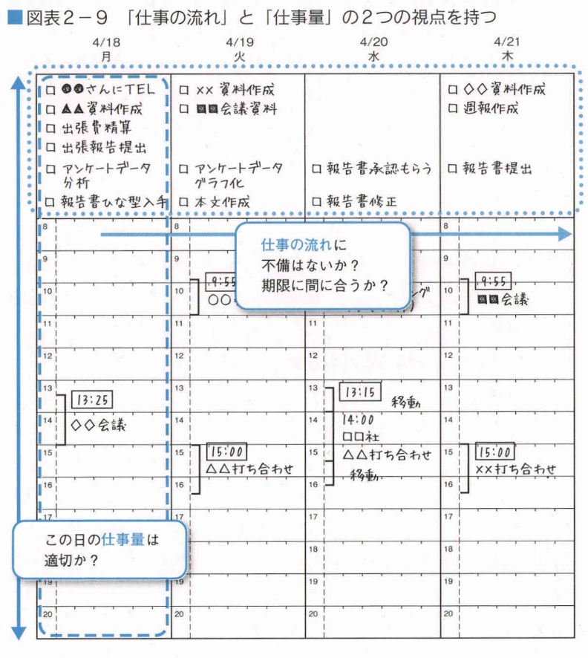

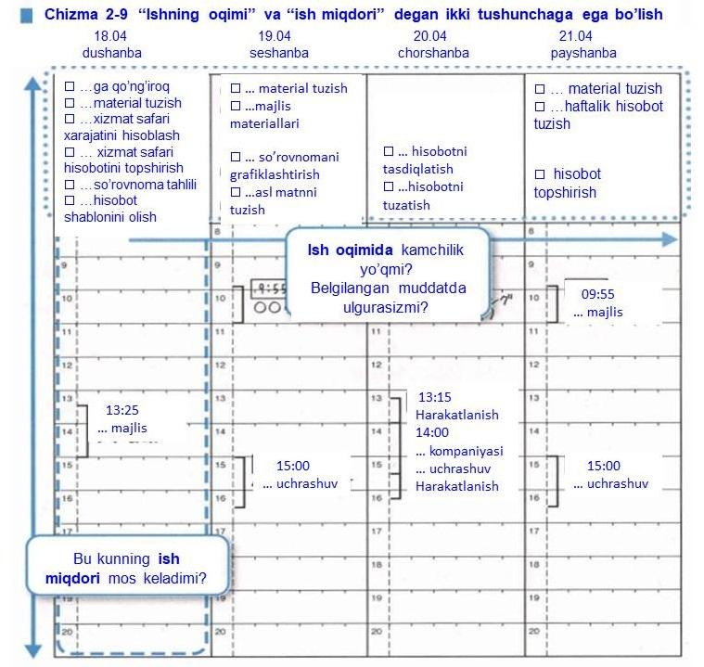

**(3) 2つの視点を両立させられるツールを選ぶ**

・「仕事の流れをつかむ」横の視点と「仕事量を把握する」縦の視点は、どちらもタイムマネジメントにおいて必要不可欠なものです。

・アポイントメントとタスクを別々のツールで管理すると、この二つの視点を両立させることが難しくなってしまいます。

・仕事量が把握できるよう日ごとにアポイントメントとタスクの両方が書き込めることに加え、週単位での仕事の流れが確認できるかどうかに注意し、2つの視点を両立させられるツールを選ぶように心がけましょう。

**(3) 2ta tushunchani moslashtirilgan vositani tanlash**

・Vaqtni boshqarishda “Ishning oqimini tushunish gorizantal tomondagi tushuncha bilan “ ishning miqdorini anglash “ vertikal tomondagi tushunchalar juda muhim hisoblandi.

・Uchrashuvlar va vazifalarni alohida vositalari orqali boshqarilsa, bu ikki tushunchani moslashtirish qiyin bo’lib qolishi mumkin.

・Ishning miqdorini anglay oladigan kun bo’yicha uchrashuv va vazifalarni ikkalasini yozib qo’yish bilan birga , bir haftalik ishning oqimini aniqlay olasizmi yo’qmi shunga e’tibor berib, ikkala tushunchani moslashtira oladigan vositani tanlashga harakat qilaylik.

**第3節　タイムマネジメントを実践するために**

**節3.1．継続しなければ効果はない**

**(1) 「知っている」だけでは意味がない**

・タイムマネジメントは「知っている」だけでは効果が少なく、実践していることが重要なのです。

・タイムマネジメントの研修に参加して知識を身に付けたとしても、日常的に活用せず、仕事の期限が迫ってきたところで慌ててその知識を思い出して実践しようとしても、十分な効果は得られません。

・張り切ってタイムマネジメントを始めたとしても、それが1週間しか続かなければ、結局効果は得られず、元通りになってしまいます。

**(2) タイムマネジメントは予防のスキル**

・タイムマネジメントとは、「困ったときに活用するスキル」ではなく、「困った状況にならないように、普段から実践しておくスキル」です。別の表現をすれば、処置や治療ではなく、予防のスキルです。

・タイムマネジメントがうまくできている状況では、仕事は平穏に、スムーズに進むことが多いです。余計なストレスやプレッシャーがなくなり、本当に大事なことに集中して取り組みやすくなります。

**3-dars Vaqtni boshqarishni mashq qilish uchun**

**Paragraf 3.1 Davomiy tarzda qilinmasa samara bo’lmaydi**

**(1) Faqat “bilaman ”deyishning o’zi ma’nosizdir.**

・Vaqtni boshqarishda faqat “bilaman”ning o’zi bilan samara kamroq bo’lib, mashq qilish muhim ahamiyatga ega.

・Vaqtni boshqarishda mashg’ulotlarda qatnashib bilimlarga ega bo’lsangiz ham, undan kundalik ish jarayonida foydalanmasangiz, ishni muddati yaqinlashganda shoshilib o’sha bilimlarni eslab mashq qilishga harakat qilsangiz ham, yetarli samarga erisha olmaysiz.

・Vaqtni boshqarishga ishtiyoq bilan kirishsgan bo’lsangiz ham agar u bir haftagina davom etsa , oxir oqibat natijaga erisha olmay, avvalgi holatga qaytib qolishingiz mumkin.

**(2) Vaqtni boshqarish bu oldini olish qobiliyati deganidir.**

・Vaqni boshqarishda nafaqat “qiynalgan paytda foydalaniladigan qobilayat, balki “ qiynalgan vaziyatga tushib qolmaslik uchun, doimiy mashq qilish qobiliyati” hisoblanadi. Boshqa ifodalaydigan bo’lsak, faqat muolaja va davolash emas, balki oldini olish qobiliyatidir.

・Vaqtni boshqarishni yaxshi bajara olayotgan vaziyatda, ish ko’pincha tinchkina muammosiz ketadi. Ortiqcha stress va bosimlardan holi tarzda, butun e’tiboringizni muhim ishga qarata olishingiz oson bo’ladi.

**節3.2．継続しやすい計画の立て方**

・しかし、タイムマネジメントを始めてはみたものの、継続できずに途中で挫折してしまう人は多いようです。挫折してしまう原因の多くは「計画を立てる」段階にあります。

・実際、先のことまで考えて1つひとつタスクを書き出したりするのは、少し面倒に感じることもあるものです。特に、仕事が忙しい時期などは、「計画を立てる時間すらもったいない」「計画を立てるよりも、さっさと仕事を片付けたい」と感じてしまうことでしょう。

・しかし、仕事が忙しい時期にこそ、タイムマネジメントが必要です。忙しい時期に続けられないようでは、タイムマネジメントを行う意味がありません。

・継続できるタイムマネジメントのためには、負担にならず楽に計画を立てられるように工夫することが、非常に重要なのです。

**Paragraf 3.2 Davom etishi oson rejani tuzish usuli**

・Lekin vaqtni boshqarishni boshlab sinab ko’rsan , a mmo davom ettira olmay yarim yo’lda umidlari chippakka chiqqan odamlar ham ko’p uchraydi. Omadsizlikning sababi ko’pincha “reja tuzish” bosqichida bo’ladi.

・Aslida kelajak haqida o’ylab, har bir vazifani yozib chiqish ozgina zerikarli bo’lishi mumkin. Ayniqsa ish bilan band bo’lgan paytlarda” Reja tuzib vaqtni behuda sarflash” yoki “ reja tushgandan ko’ra tez-tez ishlarni tugatishni hoxlayman” deb his qilib qolishingiz mumkin.

・Lekin aynan ish bilan band bo’lgan paytda vaqtni boshqarish kerak bo’ladi. Ish bilan band paytingizda davom ettira olmaydigan bo’lsangiz, vaqtni boshqarishni amalga oshirishning ma’nosi yo’q.

・Davom ettira oladigan vaqtni boshqarish uchun, og’irlik bo’lmaydigan va oson reja tuza olish usullarini o’ylab topish juda muhim hisoblanadi.

**(1) 従来のタイムマネジメントにおける計画の立て方**

・「毎朝、今日やるべきことを書き出す」という方法は、仕事のスピードが今よりもゆっくりしていた時代には効果的なものでした。

・このように「やるべきことを思い出す」という手法は、手間が掛かる割には不確実なので、お勧めできません。

**(1) Doimiy vaqtni boshqarishda reja tuzish usuli**

・”Har kuni ertalab bugun qilinishi kerak bo’lgan ishlarni yozish” usuli, ishning tezligi hozirgiga qaraganda sekinroq bo’lgan davrda samarali bo’lgan.

・Mana shunday “qilish kerak bo’lgan ishni eslash “ deb atalgan usuli , ko’p vaqt talab qiladi va noaqniq bo’lganligi uchun tavsiya etilmaydi.

(2) いつ計画を立てるべきか

・買い物に出掛ける時のことを考えます。売り場に着いてから何が必要かを思い出そうとしても、思い出すこと自体に時間がかかる上に、思い出したつもりでいても買い忘れがあったりするものです。

・買い物に出掛ける前に「買い物リスト」を書き出して、それを持って出掛けると、売り場に着いてから考えるよりも、ずっと効率的になります。

・もっと楽で効果的な方法は、普段から「買い物リスト」を常備しておくことです。つまり、生活の中で「○○を買わなくちゃ」と気付くたびに、リストに書き足していくのです。リストを書き足すという少しの手間は掛かりますが、時間が経過してから思い出そうとするのに比べれば、ずっと楽で、しかも確実なリストが完成します。

・最も確実で効果的なのは、「普段から買い物リストを常備し、気付くたびに書き足す」方法、つまり、普段から手帳などのタイムマネジメント用のツールを携行し、アポイントメントやタスクに気付くたびに書き足していく方法です。こうすると、楽に計画を立てることができるのです。

**(2)Qachon rejani tuzish kerak**

・Xaridga chiqib ketayotgan vaziyatni o’ylaymiz. Bozor rastasiga yetib borganda nima kerakligini eslashga harakat qilsangiz ham , eslashga vaqt ketadi uni ustiga eslasangiz ham sotib olish esdan chiqadigan vaziyatlar ham bo’ladi.

・Xaridga chiqishdan oldin “ Xaqrid qilish ro’yxatini “ yozib olinib, uni olib chiqib ketilsa, bozor rastasiga borganda o’ylashdan ko’ra samaraliroq bo’ladi.

・Yanada oson va samaraliroq usuli, doimo xarid ro’yxatini tuzib qo’yishdir. Ya’ni, hayotda “...ni sotib olmasam bo’lmaydi” deb o’ylash bilan uni ro’yxatga yozib qo’shib qo’yish kerak. Ro’yhatga qo’shib yozib qo’yish ozgina vaqtni olsa ham lekin, bir muncha vaqt o’tgach, narsalarni eslab qolishga harakat qilishdan ko’ra, ro’yxatni to’ldirishda ancha oson va ishonchliroqdir.

・Bundanda ishonchli va samarali usuli, “ doimo xarid ro’yxatini tayyorlab qo’yish va esga tushganda qo’shib yozib qo’yish” ya’ni, muntazam ravishda vaqtni boshqarishning vositasi bo’lgan yon daftarchani olib yurish va har safar uchrashuv yoki topshiriqni eslaganingizda uni yozib qo’shib qo’yish usulidir. Shunday qilsangiz, oson reja tuza olish imkoniyatiga ega bo’lasiz.

**節3.3．ツールを活用した仕事の進め方**

**Paragraf 3.3 Vositalar yordamida ishni davom ettirish usuli**

**(1) ツールはすぐに使える場所に**

・新しいアポイントメントを決めたり、新しいタスクに気付いたりするのは、ほとんどが仕事をしているときです。そのため、仕事をするときには、常に手帳などのタイムマネジメントのツールがすぐに取り出せて、書き込める状態にしておくことが重要です。

・ツールとして手帳を使うならば、自席で仕事をするときには常に机の上に手帳をおいておいて、新しい仕事を書き込んでいける状態にするのです。さらに、手帳を開いたままにして置いておくと、書き込む手間がより少なくなり、より楽に計画が立てられるでしょう。

・会議や打ち合わせでは、新しい仕事や予定がよく発生するので、一緒に手帳などをもって出席しましょう。

・パソコンを用いる場合も、基本は手帳と同じです。自席では、タイムマネジメントに使うソフトを常に立ち上げて置き、会議や打ち合わせに参加するときは、その場では付箋やメモに残し、自席に戻ったらすぐにインプットするようにしましょう。

**(1) Vositalar o’z qo’lingiz ostida bo’lishi**

・Yangi uchrashuvlarni belgilash, yangi vazifalarni payqab qolgan vaziyat bu ko’pincha ish qilinayotgan paytda bo’ladi. Shuning uchun , ish jarayonida , doimo yon daftarcha kabi vaqtni boshqarishning vositalarini darhol oladigan, yozib qo’yadigan holatda qilib qo’yish juda muhim hisoblanadi.

・Vosita sifatida yon daftarchani ishlatadigan bo’lsangiz, ish qilayotgan paytingizda doimo stolingiz ustida yon daftarchani qo’yib qo’yib, yangi ishlarni yoza oladigan holatda bo’lishi kerak. Bundan tashqari, yon daftarchani ochilgan holatda qo’yib qo’ysangiz, yozib qo’yishga unchalik ko’p vaqt ketmaydi va yanada oson reja tuza olasiz.

・Majlis va uchrashuvlarda, yangi ishlar va rejalar tuzilishi sababli, o’zingiz bilan yon daftarchani olgan holda qatnashaylik.

・Kompyuterdan foydalanadigan vaziyatida ham asosi yon daftarchadan foydalanish bilan bir xil. Ish joyingizda vaqtni boshqarishda ishlatiladigan dasturlar doimo ishlayotgan bo’lishi , majlis va uchrashuvlarda qatnashayotgan paytda , o’sha joyda yopishadigan qog’ozga yoki eslatma qilib qoldiring va ish stolingizda qaytaningizda darhol kiritib qo’yishga harakat qiling.

**(2) ツールを朝のスタートダッシュに生かす**

・普段からアポイントメントやタスクが発生するたびにツールに書き込んでいると、朝の時点でその日にやるべきことが―目で分かる状態になっているため、すぐに行動に移すことができます。つまり、1日のスタートダッシュを決められるのです。

・「次にやること」をツールを見て確認しながら仕事を進め、それと並行して新しい仕事(後でやること)もツールに書き込んでいくのです。

(3) 1日の終わりには「今日」と「明日」の確認を

・「今日やるべきこと」の一つ一つにチェックが入っているかどうかを確認しておきましょう。仕事の完了状況や進捗確認ができて、仕事のやり残しがないという安心感が得られます。

・「明日やるべきこと」を1日の終わりに確認すると、気持ちに余裕をもって次の日の朝を迎えることができます。

・仕事の終わりにこのような確認作業を行っておくことは、ONとOFFの意識の切り替えにも役立ちます。

**(2) Vositani kunning boshlanish chizig’ida foydalanish**

・Odatda uchrashuvlar va vazifalarni paydo bo’lgan zaxoti vositalarga yozib qo’ysangiz, ertalabdan nima qilishingizni kerakligini bir qarashda bilib olasiz va darhol harakat qila olasiz. Ya’ni kunning boshlanish chizigida belgilashingiz mumkin bo’ladi.

・”Keyingi qilinadigan ishni” vositani ko’rib tekshirgan holda ishni davom ettirib, bunga paralell tarzda yangi ish(keyin qilinadigan ish)ham vositaga yozib qo’yiladi.

**(3)Kun tugaganda “bugun” va “erta”ni tekshirish**

・”Bugun qilinishi kerak bo’lgan ish”ni har birinining kataklarida tekshirilganlik beIgisi borligini aniqlab qo’yaylik. Bu bilan ishning yakunlanganlik holati va davom etishini tekshirishingiz mumkin bo’lib, tugalanmagan ish qolmaganligiga ishonch hosil qilishingiz mumkin.

・” Ertangi qilinishi kerak bo’lgan ish”ni kun tugaganida tekshirib qo’ysangiz, o’zingiz ham xotirjam keyingi kunni kitib olishingiz mumkin.

・Ishning oxirida mana shunday tekshirishlarni amalaga oshirish orqali, On va Off tushunchalarini almashtirish uchun ham foydalidir.

**第4節　目標を達成するために**

**節4.1．目標を達成するためのタイムマネジメント**

・「時間がうまく使えていない」という悩みを感じている人の中には、目先の事に追われてばかりで、長期的な目線で仕事ができていないという人が少なくありません。

・「長期的な目標を毎日の計画に落とし込んでいない」、そして「短期的な仕事をうまくコントロールできていない」ということの、2つの理由によって引き起こされています。

**4-dars Maqsadga erishish uchun**

**Paragraf 4.1. Maqsadga erishish uchun vaqtni boshqarish.**

・”Vaqtdan uddaburonlik bilan foydalana olmayapman “ deb qiynalayotgan odamlar orasida , faqatgina ko’z oldilaridagi ishlar bilan band bo’lib qolib, uzoqni ko’zlaydigan ishlarni qila olmayotgan insonlar ham kam emas.

・”Uzoq muddatli maqsadlarni kundalik rejalarga kiritmaslik” va “ qisqa muddatli maqsadlarni yaxshi boshqara olmaslik” bularning ikkita sababi borligi uchun yuzaga keladi.

**(1) 長期的な目標を毎日の計画に落とし込む**

・長期的な目線で仕事を進めていくためには、まず第1に長期的な目標を毎日の計画に落とし込んでいくことが必要です。

・「目先のことに追われてばかりで、重要な仕事が進まない」という人の中には、タスクとして手帳に書き込まれているのは目先の仕事ばかりで、長期的な目標に関する仕事が全然書き込まれていないケースがあります。それでは長期的な目標に向けて行動が進まないのも無理ありません。

・長期にわたる仕事も日々のスケジュールに組み込める小さなタスクに分割して、毎日の計画に落とし込んでいかなければならないのです。

**(1) Uzoq muddatli maqsadlarni kundalik rejalarga kiritish**

・Uzoqni ko’zlab ishni davom ettirish uchun , avvalo birinchidan uzoq muddatli maqsadlarni kundalik rejalarga kiritib borish muhim ahamiyatga ega.

・”Faqat ko’z oldimdagi ishlar bilan band bo’lib muhim ishlar oldinga siljimaydi “ degan insonlar orasida, vazifa sifatida faqat ko’z oldidagi ishlarni yon daftarchaga yozib borishi , uzoq muddatli maqasadlarga aloqador ishlarni umuman yozmaydigan holatlar ham uchraydi. Shuning uchun ham uzoq muddatli maqsadlarga erisha olmaslik bejiz emas.

・Uzoq muddatli ishlarni ham kundalik jadvalga kichik vazifalarga bo’lib kiritilib, kundalik rejalarga qo’shib borilishi kerak .

**(2) 長期的な目標を達成する5つのステップ**

①目標を設定する

・ありたい姿を明確にし目標を設定します。

・「いつまでに、何が達成できているか」という状態を明確にすると目標が定まります。

②行動を明確にして計画を立てる

・設定した目標に対し、具体的に「何を行うか」という行動を明確にする。

・目標に対する行動が明確になれば、「行動」をどのように進めていくかという計画を立てることができる。

③日程を明確にして予定にする

・「行動」と「計画」を明らかにしたら、それをいつ行うかという日程を明確にすることが必要です。日程が決まれば、これを予定と呼べます。

④時間を確保する

・アポイントメントやタスクを具体的に考え、それを毎日の計画の中に入れていくのです。

⑤実行する

・最後に、計画したアポイントメントやタスクを実行します。

**(2)Uzoq muddatli maqsadlarga erishishning 5ta bosqichi**

①Maqsadni belgilash

・O’zingiz hoxlagan narsani aniqlab maqsadni belgilash

・”Qachongacha maqsadga erisha olaman“ degan holatni aniqlash orqali maqsad belgilanadi.

②Harakatni aniqlashitib reja tuzish

・Belgilangan maqsadga qarab, aniq “nimani amalga oshiriladi” degan harakatni aniqlash

・Maqsadga nisbatan harakat aniq bo’lsa, “ harakat”ni qanday qilib davom ettirish mumkin degan reja tiziladi.

③Kun tartibini aniqlab reja qilish

・”Harakat “ va “reja” ni aniqlasangiz, uni qachon amalga oshirish kerakligini kun tartibiga qarab bajarish kerak. kun tartibi belgilansa, buni raja deb aytamiz.

④Vaqtni zaxira qilish

・Ucharashuv va vazifalarni aniq o’ylab, ularni kundalik rejalar ishiga kiritib qo’yishdir.

**(3) 短期的な仕事をうまくコントロールする**

・毎日のタイムマネジメントがうまくできていないと、どうしても目先の仕事に追われてしまい、長期的な仕事まで手が回りません。それは、仕事に追われがちになるほど、短期的な(期限の近い)仕事の方を優先してしまうからです。

・毎日のアポイントメントやタスクを整理することで、時間だけでなく気持ちの面でも余裕が生まれます。すると、自然と視野が広がり、長期的なことも考えやすくなってくるのです。

・まずは、毎日のアポイントメントやタスクを書き留め、仕事を整理していくことを徹底してみてください。

**(3) Qisqa muddatli ishlarni yaxshi boshqarish**

・Kundalik vaqtni boshqarishni yaxshi bajara olmasangiz, ko’z oldingizdagi ishlar bilan band bo’lib qolib, uzoq muddatli maqsadalargacha qo’lingiz tegmaydi. Bunday ishlar bilan band bo’lganingiz sari, qisqa muddatli (muddati yaqin) ishlarni ustun qo’yadigan bo’lib qolasiz.

・Kundalik uchrashuvlar va vazifalarni tartibga solish orqali, naqafat vaqt balki , kayfiyatingizda ham xotirjamlik paydo bo’ladi. Bu tabiiyki sizning dunyoqarashingizning kengayishi va uzoqni ko’zlab fiklashingizga yordam beradi.

・Avvalo, kundalik uchrashuvlar va vazifalarni yozib olib ishni tartibli saqlashga harakat qiling.

**節4.2．能率の考え方を理解する**

(1) 能率とは

能率 - ムラを減らして全てのヒトとモノとカネとが生かされている状態

・「ヒト（従業員）」「モノ（設備や原材料）」「カネ」とは、組織の経営資源を表す3つの要素である。現在ではこれらに「情報」を加えて、4つの経営資源としてよく表されます。

・これらの4つの要素、経営資源を活用できている状態が「能率が高い」という状態です。

・「ヒト」という資源は、言い換えると「自分の時間」です。時間をいかに活用できるかが能率に影響するのです。

**(2) 「ムラ」「ムダ」「ムリ」をなくす。**

・「ムラ」という言葉には、「物事がそろわないこと、一様でないこと」という意味がある。

・『能率10訓』には、「ムダとムリとはその性質相反し、世の中にムラを作り出す元になる」と述べられており、ムダやムリがあるのが「ムラ」ということです。

・目的に対して手段が不足している状態を「ムリ」といいます。

・目的に対して手段が過大な状態が「ムダ」です。

・目的に対して手段が一定せず、「ムリ」と「ムダ」の両方が混在している状況が「ムラ」です。

**Paragraf 4.2 Samaradorlik tushunchasini anglash**

**(1)Samaradorlik bu**

・Samaradorlik bu “Mura” (ishlar bir -biriga mos kelmaslik)ni kamaytirish orqali odamlar , narsalar va puldan foydalanish holatidir.

・”odam (xodim)” “narsa (uskuna va xom-ashyolar) “pul” degani, tashkilot boshqaruvi resurslarining 3ta elementidir. Hozirgi kunda bularga “ma’lumot’ ni qo’shib, 4ta boshqaruv resurslari sifatida ifodalandi.

・Mana shu 4ta element boshqaruv resurslarida foydalanilayotgan jarayon “samaradorlik yuqori” deb ataladigan holatdir.

・”Odam “ deb atalgan resurs boshqacha aytadigan bo’lsak, “o’zingizni vaqtingiz” dir. Vaqtni qanday ishlatish samaradorlikka ta’sir qiladi.

**(2) “Ishlar bir-biriga mos kelmaslik ”, behuda sarflash, “ Ilojsizlik” larni bartaraf qilish**

・”Mura ” degan so’zi narsalar bir-biriga mos kelmaydi, bir xil emas degan ma’noni anglatadi.

・Samaradorlikning 10ta darslarida “behuda sarflash va ilojsizlik tabiatan bir-biriga qarama-qarshi bo’lib, dunyoda “mura”(ishlar bir-biriga mos kelmaslik)ni keltirib chiqaradigan manbaidir deb aytiladi va “behuda sarflash va ilojsizlikning mavjudligi “mura” deb ataladi.

・Maqsad uchun vositalarni yetarli bo’lmagan holati “muri”(ilojsizlik) deb ataladi.

・Maqsad uchun vositalarni ko’p holati “muda” (behuda sarflash) deb ataladi.

・Maqsad uchun vositalar belgilanmagan “muri”(ilojsizlik) va “muda” (behuda sarflash)ni ikkalasini aralashgan holati “mura” (ishlar bir -biriga mos kelmaslik) holati hisoblanadi.

| **第3章** | **「ムラ」をなくすタイムマネジメント**  「仕事量のムラをなくす」「生産性のムラをなくす」「頭の働きのムラをなくす」 |
| --- | --- |

| **3-bob** | **“Notekislik”ni bartaraf qilish uchun vaqtni boshqarish**  “Ish miqdoridagi notekislikni bartaraf etish” ;  “Unumdorlikdagi notekislikni bartaraf etish”;  “Ong faoliyatidagi notekislikni bartaraf etish”; |
| --- | --- |

**この章のポイント（教科書P88)**

1. 仕事量のムラは労働時間にも影響を与える。このムラを減らすためには、仕事量を平準化できるように、タスクの実行計画を立てていくことが必要である。
2. 目標時間までに終わらせようという意識を持って仕事に取り組むことが、残業時間を減らすことにつながる。目標時間を超えた日があった場合は、代わりに目標時間より早く終わる日をつくることで週の残業時間をコントロールする。
3. 生産性のムラをなくすためには、目的に合った手段を選ぶとともに出来栄えのムラを減らすことが大切である。
4. 仕事の生産性をより高めるためには、仕事の早さが重要である。そのためには、仕事のスピードを速めるだけでなく、リードタイムを短くすることが重要である。
5. 頭の働きのムラをなくすためには、集中力を高めることがポイントになる。そのためには、日々の生活リズムを整えたり、時間帯ごとに仕事の内容を変えたりして時間を活用していくとよい。

**Ushbu bobning umumiy jihatlari: (Darslik, 88-bet)**

1. Ish miqdorining notekisligi ish vaqtiga ham ta`sir qiladi. Ushbu notekislikni kamaytirish maqsadida ish miqdorini tenglashtirish uchun vazifani bajarish rejasini tuzish kerak.
2. Ishni belgilangan vaqtda tugatish kerak deb ongli ravishda ishlash qo`shimcha ish vaqtini qisqartiradi. Mo`ljallangan soatdan oshib ketadigan kunlar bo`ladigan holatda, mo`ljallangan soatdan erta tugaydigan kunni belgilash orqali haftaning qo`shimcha ish soatlarini boshqariladi.
3. Unumdorlikdagi notekislikni bartaraf etish uchun maqsadga mos keladigan vositalarni tanlash bilan birgalikda ishni tugallashdagi notekislikni kamaytirish muhim hisoblanadi.
4. Mehnat unumdorligini yanada oshirishda ish tezligi muhim ahamiyatga ega. Buning uchun nafaqat ish tezligini oshirish, balki bajarish muddatini qisqartirish ham muhim sanaladi.
5. Ong faoliyatidagi notekisliklarni bartaraf etish uchun e`tiborni oshirish muhim hisoblanadi. Buning uchun kunlik hayot ritmini to`g`rilab, ish mazmunini kunning vaqtiga qarab o`zgartirib, vaqtdan unumli foydalangan ma`qul.

**第1節　仕事のムラをなくす**

**1-paragraf. Ish davomida yuzaga keladigan notekisliklarni bartaraf etish.**

**節1.1．仕事の中に生じるムラ**

・「仕事量のムラ」「生産性のムラ」「頭の働きのムラ」は労働時間にも影響を与えるため、タイムマネジメントを活用してムラをなくす方法を身につけることが大切です。

**Paragaf 1.1 Ish davomida yuzaga keladigan notekisliklar.**

・“Ish miqdorigi notekisliklar” ; “Unumdorlikdagi notekisliklar”; “Ong faoliyatidagi notekisliklar” ish vaqtiga ham ta`sir qilganligi sababli, notekislikni bartaraf etish uchun vaqtni boshqarishdan qanday foydalanishni o`rganish muhim hisoblanadi.

(1) 期限間際に残業してしまう

・やるべき仕事をうっかり忘れていたり、「まだ大文夫」「まだ期限まで余裕がある」などと仕事を先延ばしにしていたりすると、期限の直前になって慌てて取り掛かることになります。これが原因で残業時間が長くなることがあります。

(1) Muddat yaqinlashganidagi ortiqcha ishlash

・Agar beixtiyor nima qilish kerakligi unutib qo`yilsa yoki "Hammasi hali joyida" yoki "muddatga hali yetarlicha vaqtim bor" kabi gaplar bilan ishingizni keyinga qoldirsangiz, belgilangan muddat tugashidan oldin ishni boshlashga inson shoshilib qoladi. Buning oqibatida qo`shimcha ish soatlari uzaytirilishi mumkin.

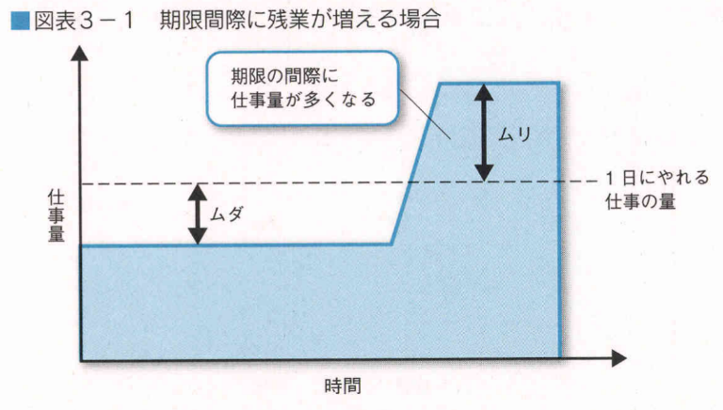

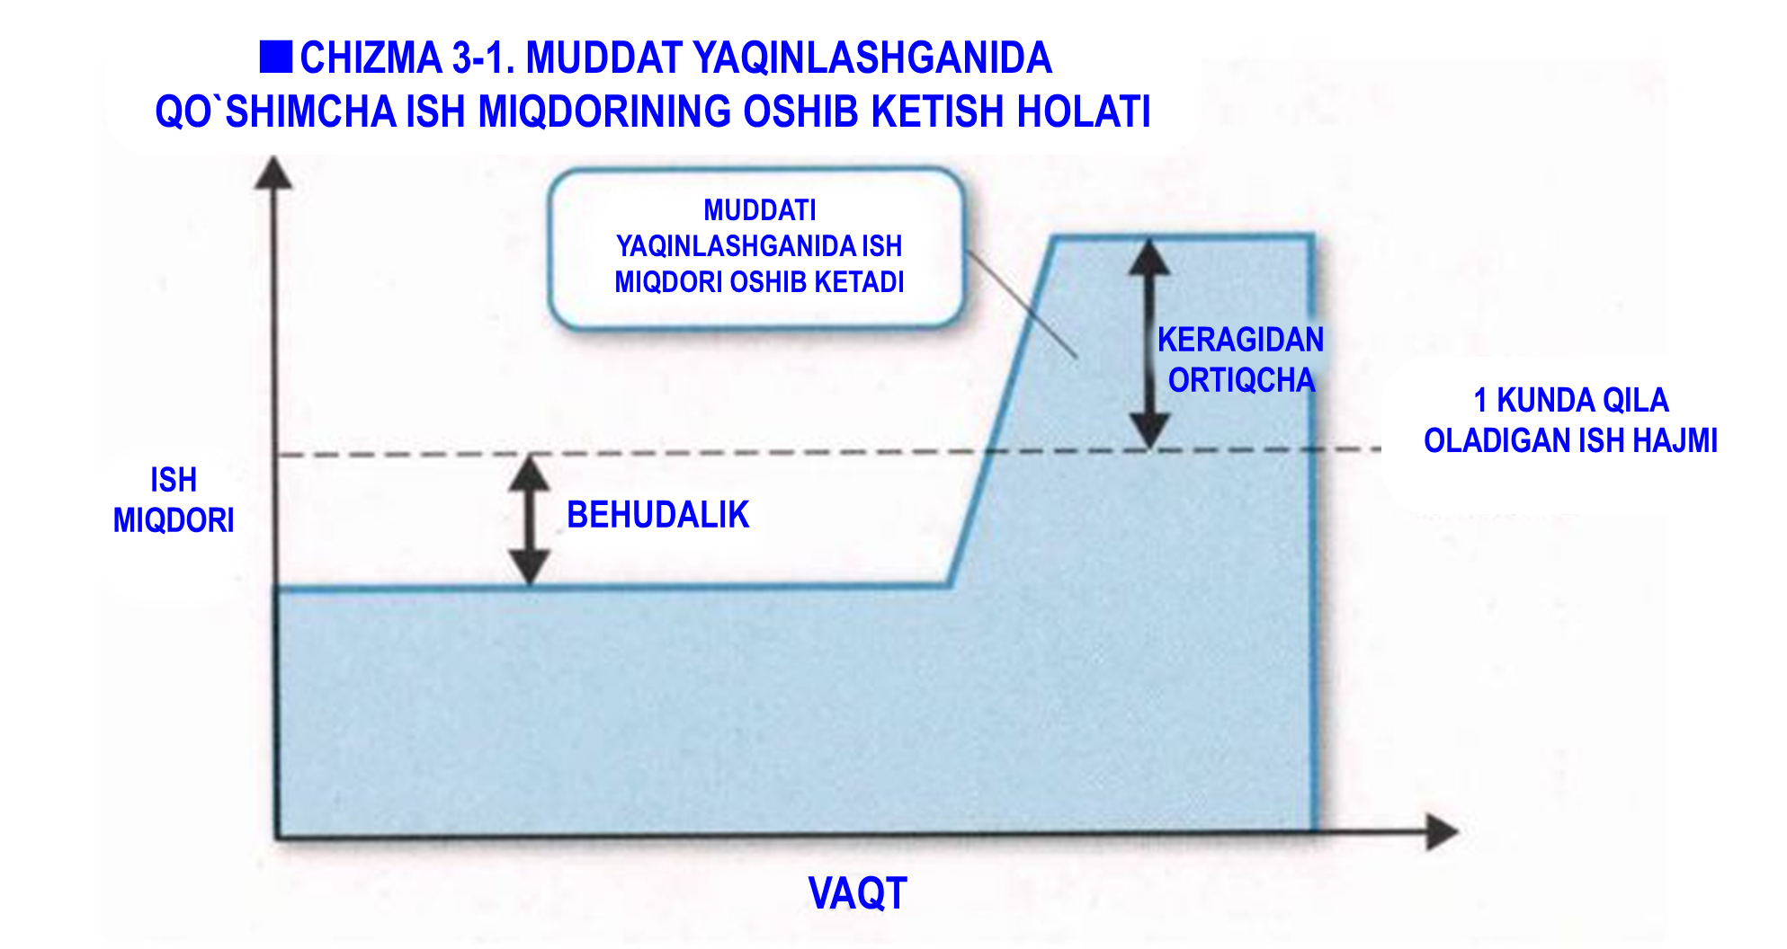

(2) 必要以上に仕事を早く進めようとしてしまう

・また、必要以上に仕事を早く進めようとしてしまう場合にも、ムラ

が生じることがあります。新しい仕事を引き受けると、仮にその期限が1週間後であったとしても、引き受けたその日のうちに残業して取り組むような状態です。

(2) Kerak bo`lgandan ko`ra ertaroq ishni bajarishga harakat qilib qo`yish

Bundan tashqari, zarur bo`lgandan ko`ra ertaroq ishni bajarishga harakat qilingan holatda ham, notekislik yuzaga kelishi mumkin. Yangi ish qabul qilib olinsa, belgilangan muddat bir haftadan keyin bo`lsa ham, ish qabul qilingan kun davomida qo`shimcha ishlashga kirishish holatida bo`ladi.

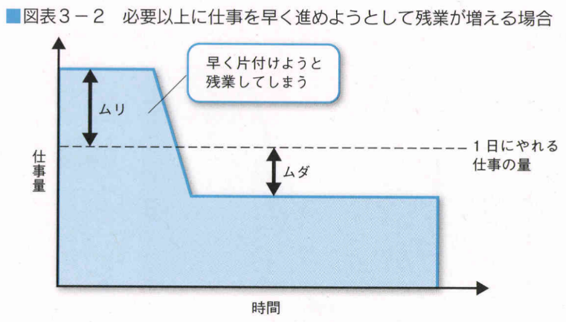

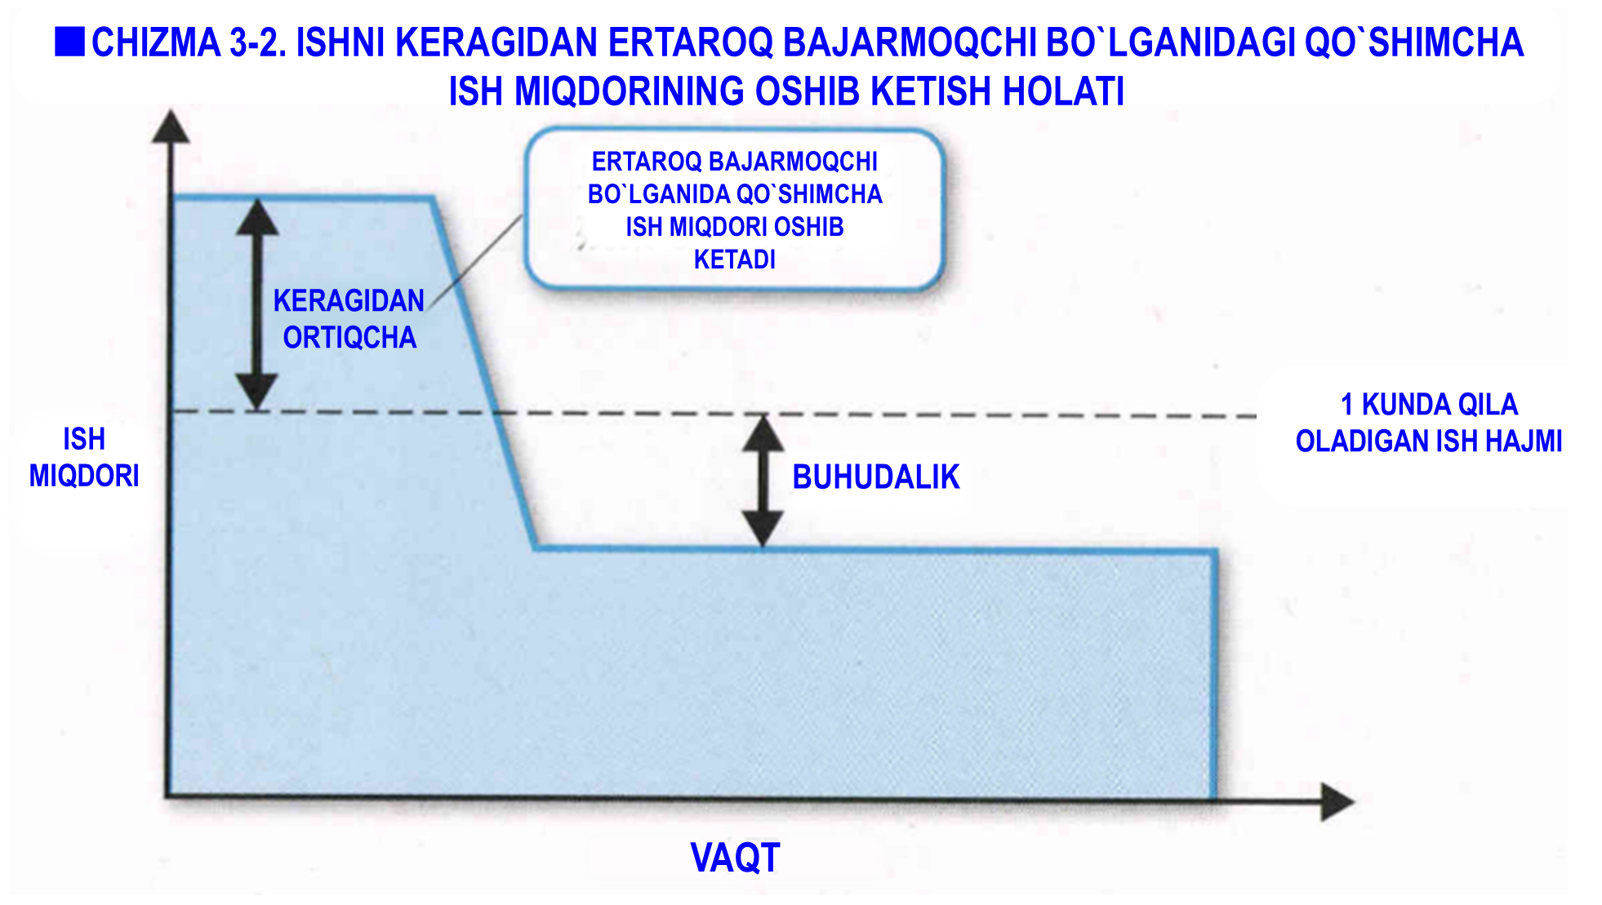

**節1.2．仕事量を平準化する**

**Paragraf 1.2 Ish miqdorini tenglashtirish**

(1) ムラを減らす鍵は「平準化」

・平準化とは、日によって仕事量が多かったり少なかったりする状態、つまり仕事量にムラがある状態を、ならして均一にすることを意味します。（時間があるのに、焦って残業してまでも仕事をするでもなく、後にずらしすぎずに仕事量を均一にこなす管理をすること。）

・仕事量を平準化するためには、タイムマネジメントの中でも特に、タスクの実行計画をうまく立てていくことが必要です。

・2章の復習：タスクは期限ではなく、実行日を気にすること。

(1) “Tenglashtirish” notekislikni kamaytirishning kaliti hisoblanadi.

* “Tenglashtirish” - bu ish kuniga bog`liq holda ish miqdorini ko`p miqdorda yoki kam miqdorda bo`lgan vaziyatini, ya`ni boshqacha qilib aytganda, ish miqdori notekis bo`lgan vaziyatni bir tekisda tenglashtirishni anglatadi. (Garchi vaqt bo`lsa ham, qo`shimcha ishlab ishni bajarishga shoshilmasdan, vaqtni kechiktirmasdan ish miqdorini teng ravishda nazorat qilish kerak)
* Ish miqdorini tenglashtirish maqsadida vaqtni boshqarish davomida, ayniqsa vazifalarni bajarishni yaxshi rejalashtirish kerak.

2-bob sharhi: Vazifalarni bajarishda muddatga emas, amalga oshirish sanalariga e`tibor qaratish muhim.

(2) 新しいタスクは仕事量の少ない日に入れる

・タスクの実行日の決め方のポイント、その１：新しいタスクは仕事量の少ない日に入れる。

(2)Yangi vazifalarni ish miqdori kamroq kunlarga kiritish.

· Vazifalarni bajarish sanalarini belgilash uchun umumiy jihatlardan, birinchisi : yangi vazifa ish miqdori kam bo`lgan kunlarga kiritiladi.

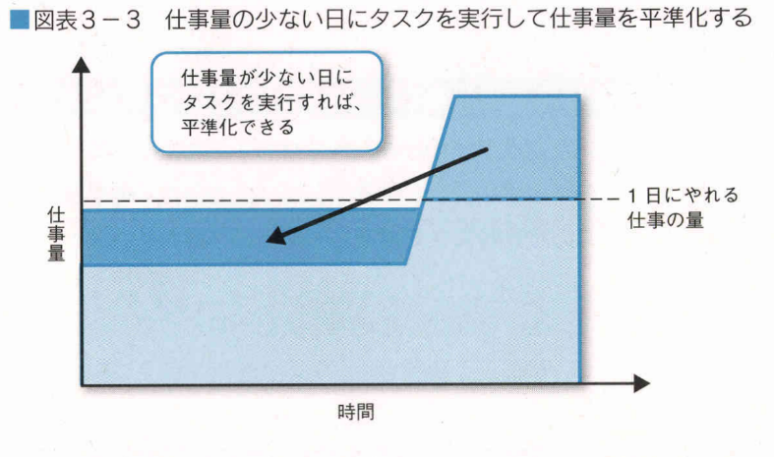

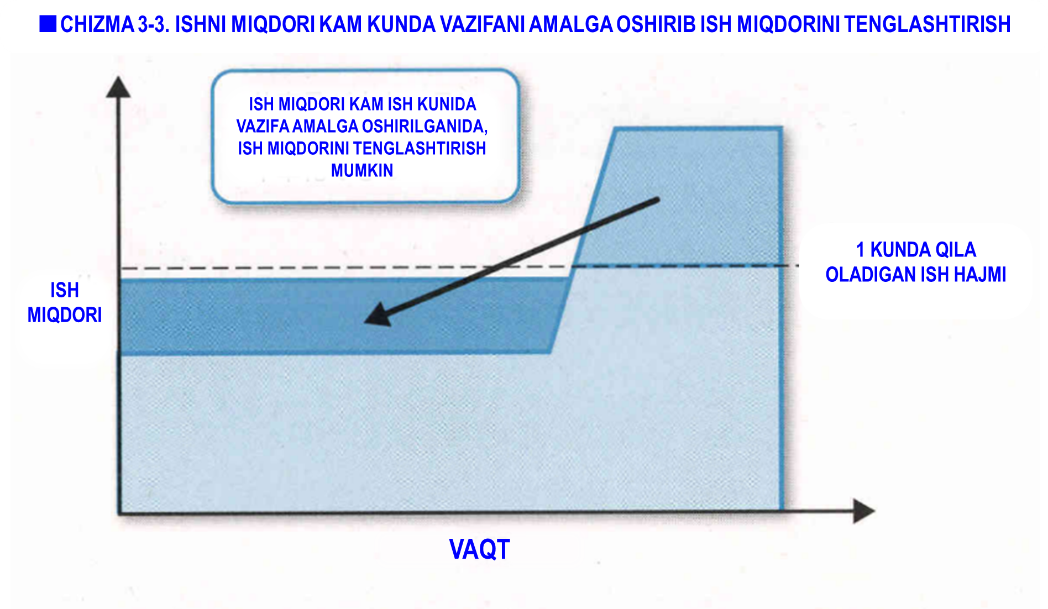

(3) タスクの実行日は余裕を持たせて設定する

・タスクの実行日の決め方のポイント、その２：タスクの実行日は余裕を持たせて設定する。期限間際に実行するよりも、早めに実行するように予定を立てるわけです。

・新しい予定やタスクが入るかもしれないし、実行当日になって急な指示や突発的なトラブルに見舞われる可能性があります。そういう時には、タスクの実行期限までに余裕があれば柔軟に仕事量を調整できます。

(3) Vazifalarni bajarish muddatini, ko`proq vaqt ajratib belgilash.

・Vazifalarni bajarish muddatini hal qilish usulining umumiy jihatlari, 2-jihati: Vazifalarni bajarish muddati ko`proq vaqt ajratib belgilanadi. Muddat yaqinlashganida vazifani bajarish o`rniga, ertaroq bajarishni rejalashtirish kerak.

・Yangi kutilmaganda rejalar va vazifalar paydo bo`lishi mumkin, vazifalarni bajarish belgilangan muddatda to`satdan ko`rsatmalar va kutilmaganda muammolarga duch kelish ehtimolligi bor. Bunday holatda, vazifani bajarish muddatigacha ortiqcha vaqt bor bo’lsa, ish miqdorini moslashuvchan tarzda tartibga solish mumkin.

**節1.3．仕事量を正確に見積もる**

・ここまで見てきた通り、仕事量のムラを減らすためには平準化が役立ちますが、ここで大切なことは平準化を行うためには、仕事量やそれを実行するための所要時間をできるだけ正確に見積もる必要があるということです。

・カナダの大学で行われた実験によれば、人間は作業に必要な時間を短く見積もる傾向があるそうです。仕事においても、このように所要時間を短く見積もってしまうことは決して珍しくありません。特に、長期間かかる仕事や大掛かりな仕事ほど、見積もりと実際の仕事量のずれは大きくなりがちです。

**Paragraf 1.3 Ish miqdorini aniq hisoblash.**

・Ko`rib turganingizdek, ish miqdoridagi notekislikni kamaytirish uchun tenglashtirish yordam beradi. Muhimi shundaki, ish miqdorini tenglashtirish uchun ish miqdorini va uni bajarish uchun qancha vaqt ketishini aniq hisoblash kerak.

・Kanada Universtitetida o’tkazilgan amaliyotga ko’ra, insonlar ishlashga ketadigan vaqtni qisqartirishga moyil. Ishda ham, bu kabi talab qilinadigan vaqtni qisqaroq hisoblab qo`yish hech ham ajablanilarli emas. Xususan, qanchalik uzoq davom etadigan ishlar yoki ish qanchalik katta bo’lsa, iqtibos va ishning haqiqiy miqdori o’rtasidagi farq shunchalik katta bo’ladi.

(1) 仕事をタスクに分割する

・仕事量や所要時間をできるだけ正確に見積もるためには、第2章で学習した大きな仕事は複数のタスクに分割して管理することが有効です。

・仕事は分割して細かいタスクとして書き出していくと、具体的な作業が明らかになり、所要時間をより正確に見積もることができるようになります。

(1)Ishni vazifalarga tasniflash.

・Kerakli ish miqdori va talab qilinadigan vaqt miqdorini iloji boricha aniqroq baholash uchun 2-bobda o’rganilgan katta ishni bir nechta vazifalarga bo’lish foydali hisoblanadi.

・Ishni tasniflab, kichikroq vazifalarga bo’lish aniq, hamda batafsil vazifalarni ochib berib, kerakli vaqtni aniqroq baholash imkonini beradi.

(2) タスクの実行日を決める

・こうして分割したタスクは、それぞれ実行日を決めておきます。

・締め切りからさかのぼってタスクの実行日を決めてもいいし、タスクを始められる時から実行日を振り分けてもいい。

・上司など、他人がかかわるタスクの場合はその人の予定も確認するようにしましょう。

(2) Vazifa bajarilish muddatini belgilash.

・Shu tarzda tasniflangan har bir vazifaning ma’lum bir bajarilish sanasini belgilab qo’yiladi.

・Vazifani bajarish sanasidan boshlab vazifanii qachon amalga oshirishni belgilab qo`ysa ham bo`ladi yoki vazifani boshlashingiz mumkin bo’lgan vaqtdan boshlab bajarilish sanasini saralasa ham bo`ladi.

**節1.4． 1か月の目標残業時間を決める**

**Paragraf 1.4. 1 oylik mo’ljallangan qo’shimcha ish vaqtini belgilash.**

(1) 帰る時間を決めておく

・残業時間は「仕事量のムラ」の大きさを示すバロメーターの1つです。

・残業時間を月20時間（1日1時間ほど）などのように、「この時間までに仕事を終わらせて帰ろう」という意識をもって取り組むと、残業時間は改善されます。

・結果的に、どうすれば時間までに終わるか考えるようになり、結果として1日の仕事の進め方が変わってきます。

(1)Qaytish vaqtini belgilab qo’yish.

Qo’shmcha ish vaqti “Ish miqdoridagi notekisliklar”ni hajmini o’lchaydigan barometrlardan biri hisoblanadi.

・ Oyiga 20 soat (kuniga taxminan bir soat) qo’shimcha ish qilish kabi "Bu vaqtgacha ishni tugatib, uyga qaytaylik" degan fikr bilan ishlash qo’shimcha ish vaqtini yaxshilaydi.

・ Natijada, qanday qilib o’z vaqtida ishni tugatish haqida fikr yuritadigan bo`lib, natijada 1 kunlik ishning bajarilib borilishining o’zgarishiga olib keladi.

(2) 目標時間を超えたら、その週のうちに取り返す

・時には、突発的なトラブルなどが発生し、その対処を急ぐ必要がある場合など、どうしても残業が長くなってしまうこともあると思います。

・そこで、日標時間を超える日があったら、それ以外の日で取り返すように意識してみてください。

・このように、目標時間をオーバーした分は、できるだけその週のうちに取り返すようにすると、1カ月の残業時間を目標時間内に収めやすくなります。「月末までに取り返せばいい」と思っていても、実際にはなかなか難しいものですから、オーバーした分はできるだけ早く取り返すようにするのがポイントです。

(2) Agar belgilangan vaqtdan oshib ketgan bo’lsa, uni o`sha hafta davomida qayta to`g`irlash

・ Vaqti-vaqti bilan to’satdan muammo yuzaga kelib, ularni tezda hal qilish zarurati tug’ilgan holat kabilarida, ortiqcha ish muqarrar ravishda uzaytirilishi mumkin holatlarham bor deb o`ylayman.

・Shuning uchun, agar standart vaqtdan oshib ketgan kun bo’lsa, uni boshqa kunlarda qaytarishga harakat qiling.

・ Shunday qilib,mo`ljallangan vaqtdan oshi ketgan miqdorini, imkon qadar o`sha hafta ichida ish vaqtini qayta tiklashga harakat qilinsa, oylik qo’shimcha ish vaqtni belgilangan vaqt ichida saqlash osonroq bo’ladi. “Oy oxirida to`g`irlab qoysa ham bo`ladi” deb o`ylasa ham, aslini olganda murakkab bo`lganligi uchun, ortiqcha miqdorini mumkin qadar tezroq to`g`irlab qo`yishga harakat qilish e`tiborli tomoni hisoblanadi.

**節1.5．柔軟なタイムマネジメント**

・タイムマネジメントでは、計画を立てて行動していくことが重要です。しかし、計画はあくまでも計画であり、すべてを完璧に計画通りにしなければいけないというわけではありません。むしろ、柔軟に対応 した方が結果としてうまくいく場合があります。

・仕事でも日常でも、急に仕事を頼まれることもあれば、突発的にトラブルなどが発生して、対応しなければいけないこともあります。むしろ、このような予定外の仕事によって仕事量のムラが生じているともいえます。

・このような事態によって仕事量が変わってしまった場合は、あらかじめ決めてあったタスクの実行日を後日に変更しても構いません。逆に、予定外の仕事が少なくて余裕がある日は、翌日に予定していたタスクを先取りして実行してしまいます。

**Paragraf 1.5. Moslashuvchan vaqtni boshqarish.**

・ Vaqtni boshqarishda rejalashtirib harakat qilib borish muhim hisoblanadi. Biroq, reja - bu faqatgina reja bo`lib, hamma narsa mukammal bajarilishi kerak degani emas. Aksincha, moslashuvchan holatda olib borilsa natija yaxshiroq bo’lishi mumkin.

・ Ishda ham, kundalik hayotda ham shunday paytlar bo’ladiki, to’satdan biror ishni topshirishadi yoki to’satdan muammolarga duch kelinishi mumkin. To’g’rirog’i, bunday rejadan tashqari ishlar tufayli ish miqdorining notekisligi yuzaga keladi, deyish mumkin.

・ Agar bunday vaziyatda ish miqdori o’zgargan holatda, rejalashtirilgan vazifani bajarish sanasini keyingi sanaga o’zgartirisa ham bo`ladi. Boshqa tomondan, rejadan tashqari ish miqdori kam bo’lgan, hamda ortiqcha vaqt bo’lgan kunda, keyingi kunga rejalashtirilgan vazifa oldindan bajarilib qo`yiladi.

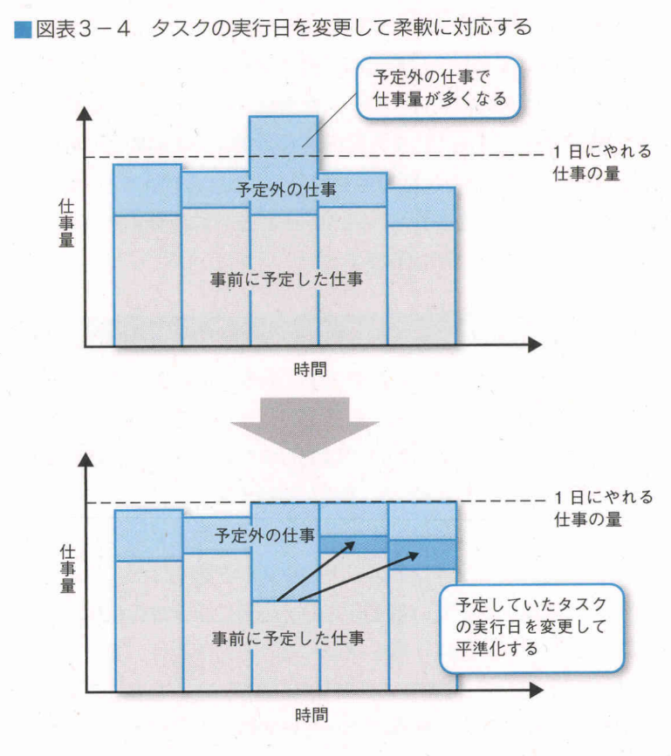

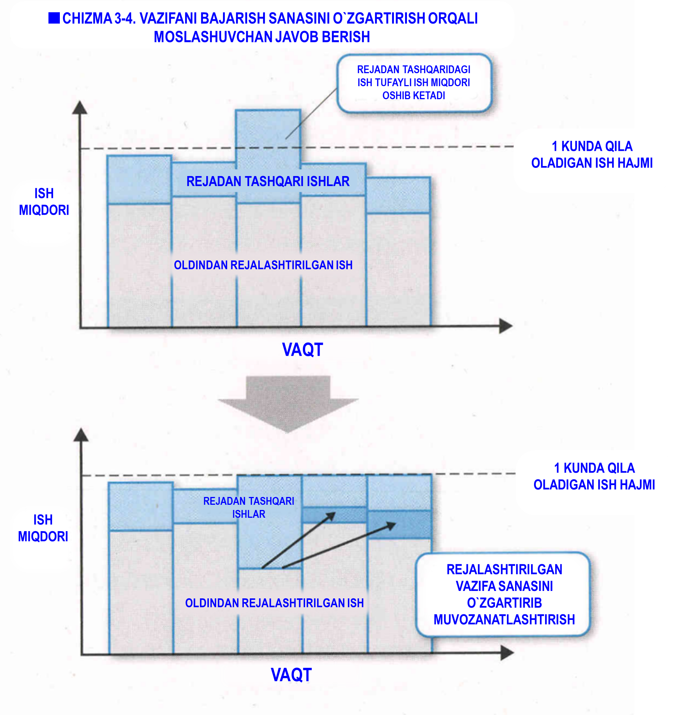

突発的に発生した仕事に左右されることなく、仕事を平準化して対応していくためには、時にはタスクの実行日を変更するような柔軟性が必要になります。計画は絶対ではなく、柔軟さも必要なのです。

To’satdan paydo bo`lgan ishlarning ta’siriga uchramasdan, ishni tenglashtirib javob berib borish uchun vaqti-vaqti bilan vazifaning bajarilish sanasini o’zgartishga o`xshagan moslashuvchan bo’lish muhim hisoblanadi. Rejalashtirish faqat mutlaq emas, u moslashuvchanlikni ham talab qiladi.

**第2節　生産性のムラをなくす**

**2-paragraf. Unumdorlikdagi beqarorlikni bartaraf etish**

**節2.1．目的に合った手段を選ぶ**

**Paragraf 2.1. Maqsadga mos usulni tanlash**

(1) 生産性のムラをなくすには

・仕事の生産性に影響を与える要素はいろいろありますが、生産性のムラをなくすためには、目的に合った手段を選ぶということが特に重要です。

・例えば、会議で報告するための資料を作るにしても、「どこまで詳しく報告するのか」「資料は何枚作るのか」といった選択によって、必要な時間は変わってくるのです。

1. Unumdorlikdagi beqarorlikni bartaraf etish uchun

・ Mehnat unumdorligiga ta’sir qiluvchi omillar xilma-xil bo’lsa-da, unumdorlikning notekisligini bartaraf etish uchun maqsadga mos keladigan vositalarni tanlash ayniqsa muhim ahamiyat kasb etadi.

・ Masalan, agar majlis uchun materiallar yaratilsa ham, ”Qanchalik batafsil hisobot bermoqchi”, “Qancha hujjat tayyorlanadi” degan tanlovga asosan, muhim hisoblangan vaqt, tanlovingizga qarab o’zgarishi mumkin.

(2) 目的によって要求される水準が異なる

・部署内の会議で、ある程度状況が分かっている人を相手に説明する場合には、細かな説明は不要かもしれません。

・他部署の場合は、もう少し説明が必要でしょう。

・社外の相手であれば、背景から始めてこれまでの進捗や現状の問題点など、さらに詳しい説明が必要なケースもあるでしょう。

・状況が分かっている相手にわざわざ詳しい説明資料を作ってしまったとしたら、それは必要以上に時間と労力をかけてしまっているので「ムダ」になります。逆に、詳しく説明しなければいけない相手に簡素過ぎる資料を作ってしまうのは、時間や労力が足りていない状態なので「ムリ」です。

・こうした「ムダ」や「ムリ」がある状態が「ムラ」です。「ムラ」をなくすためには、その仕事に要求される水準を見極めることが必要です。

(2) Maqsadga asosan talab qilinadigan meyorlar farqlanadi.

・ Bo’lim ichidagi majlisda, vaziyatdan biroz xabardor bo’lgan boshqa insonga tushuntirilayotgan holatda, buni batafsil tushuntirish shart emas.

・Boshqa bo`limlar bo`lgan holatda, biroz ko’proq tushuntirish muhim hisoblanadi.

・Agar, tashqi hamkorlar uchun, hozirgi kunga qadar erishilgan yutuqlar va mavjud muammolardan boshlab, batafsilroq tushuntirish zarur bo`lgan holatlar bo`lishi mumkin.

・Vaziyatni yaxshi biladigan odam uchun batafsil tushuntirish materiallarini yaratishda “Behuda” vaqt sarflanadi, sababi bu zarur bo`lgandan ko`ra ko`proq vaqt va kuch talab etadi. Boshqa tomondan, batafsil tushuntirish uchun juda oddiy materialni yaratish “Ilojsiz” hisoblanadi, chunki vaqt va kuch yetarli emas.

・Xuddi shunday, “Behudalik” va “Ilojsizlik” uchragan vaziyatlar “Beqarorlik” hisoblanadi. “Beqarorlik”ni bartaraf etish uchun, ish uchun zarur hisoblangan meyorlarni aniqlash kerak.

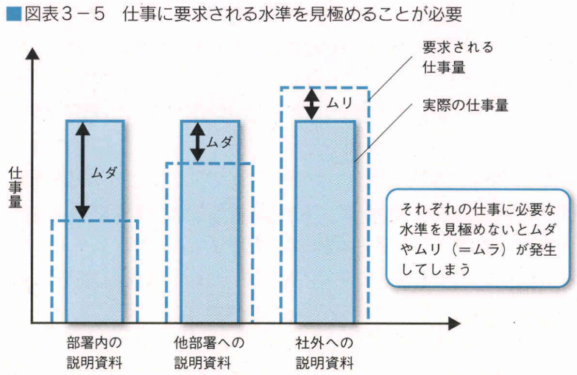

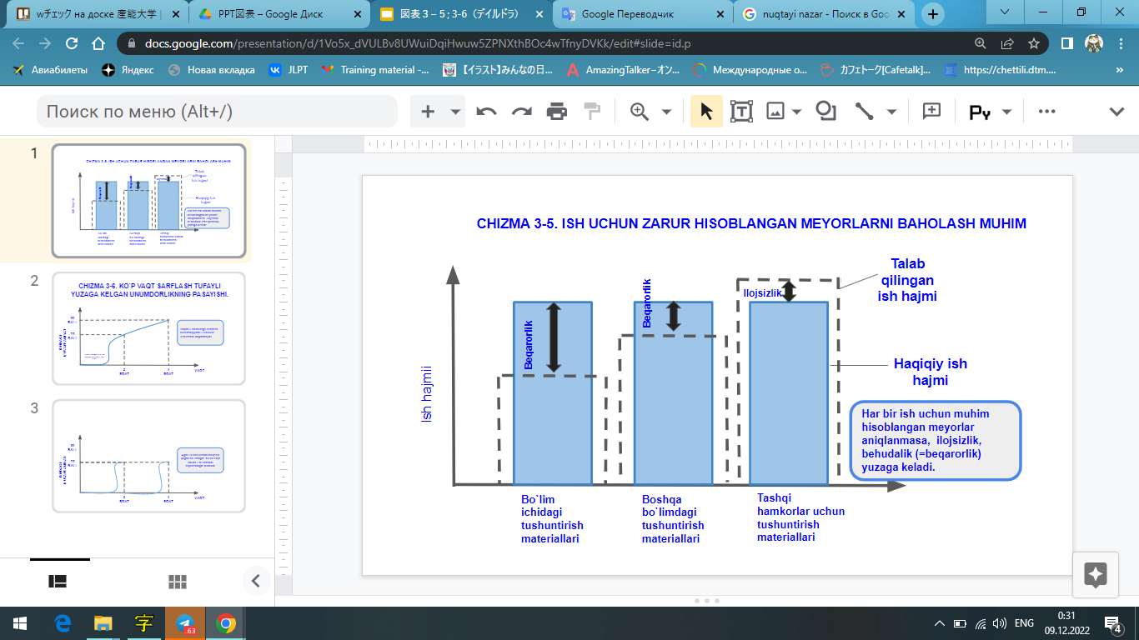

**節2.2．出来栄えのムラをなくす**

・先週の会議資料は完璧に仕上げていたのに、今週の資料はミスや誤字

脱字だらけ......といった仕事の出来栄えに関するムラがあります。

・仕事の出来栄えが悪いのは問題ですが、だからといって出来栄えを上げれば上げるほどいいというものでもありません。

Paragraf 2.2. Ishdagi beqarorliklarni bartaraf etish.

・ “O`tgan haftadagi yig`ilish materiallari mukammal edi, ammo bu haftadagi materiallarda xato va matn terishda xatolar mavjud” kabi ishlarning bajarilishida beqarorlik mavjud.

・ Ishning rivojlanishi yomonlashuvi- bu muammo hisoblanadi, shu sababdan ish qanchalik yaxshi bajarilsa, shuncha yaxshi, degan ma`noni anglatmaydi.

(1) 「完璧主義」はほどほどに

・書類を作成する際には、最後に誤字脱字などがないかチェックしたり、グラフの見栄えが良くなるように手直ししたり、レイアウトがきれいになるように修正したりすると思います。こうした仕上げの作業は大切ですが、これに時間をかけ過ぎるのは生産性の面から望ましくありません。

・もし、こうした仕事の出来栄えを点数で表すとすれば、次ページの図表３－６のようになります。仮に合格点が70点だとして、そこに達するまでに2時間必要だとします。これをさらに出来栄えを良くするには、なかなか気付かない細かいところまで直す必要があり、それだけ時間もかかります。完璧に近い90点まで仕上げようとすれば、倍の4時間以上かかってしまいます。つまり、完璧に近い仕事を1つする間に、まずまずの仕事を2件終わらせられるのです。

・完璧にこなすことは大事ですが、必要とされる水準を考えて仕事をする方が生産性のムラをなくすことにつながります。

1. “Mukammallik” da mo`tadillik (me`yor).

・Materiallarni tekshirayotgan paytda, oxirida imlo xatolarini tekshirish, yaxshiroq ko`rinish uchun diagrammani qayta ishlash yoki chiroyliroq ko`rinishi uchun tartibni o'zgartirishni xohlashingiz mumkin. Bunday tugatish ishlari muhim ahamiyatga ega, ammo unumdorlik nuqtai nazaridan bunga ko'p vaqt sarflash istalmagan.

・ Agar bunday ishlarning yakunidagi bajarilishini ballar bilan ifodalasak, keyingi sahifadagi 3-6-chizma kabi ko`rinadi. Aytaylik, sizda 70 o`tish ballingiz bor va bu ballga erishish uchun ikki soat vaqt ketadi. Bu ish yakunini yanada yaxshilash uchun tez-tez sezilmaydigan kichik detallarni tuzatish kerak, hamda bu juda ko`p vaqtni talab qiladi. Mukammallikka yaqin bo`lgan 90 ballgacha tugatishga harakat qilinsa, 4 soatdan ko`proq vaqt ketadi. Boshqacha qilib aytganda, mukammallikka yaqin bo`lgan bitta ishni bajarish bilan birga, ikkita munosib ishni bajarish mumkin.

・Ishlarni mukammal bajarish muhim hisoblansa-da, talab qilinadigan meyorlar haqida o`ylash va unumdorlikdagi beqarorlikni bartaraf etishga harakat qilish yaxshiroq hisoblanadi.

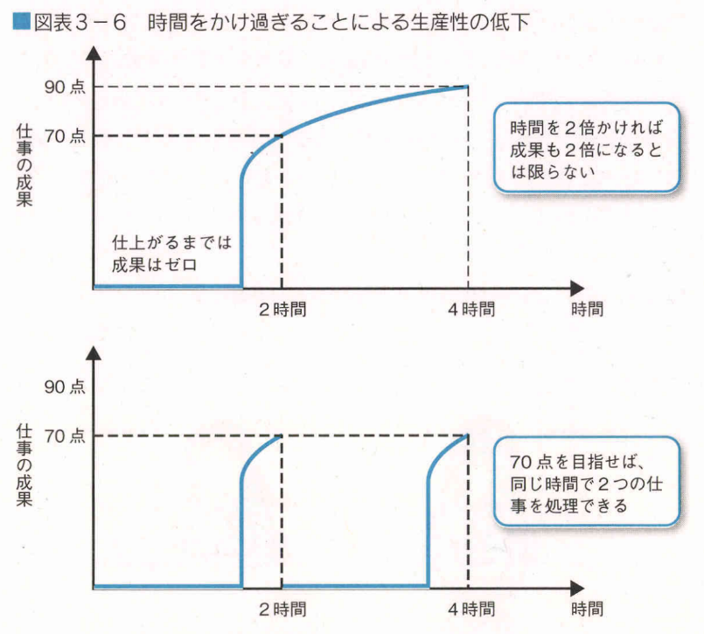

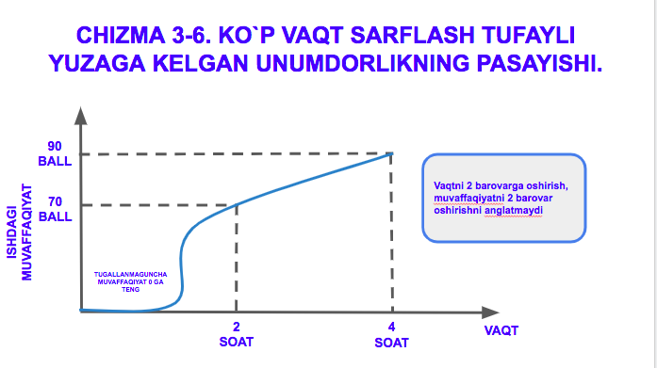

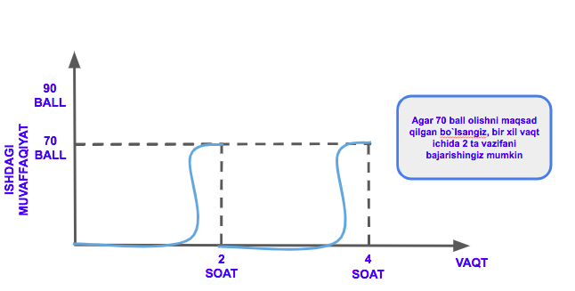

(2) ミスをなくして出来栄えのムラを減らす

・作り慣れた書類だからといって気を抜いてしまうと、必要な項目が抜けるなどの簡単なミスをして、二度手間が生じてしまうことがあります。

・久しぶりに取り掛かったら作り方を忘れてしまっていて、1から調べ直さなければならないといったケースもあるかもしれません。

・こうした簡単なミスを避けるためには、その仕事の要点をいつでも見返せるように記録するなど、しっかりと注意事項や要点、ポイントをメモしておいて押さえておくことが重要です。

・一度作つた書類を次から素早く作れるようになつたり、同じ質問を何度もしなくて済むようになったりするなどメリットが多く、仕事の出来栄えのムラを減らす効果がありますので、皆さんも作成してみてはいかがでしょうか。

1. Xatolarni bartaraf qilish va ishdagi beqarorlikni kamaytirish

・ Agar siz, o'zingiz tayyorlashga odatlangan hujjatlarga e'tibor bermasangiz, kerakli narsalarni yo'qotish kabi oddiy xatolarga yo'l qo'yishingiz va ikki marta ishlashga to'g'ri kelishi mumkin.

・ Uzoq vaqtdan keyin uni qanday qilishni unutib qo`ygan, hamda uni noldan qayta ko`rib chiqishga to`g'ri keladigan holatlar bo`lishi mumkin.

・ Bu kabi oddiy xatolarga yo`l qo`ymaslik uchun eslatmalar, asosiy fikrlar va fikrlarni yozib qo`yish muhim, shunda ularni istalgan vaqtda ko`rib chiqish mumkin.

Hujjat bir marta yaratilgandan so`ng, keyingi safardan tezda yaratish mumkin bo`lib, bir xil savolni qayta-qayta so`ramaslik kabi afzalliklari ko`p, hamda ishni yakunlashdagi beqarorliklarni kamaytirish ta`siriga ega bo`lganligi sababli, o`zingiz yaratishga harakat qilib ko`rmaysizmi?

**節2.3．生産性のための「早さ」と「速さ」**

・仕事の生産性を高めるためには、その仕事にかける時間は短く、得られる成果はより高いのが望ましい姿です。【速さ】

・同じ仕事でも、そのタイミングによって仕事の成果が変わることがあるため、適切な手段の選択や、適度な出来栄えを目指すことが有効ですが、もう1つ大切な要素があります。それは、仕事の早さを意識するということです。【早さ】

・どのような仕事であっても、早さが重要だということは共通しています。

**Paragraf 2.3. Unumdorlik uchun “Tezlik” va “Jadallik”.**

・Ish unumdorligini oshirish maqsadida, ishga sarflangan vaqtni qisqa bo`lishi va olingan natijalarni yuqori bo`lishi maqsadga muvofiq hisoblanadi. “Jadallik”

・Ish bir xil bo`lsa ham, ish natijalari vaqtga qarab o`zgarishi mumkin, shuning uchun to`g`ri vositalarni tanlash va o`rtacha ishlashni maqsad qilish samarali hisoblanadi, lekin yana bir muhim omil mavjud. Bu ish tezligidan xabardor bo`lish hisoblanadi. “Tezlik”

・Qaysi ish bilan shug`ullanmasligingizdan qat`iy nazar, tez-tez harakat qilish muhim ahamiyat kasb etadi.

(1) リードタイムとスピード

・スピードよりもより重要なのは、リードタイムです。

・リードタイム (lead tlme)とは、仕事を引き受けてから完了するまでの期間を指す言葉です。基本的にリードタイムと仕事のスピードは比例しますが、そうでない場合もあります。特に仕事量が過剰になると、いくら仕事をこなすスピードが速くても、着手に時間がかかり相対的に仕事を引き受けて終わらせるまでの時間、リードタイムが長くなってしまうケースがあります。

例えば、ある会社に、仕事を処理するスピードがとても速いAさんと、スピードは普通のBさんがいたとします。Aさんは**常にいろいろな仕事を抱え込んでいるため、新しい仕事になかなか着手できません**。仕事に取り掛かりさえすればすぐに終わらせられますが、仕事に取り掛かるまでのリードタイムが長いのです。逆に、Bさんは抱え込んでいる仕事が少なく、新しい仕事に早く取り掛かれます。仕事のスピードは普通ですが、リードタイムはAさんよりもずっと短くなります。

1. Yetkazib berish vaqti va tezlik.

・Tezlikdan ham muhimrog`i- bu yetkazib berish vaqti hisoblanadi.

・”Yetkazib berish vaqti”(lead time) - bu, topshiriqni qabul qilingan paytdan boshlab, to tugagunigacha bo`lgan davrni bildiruvchi atama hisoblanadi. Asosan, yetkazib berish muddati va ish tezligi bir-biriga mutanosib hisoblanadi, ba`zida bunday bo`lmagan holatlar ham bor. Ayniqsa, ish miqdori haddan tashqari ko`p bo`lgan taqdirda, ish qanchalik tez bajarilishidan qat`iy nazar, ishni boshlab, o`z zimmasiga olish va yetkazib berish muddati uzoq vaqt talab qiladi.

Misol uchun, bir kompaniyada ishni qayta ishlashda juda tez bo’lgan janob A, hamda tezligi o’rtacha bo`lgan janob B bor. ​​Janob A **doimo qiladigan ishlari ko`pligi sababli, unga yangi ish boshlash qiyin.** Ishga kirishar ekan, uni darhol tugatish mumkin, ammo ishga kirishish muddati uzoq hisoblanadi. Boshqa tomondan, janob B ning ko`p ishi yo`qligi sababli, yangi ishini tezda boshlashi mumkin. Ish tezligi o’rtacha, ammo yetkazib berish muddati janob A ga qaraganda ancha qisqa.

(2) リードタイムを意識する

・先ほどの例で、周りから「仕事が早い」と評価されるのは、Bさんでしょう。周りの人から見れば、仕事に早く着手して早く終わらせる訳ですので、早く成果を出せているのはBさんでしょう。

・もちろん、Aさんの「仕事の処理スピードの速さ」は優れた能力です。しかし、リードタイムが長く、結果として仕事が終わるのが遅ければ、なかなか評価はされません。

・組織として行う仕事は一人で完結することはあまりなく、複数の人で行います。そこで、1人ひとりのリードタイムが少しづつ長くなると、その積み重ねで組織全体としての仕事に大きな遅れが生じてしまいます。

1. Yetkazib berish muddatidan xabardor bo`lish.

・ Oldingi misolda, janob B boshqalar tomonidan “Ishda tezkor” deb baholangan kishi hisoblanadi. Atrofdagi odamlar nuqtai nazaridan, ishni erta boshlash va uni tez tugatishni anglatadi, shuning uchun janob B, ehtimol, natijalarga tezda erisha oladi.

・ Albatta, janob A ning “Ishni qayta ishlash tezligi” ajoyib qobiliyat hisoblanadi. Biroq, agar yetkazib berish muddati uzoq bo`lsa va ish kech tugasa, uni baholash qiyin sanaladi.

・ Tashkilot sifatida bajarilgan ish kamdan-kam hollarda bir kishi tomonidan bajarilmaydi, uni bir necha kishi bajaradi. Shuning uchun, agar har bir kishining ish vaqti asta-sekin o'sib borsa, bunday yetkazib berish vaqtining to`planishi butun tashkilot ishida sezilarli kechikishlarga olib keladi.

**節2.4．生産性を上げるにはスタートが肝心**

**Paragraf 2.4. Ish boshlash unumdorlik kaliti.**

(1) スピードは主観、リードタイムは客観

・期限間際になって慌ててやり始めた仕事は、たとえ、猛スピードでぎりぎり間に合ったとしても「仕事が早かった」ことにはなりません。

・周りが求めているのは「いかに早く結果が得られるか」です。

・仕事をギリギリに終わらせるときの仕事のスピードは主観的なモノですが、客観的な評価や価値としてはリードタイムの方が重要視されるのだと心得ておきましょう。

1. Tezlik - subyektiv, yetkazib berish muddati- obyektiv

・Hatto belgilangan muddatdan oldin ishni bajarishga shoshilganda ham, ish o`z vaqtida bajarilsa ham, bu “Ish tez bajarildi” degani emas.

・Atrofdagilar izlayotgan narsa “Natijaga qanchalik tez erisha oladi”.

・ Ishni oxirgi daqiqada tugatishda ish tezligi subyektiv bo`lsa-da, obyektiv baholash va qiymat sifatida yetkazib berish muddati muhimroq ekanligini tushunish muhim hisoblanadi.

(2) リードタイムを短くするには

・リードタイムを決めるのは、「スピード」と「スタート」の2つの要素です。仕事のスピードが速ければ、基本的にはそれに比例してリードタイムも短くなります。しかし、それ以上にリードタイムを短くするために大切なのは、仕事を早くスタートすることです。

・もし、ある仕事のことをうっかり忘れていたり、実行するのを先延ばしにしたりしていると、後でいくらスピードを上げて頑張ったところで時間を取り返すことはできません。そのため、スタートは計画を立てて、タイムマネジメントしなければなりません。

1. Yetkazib berish vaqtini qisqartirish.

・ Yetkazib berish muddati 2 ta omil bilan belgilanadi: “Tezlik” va “Ishga tushirish”. Agar ish tezligi tez bo`lsa, yetkazib berish muddati asosan mutanosib ravishda qisqaradi. Biroq, yetkazib berish muddatini yanada qisqartirish uchun, ishni erta boshlash muhim hisoblanadi.

・ Agar biror ishni beixtiyor unutib qo`yilsa, yoki u keyinga qoldirib qo`yilsa, qanchalik tezlashib ko`p mehnat qilinsa ham vaqt keyinroq to`plab olinmaydi. Shuning uchun reja tuzish va vaqtni boshqarish kerak.

**第3節　頭の働きのムラをなくす**

**3-paragraf. Ong faoliyatidagi beqarorlilarni bartaraf etish,**

**節3.1．頭の働きのムラとは**

・仕事のムラをなくすには、仕事量や生産性といったことだけでなく、自分の頭の働きにも注目することが大切です。頭の働き次第で、生産性は大きく変わってくるからです。

**Paragraf 3.1. Ong faoliyatidagi beqarorlik nima?**

・Ishdagi notekislikni bartaraf etish maqsadida nafaqat ish miqdori va unumdorligiga, balki ong faoliyatiga ham e`tibor berish muhim hisoblanadi. Buning sababi, mahsuldorlik ong faoliyatiga qarab sezilarli darajada o`zgaradi.

(1) 生産性に影響する「集中力」

・頭の働きという点で仕事の能率に大きく影響を与えるのが集中カです。仕事に集中できるかどうかで生産性が大きく変わることは、皆さんも経験していることでしょう。

・どんな人であっても集中力はそれほど長く続きません。そのため、労働時間が長くなればなるほど、生産性は低下しがちです。

・睡眠時間を削るほど残業すれば、どうしても翌日の集中力は低下します。

・望ましいのは、集中力を高めてより短時間で仕事を終わらせることです。集中して仕事を終わらせ、その分休養も取れる。そんなメリハリのある働き方が理想です。

1. Unumdorlikka ta`sir qiluvchi “Konsentratsiya” (Diqqat).

・ Ong faoliyati nuqtai nazaridan konsentratsiya (diqqat) ish samaradorligiga katta ta`sir ko`rsatadi. Ishga diqqatni jamlay olish unumdorliknii qanday o`zgartirishini tajribada ko`ringan bo`lsa kerak.

- Qanaqa odam bo`lishidan qat`iy nazar, bunchalik uzoq vaqt diqqatini jamlay olmaydi. Shuning uchun ish vaqti qancha ko`p bo'lsa, unumdorlik shunchalik past bo`ladi.

・Agar uyqu vaqtini qisqartirish uchun ortiqcha ishlansa, ertasi kuni diqqatni jamlash qobiliyati muqarrar ravishda pasayadi.

・ Eng yaxshisi, ko`proq diqqatni jamlash va ishni qisqa vaqt ichida bajarish hisoblanadi. Diqqatni ishni bajarishga qaratib, buning uchun dam olish mumkin. Bunday afzalliklari bor ish uslubi ideal hisoblanadi.

(2) 生活のリズムを整える

・人間にはもともと「概日リズム」と呼ばれる、生体リズムがあります。「体内時計」と呼ばれるのもこの生体リズムです。睡眠が不規則になれば、この生体リズムに乱れが生じてしまいます。生体リズムが乱れた状態は、―種の時差ボケのようなものですから、仕事に集中しにくくなってしまうのも当然なのです。

・この生体リズムは起床時刻や就寝時刻だけでなく、光(明るさ)にも影響されます。光を浴びたり見たりすることが、ホルモンや神経伝達物質の分泌をうながし、生体リズムに影響することが分かっています。そのため、起床したら外に出てみるとか、日を浴びるとか、習慣にした方が良いのではないでしょうか。

・逆に夜はパソコンなどのライトを見たりすることによって寝つきが悪くなったりするということです。

1. Hayot ritmini sozlash

・ Insonda dastlab “Sirkadiyalik ritm” (24 soatlik siklda tabbiy ravishda takrorlanadigan sikl) deb nomlangan biologik ritm mavjud. Ushbu biologik ritm “Biologik soat” deb ham ataladi. Agar uyqu tartibsiz bo`lsa, bu biologik ritm buziladi. Biologik ritm buzilgan holat o'ziga xos jet lagga o`xshaydi, shuning uchun ishda diqqatni jamlashni qiyinlashtirishi tabiiy hol hisoblanadi.

・ Ushbu biologik ritmga nafaqat uyg`onish va uxlash vaqti, balki yorug`lik (yorqinlik) ham ta`sir qiladi. Ma`lumki, yorug`lik ta`siri gormonlar va neyrotransmitterlarning sekretsiyasini rag`batlantiradi va biologik ritmga ta`sir qiladi. Shuning uchun uyg`onganda yoki quyoshga cho`milayotganda ko`chaga chiqishni odat qilish ma`qul sanaladi.

・Aksincha, kechasi kompyuter yoki boshqa qurilmaning chiroqlariga qarash uxlashni qiyinlashtiradi.

(3) 適度な休憩も必要

・人が集中できる時間は、30分以下という説もあれば、45分という人もいて所説はあります。しかし、集中力を維持できる時間には限界があるのは明白です。

・集中力が続かない状態で仕事をするより、適度に休憩を取った方が、トータルでの集中時間は伸びるものです。

1. To`g`ri tanaffus muhimdir

・ Odamlar diqqatini 30 daqiqadan kamroq vaqtga jamlashlari mumkin, ba`zi odamlar esa 45 daqiqaga e`tiborni jamlashi mumkin degan nazariya mavjud. Biroq, diqqatni qancha vaqt ushlab turishning chegarasi borligi aniq.

・Konsentratsiya (diqqatni jamlay olish) yetishmasligi bilan ishlashdan ko`ra, to`g`ril tanaffus qilish yaxshiroq hisoblanadi.

**節3.2．朝の時間を活用する**

・「朝は頭が働かない」「朝一番は集中できない」などと感じている人も多いかもしれません。しかし、朝の時間は実はとても貴重な時間です。

**Paragraf 3.2. Ertalabki vaqtdan foydalanish.**

・Ko`pchilik insonlar “Ertalab ong faoliyati yaxshimas” yoki “Ertalab birinchi narsada diqqatni jamlay olmaymiz” deb o`ylaydiganlar bo`lishi mumkin. Biroq, ertalabki vaqt aslida juda qimmatli vaqt hisoblanadir.

(1) 朝は頭が働きやすい時間

・人の記憶のメカニズムはまだ完全に解明されてはいませんが、睡眠と記憶の関係についてはある程度分かってきました。実は、記憶と睡眠には深い関係があるのです。

・人の脳は、睡眠中にその日に起こった出来事の記憶を整理し直して、記憶に残すようにできているそうです。「暗記ものは寝る前に勉強するとよい」といわれるのもそのためです。さらに、睡眠によって記憶が整理されることによって、頭がリフレッシュされ、良いアイデアを思い付きやすくなります。

1. Ertalab - ong ishlashi oson bo`lgan muddatdir.

・ Inson xotirasining mexanizmi hali to`liq tushunilmagan bo`lsa-da, uyqu va xotira o`rtasidagi bog`liqlik ma`lum darajada yaxshi tushunilgan. Darhaqiqat, xotira va uyqu o`rtasida chuqur bog`liqlik mavjud.

・ Inson ongi uyqu paytida, o`sha kuni sodir bo`lgan voqealarni qayta tashkil etish va xotirada saqlash uchun mo`ljallangan. Shuning uchun yotishdan oldin yod olishni o`rganish yaxshi, deyiladi. Bundan tashqari, uyqu xotiralarni tozalaydi, fikrni yangilaydi va yaxshi g`oyalarni o`ylab topishni osonlashtiradi.

(2) 「迷う時間」は集中力の大敵

・「朝は能率が上がらない」と感じるのはなぜでしょうか。

・生活リズムの乱れが原因かもしれませんが、仕事の進め方という点から考えると、朝にどの仕事から始めるか迷ってしまうところにも問題があります。

・このように、仕事中に生じる迷う時間は仕事の能率や生産性を落とす大きな敵です。しかし、「前日に翌日のタスクをまとめる」というタイムマネジメントの一つを行うようになると、こうした状況は改善されます。

1. “Yo`qotilgan vaqt” - konsentratsiya (diqqat) ning buyuk dushmani.

・ Nima uchun “Ertalab o`zingizni samarali emas” deb o`ylaysiz?

・ Bunga hayot ritmining buzilishi sabab bo`lishi mumkin, ammo ertalab ishni qanday davom ettirish haqida fikr yuritilganda, qaysi ishni boshlashni bilmasak, muammo yuzaga keladi.

・ Ko`rinib turganidek, ish vaqtida sodir bo`ladigan yo`qolgan vaqt ish samaradorligi va unumdorligini pasaytiradigan asosiy dushman hisoblanadi. Biroq, “Bir kun oldin keyingi kun uchun vazifalarni umumlashtirish kerak” degan vaqtni boshqarish bo`yicha topshiriqlardan birini bajarish boshlanganida, bu vaziyat yaxshilanishi mumkin.

(3) 朝一番は貴重な時間

・朝の時間は、職場によってある程度の差はありますが、他の人に邪魔されない時間として、別の意味でも貴重です。

・その理由は、朝一番から何か相談事を持ちかけてくる人は、あまり見当たらないからではないでしょうか。朝一番は、自分の仕事に気を取られがちなため、何か緊急のトラブルでもない限り、相談事や頼まれ事を持ちかけられないものです。

・朝は自分の仕事に集中しやすい時間なので、「集中して取り組みたいタスク」を朝一番に片付けるようにすると、他の人に中断されることなく仕事が効率的に進みます。

1. Ertalab - eng ahamiyatli vaqtdir.

・ Tong vaqti ish joyiga qarab farq qiladi, lekin bu vaqt atrofdagi insonlar tomonidan bezovta qilinmaydigan qimmatli boshqa ma`nodagi soat hisoblanadi.

・ Buning sababi shundaki, ertalab birinchi navbatda oldimga maslahat so`rab keladigan odamlarni ko`p ko`rilmaydi. Ertalab birinchi navbatda, o`z ishimiz bilan ovora bo`lamiz, shu sababdan agar shoshilinch muammo bo`lmasa, atrofdagilar bilan gaplasha olish yoki atrofdagilardan hech narsa talab qila olmaymiz.

・ Ertalab diqqatni o`z ishimizga qaratish oson, shu sababdan boshqalar tomonidan xalaqit bermasdan samarali ishlash uchun ertalab birinchi navbatda “E`tibor qaratish kerak bo`lgan vazifalarni” yakunlaganimiz ma`qul.

(4) スキマ時間の使い方

・これは朝の時間だけとは限りませんが、中途半端に時間が空いたときにも「迷う時間」は生まれがちで、集中力を途切れさせてしまいます。

・スキマ時間ができたときには、その日に予定しているタスクを確認して、その中の短時間で終わるタスクに取り組むようにしてみて ください。

1. Bo`sh vaqtdan foydalanish usuli.

・ Bu har doim ham ertalabki soatlar bilan cheklanmaydi, lekin bo`sh vaqtning yarmi bo`lsa ham, “Yo`qotilgan vaqt” tug`ilishga moyil bo`ladi va bu konsentratsiyani buzadi.

・ Vaqt bo`lganda, kunga rejalashtirilgan vazifalarni ko`rib chiqib, qisqa vaqt ichida tugaydigan vazifalar ustida ishlashga harakat qiling.

**節3.3．午後の能率を高める**

・昼食後は眠くなりやすい。

・人間の生体リズムとして、夜以外に午後2時ごろにも眠気のピークがあるともいわれています。

・この時間帯の集中力の低下を避けるための方法を考えてみましょう。

**Paragraf 3.3 Tushdan keyin unumdorlikni oshirish.**

・Tushlikdan so`ng uxlab qolish oson.

・Insonlar bioritmi sifatida, tungi uyqudan tashqari tushki soat 14:00 atrofida ham uyquchanlikning eng yuqori cho`qqisi hisoblanadi deb aytilib kelinayapti.

・Keling, bu vaqt ichida konsentratsiyani yo`qotmaslikning usullarini o`ylab ko`raylik.

(Vaqt zonasini hisobga olgan holda, ishni tashkil etish.

・ Misol uchun, shu kuni amalga oshirishni rejalashtirgan vazifalar orasida “Ongdan foydalaniladigan vazifa” bilan “Tanani harakatga keltiradigan vazifa” bo`lsa, soat 13:00 dan 15:00 oralig`ida qo`l mehnati talab qilinadigan ishlarni bajarish, masalan, hujjat topshirish kabi ishlarni bajarib, qolgan vaqt haqida fikrlab, jumlalarni yozish kabi g`oyalarni o`ylab topishga harakat qilish ham yaxshi fikr hisoblanadi.

1. Vaqt zonasini hisobga olgan holda, ishni tashkil etish.

・ Misol uchun, shu kuni amalga oshirishni rejalashtirgan vazifalar orasida “Ongdan foydalaniladigan vazifa” bilan “Tanani harakatga keltiradigan vazifa” bo`lsa, soat 13:00 dan 15:00 oralig`ida qo`l mehnati talab qilinadigan ishlarni bajarish, masalan, hujjat topshirish kabi ishlarni bajarib, qolgan vaqt haqida fikrlab, jumlalarni yozish kabi g`oyalarni o`ylab topishga harakat qilish ham yaxshi fikr hisoblanadi.

(2) 昼休みに仮眠を取る

・午後の眠気を防ぐためには、昼休みに短時間の仮眠を取るのも効果的です。昼食後に短時間の仮眠を取ると、午後の眠気を防止したり、注意力の低下によるミスを減らしたりする効果があるという研究結果があります。

・この仮眠は、短時間で構いません。逆に、仮眠時間が長過ぎると、目覚めたあとの眠気はかえって強くなるそうで、15分程度が推奨されています。長過ぎる仮眠や夕方など遅い時間の仮眠は、夜眠れなくなる点でもお勧めできません。

・うまく目覚めるためには、仮眠の前にコーヒーを飲むなど、自分だけに聞こえるようなアラームを設定したりなどするようにしましょう。

1. Tushki tanaffusda mizg`ib olish.

・ Tushdan keyin uyquchanlikning oldini olish maqsadida tushlik tanaffusida qisqa vaqt ichida uxlash ham samarali hisoblanadi. Tadqiqotlar shuni ko`rsatdiki, tushlikdan keyin qisqa uxlash tushdan keyin uyquchanlikning oldini olishga yordam beradi va e`tiborning pasayishi tufayli xatolarni yuzaga kelishini kamaytiradi.

・ Bu tushki uyqu qisqa vaqt olishi mumkin. Boshqa tomondan, uxlash vaqti juda uzoq bo`lsa, uyg`ongandan keyin uyquchanlik kuchayganligi sababli, taxminan 15 daqiqa tavsiya etiladi. Kechqurun juda uzoq yoki juda kech bo`lganda uyqu tavsiya etilmaydi, chunki bu holat kechasi uxlashni qiyinlashtirishi mumkin.

**第4章**

| **第4章** | **「ムダ」をなくすタイムマネジメント**  「仕事におけるムダをなくす」「『８つのムダ』をなくして能率を上げる」「自分の時間の使い方を分析する」 |
| --- | --- |

**4-bob**

| **4-bob** | **“Behuda sarflash”ni bartaraf qiladigan vaqtni boshqarish**  “Ishda uchraydigan behuda sarflashni bartaraf etish” “ 8 ta behuda sarflash turi” ni bartaraf etib samaradorlikni oshirish”  “O’z vaqtingizni ishlatishni tahlil qilish |
| --- | --- |

**この章のポイント（教科書P118)**

1. 私たちの仕事は、「時間」というリソースを使って「仕事の成果」を得る活動だといえる。従って、費やした時間に見合った十分なアウトプットが得られているかどうかが、私たちの仕事のムダを見極める尺度となる。
2. 仕事におけるムダの考え方として、次の「8つのムダ」がある。
   1. 作り過ぎのムダ
   2. 手待ちのムダ
   3. 運搬のムダ
   4. 加工そのもののムダ
   5. 在庫のムダ
   6. 動作のムダ
   7. 不良を作るムダ
   8. 何もしないムダ
3. 「8つのムダ」は、生産現場だけでなく、私たちの仕事にも応用できるものであり、これらを参考に仕事のムダに対する工夫や対策を考えるとよい。
4. 私たちの時間感覚は不確かなものであるため、自分の時間の使い方を振り返り、時間感覚を磨いていく必要がある。そのためには、タイムマネジメントの手法を活用して時間の使い方の記録を取ることが有効である。

**Ushbu bobning muhim jihatlari (Darslik, 118bet)**

1**.** Bizning ishimiz “vaqt” deb atalgan resursdan foydalanib “ishning samaradorligi”ga erishish faoliyati, deb ayta olamiz. Shu sababli, sarflangan vaqt uchun mos keladigan yetarli natijaga erisha olamizmi yoki yo’qligi, bu ishimizdagi behuda sarflashni o’lchash mezonidir.

2. Ishdagi behuda sarflash haqida fikr yuritish usuli sifatida quyidagi “8 ta behuda sarflash turi” mavjud.

2.1 Behuda ishlab chiqarish

2.2 Kutish vaqtini behuda sarflash

2.3 Transporning behuda sarflanishi

2.4 Qayta ishlab chiqarishdagi behuda sarflash

2.5 Zaxiraning behuda sarflanishi

2.6 Harkatlarni behuda sarflash

2.7 Kamchiliklarni ishlab chiqarishdagi behuda sarflash

2.8 Hech narsa qilmasdan vaqtni behuda sarflash

3.”8 ta behuda sarflashning turi”ni nafaqat ishlab chiqarish joylarida balki, ishimizda ham qo’llash mumkin bo’lgan narsa bo’lib, ulardan ma’lumot o’rnida foydalangan holda ishni behuda sarflashning oldini oladigan yo’llarini va choralarini o’ylab ko’rsak yaxshi bo’ladi.

4. Bizdagi vaqt hissi noaniq narsa bo’lgani uchun, vaqtingizdan qanday foydalanayotganingizni o’ylab ko’rib, vaqt hissini charxlab borishingiz kerak boladi. Buning uchun, vaqtni boshqarishdagi usullardan foydalanib, vaqtdan qanday foydalinishni yozib olish samarali hisoblanadi.

**第1節　仕事におけるムダをなくす**

**節1.1．仕事におけるムダをなくす**

・「時間」という観点から考えたとき、私たちの仕事は、「時間」というリソースを使って「仕事の成果」というアウトプットを得る活動だと考えることができます。従って、費やした時間に見合った十分なアウトプットが得られているかどうかが、ムダを見極める尺度になります。

**1-dars. Ishdagi behuda sarflashni bartaraf etish**

**Paragraf 1.1. Ishdagi behuda sarflashni bartaraf etish**

・”Vaqt nuqtayi nazaridan fikr yuritganda, bizning ishimiz, “vaqt” deb atalgan resursdan foydalanib “ ishning samaradorligi” degan natijaga erishish faoliyati, deb o’ylashimiz mumkin. Shu sababli, sarflangan vaqtga mos keladigan yetarli natijaga erisha olish yoki yoqligi, behuda sarflashni o’lchash mezoni hisoblanadi.

**(1) 時間の視点**

・仕事が進まないのに時間だけが過ぎてしまうという状況があります。

・例えば、第3章で述べた 「迷う時間」や、会議が始まるまで待たされてしまう時間や、中途半端な空き時間など、私たちの仕事の中でアウトプットにつながらない時間は、探してみると意外にあるものです。

**(1) Vaqt nuqtayi nazari**

・Ish oldiga siljimay, faqat vaqt sarflanib qo’yadigan vaziyatlar ham bo’ladi.

・Masalan 3-bobda aytilgan, “yo’qotilgan vaqt” va majlis boshlangunicha kutilgan vaqt va yarim-chala bo’sh qolgan vaqt kabilar, ishimizdagi natijaga olib kelmaydigan vaqtni izlab ko’rsak o’ylaganimizdan ko’ra ko’proq uchraydigan holat hisoblandi .

(2) 仕事の視点

・仕事は増やせば良いものではなく、その仕事が成果につながるかどうかという、質も重要です。

・例えば、メールで連絡すれば済むような事柄を伝えるためだけに開かれる会議などは、ムダな仕事になりやすいものです。

・これらは 1つの例であり、会議のすべてがムダであるわけではありません。しかし、目的に対して適切な手段を用いることは、能率を高めるために重要なことです。逆に目的と合わない手段を用いたり、目的がなくなったのに手段だけが残っていたりすると、こうしたムダな仕事が発生しやすいものです。

**(2) Ish nuqtayi nazari**

・Ish ko’payishi, o’zi yaxshi narsa degani emas, balki bu ish natijaga olib keladimi yo’qmi shu bilan birga sifat ham muhim hisoblandi.

・Masalan, elektron pochta orqali xabar qilinsa bo’ladigan masalalar uchun o’tkaziladigan majlislar ishning behuda ketishiga olib keladigan holatlar hisoblanadi.

・Bu birgina misol bo’lib, bu degani majlislarning barchasi behuda sarflash degani emas. Lekin, maqsadga muofiq keladigan vositalardan to’g’ri foydalanish, samarani oshirishda muhim ahamiyatga ega. Aksincha, maqsadga muvofiq kelmaydigan vositalardan foydalanilsa, maqsad yo’qolib, vositaning o’zi qolib ketadigan bo’lsa, mana shunday ishlar behuda sarflash holatlari yuzaga kelishini osonlashtiradi.

**(3) 作業方法の視点**

・効率の悪い作業を行うことも、ムダにつながります。

・例えば、仕事を始める際に、必要な資料を探すのに時間がかかってしまったとします。その時間は 「資料を探す」という作業をしていたから、時間を無為に過ごしたというわけではありません。

・しかし、もし普段から資料の整理がうまくできていて、素早く資料を取り出せるようになっていたとしたら、この探す時間は大幅に短縮できていたかもしれません。これが、短時間でできたものを時間をかけてやってしまうムダの1つです。

**(3) Ish uslubining nuqtayi nazari**

・Samarasiz ishni amalga oshirish ham , behuda sarflashga olib keladi.

・Masalan, ish boshlaganda, kerakli materiallarni qidirishga vaqt ketib qoldi. Bu vaqtni “ materiallarni qidirish” degan ishni bajarganimiz uchun , vaqtni bekorchilikka safrladik degani emas.

・Lekin, odatda materiallarni to’gri tartibga sola olib, tezda ularni qo’lga kirita oladigan bo’lganda, mana shu qidirishga ketadigan ko’p vaqtni tejash mumkin bo’ladi. Bu qisqa muddatda bajarish mumkin bo’lgan ishga vaqt ketkazib qo’yish, behuda sarflashning biri hisoblanadi.

**節1.2．「8つのムダ」の考え方を自分の仕事に応用する**

・先ほどの3つの視点でムダを改善するには少し大雑把かもしれません。より詳細に、より具体的に考えた方が改善策を検討する際適切です。

**(1) 生産現場に学ぶムダ削減の考え方**

・ムダを削減するという点において、デスクワークよりもずっと進んでいるのが生産現場です。筆者は製造業において生産現場の改善やムダの削減にもかかわってきた経験から、改善を積み重ねていくこうした手法は、デスクワークにも応用できるものが多いと感じています。.

**Paragraf 1.2. “8 ta behuda sarflashning turi”ni o’z ish jarayonida qo’llash**

・Yuqorida aytib o’tilgan, 3 ta nuqtayi nazardan behuda sarflashni yaxshilash ozgina homakiroq bo’lishi mumkin. Yaxshilash choralarini ko’rib chiqishda yanada batafsilroq va aniqroq o’ylash maqsadga muvofiqdir.

**(1) Ishlab chiqarish joylaridan o’rganiladigan behuda sarflashni kamaytirish usullari**

・Behuda sarflashni kamaytirish jihatdan ko’rib chiqsak, ofis ishlariga qaraganda,oldinlab ketgan joy- bu ishlab chiqarish joylaridir. Muallif, ishlab chiqarish joylarini yaxshilash va ishlab chiqarish sanoatida behuda ishlab chiqarishni kamaytirish bo’yicha tajribalaridan kelib chiqib, takomillashtirishlarni umumlashtirgan usullarni offis ishlarida ham qo’llaydigan jihatlari ko’p deb hisoblaydi.

(2) 「8つのムダ」

・これらの「8つのムダ」は、用語になしみがないと一見して意味が分かりづらいかもしれません。

・そこで次節では、この「8つのムダ」を具体的に理解するとともに、これらを参考にしながら、私たちの仕事におけるムダを減らすことについて考えていきましよう。

(2) “8 ta behuda sarflash turi”

・Bu “8ta behuda sarflash turi”ni terminalogiyada so’z yetishmasligi uchun bir qarashda ma’nosini tushunish qiyin bo’lishi mumkin.

・Keyingi darslarda , mana shu “8ta behuda sarflash turi”ni aniqroq tushunish bilan birga , bulardan ma’lumot o’rnida foydalanib, ishimizdagi behuda sarflashlarni kamaytirish haqida o’ylab ko’ramiz.

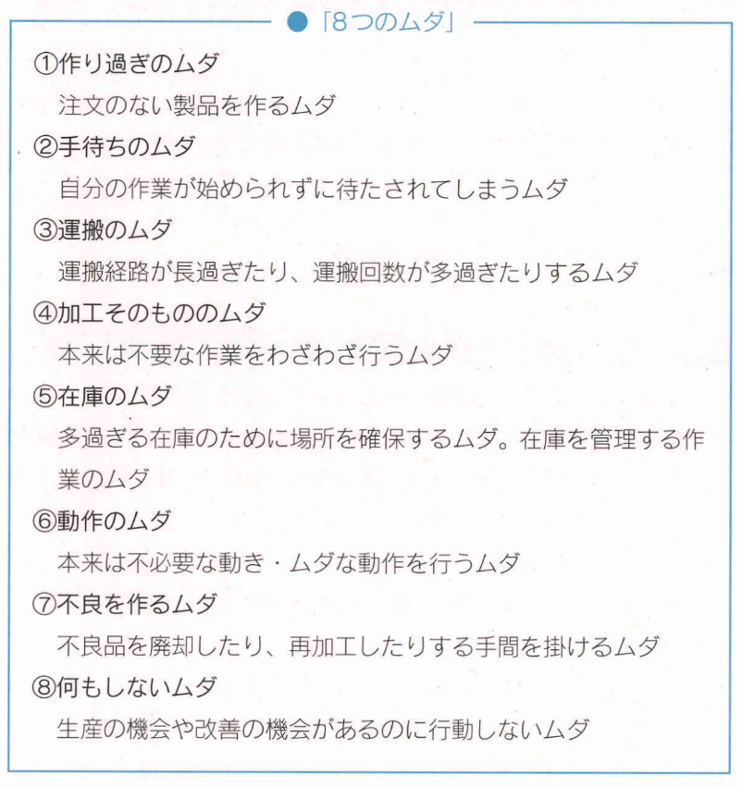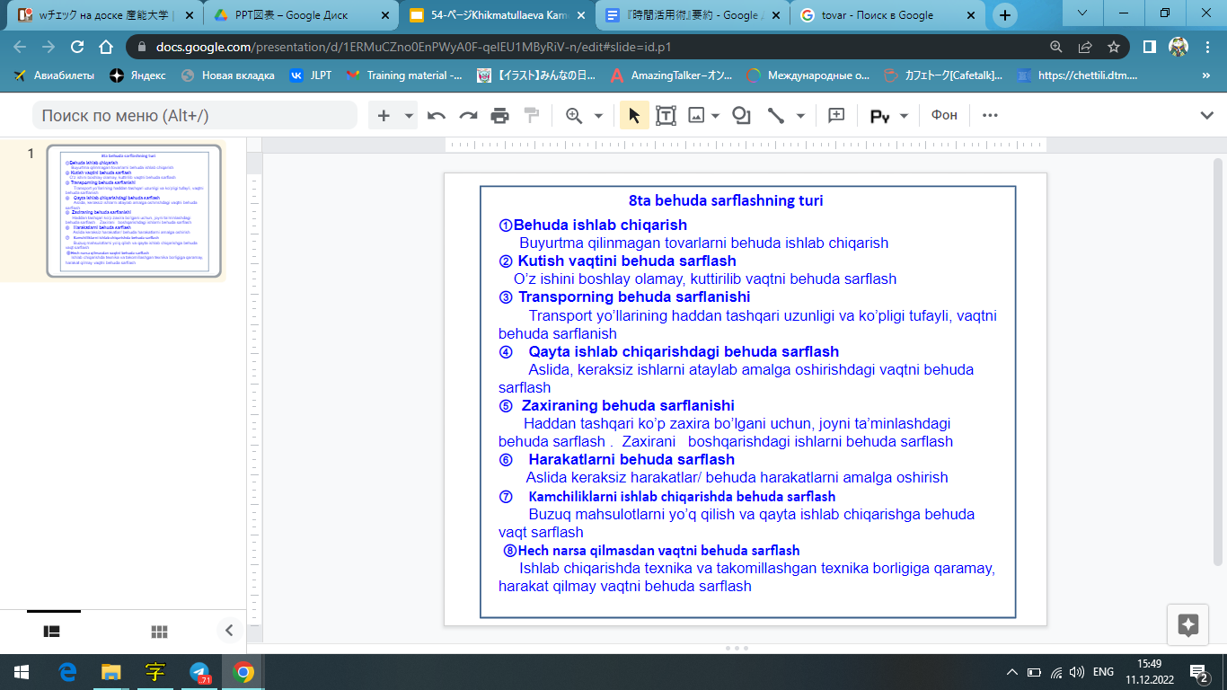

**第2節　「8つのムダ」をなくして能率を上げる**

**節2.1．作り過ぎのムダ**

(1) 稼働率を高めることがムダにつながることもある

・作り過ぎのムダ、つまり、注文のない製品を作るムダです。実際に注文があつたわけではない製品、つまり、売れるかどうか分からない製品を作って置いておくと、結果として、製品が売れ残ってムダになってしまう可能性があります。

・特に製造業では、生産量が多くて忙しい時期には、その設備をいかに効率的に稼働させるかが問われ、各工程の担当者は設備の稼働率を高めようとする傾向があるためです。

**2-dars “8ta behuda sarflash turi”ni bartaraf etib samaradorlikni oshirish**

**Paragraf 2.1 Behuda ishlab chiqarish**

**(1) Foydalanish darajasining ko’tarilishi behuda sarflashga olib kelishi mumkin.**

・Behuda ishlab chiqarish, ya’ni, buyurtma qilinmagan tovarlarni ishlab chiqarishdagi behuda sarflashdir. Aslida buyurtma bo’lmagan tovarlar, ya’ni sotiladimi yoki yo’qligi aniq bo’lmagan tovarlarni ishlab chiqarib qo’yib, natijada tovarlar sotilmay qolib behudaga sarflanishi mumkin .

・Ayniqsa ishlab chiqarish sanoatida, ishlab chiqarish miqdori ko’p bo’lib band bo’lgan paytda uskunani qanday qilib foydalanish darjasini samaraliroq qilishni so’ralganda, buning sababi har bir jarayon uchun mas’ul shaxs uskunaning ishlash darajasini oshirishga harakat qilgani uchundir.

**(2) 本来必要のない仕事を増やしてしまう心理**

・この「作り過ぎのムダ」は、本来必要のない仕事をしてしまうことによるムダを表しています。

・例えば、組織の中には、何かと打ち合わせや会議を増やしてしまう人もいますが、これも 「作り過ぎのムダ」に相当します。

・時々「より見栄えのよい、完璧に近い資料を作りたくなる」, 空き時間ができると、ついアポイン トメン トを入れて忙 しくしたくなる」といつた心理は、多少なりとも、誰にでもあるのではないでしようか。

**(2)Keraksiz ishni ko’paytirib yuborish psixoligiyasi**

・Bu “behuda ishlab chiqarish”da aslida keraksiz ishlani bajarib qo’yish orqali yuzaga keladigan behuda sarflashni ifodalaydi.

・Masalan tashkilotlarda, nimagadir uchrashuv va majlislarni ko’paytiradigan odamlar ham bor. Bu ham “ behuda ishlab chiqarish”ga teng hisoblanadi.

・Ba’zida “ yaxshiroq mukammallikka yaqinroq materiallarni yaratishni hoxlayman ” bo’sh vaqtim bo’lsa, uchrashuvlar bilan band bo’lishni hoxlayman” degan psixoligiya har kimda ma’lum darajada bo’lsa kerak.

**(3) 「作り過ぎのムダ」を発生させないために**

・「作り過ぎのムダ」は本人はよかれと思って行っていることが多く、自覚が薄いものです。しかし、むやみに増やした仕事は組織に貢献するどころか、「作りすぎた物」となってしまう恐れもあることを理解しておきましょう。

・時間が空いた時は、むやみに仕事を増やすのではなく、書類を使いやすく整理したり、普段から考えていた仕事の改善についての取り組みを実施したりなど、忙しくなった時に生きてくるようなことをやるといいでしょう。

**(3)”Behuda ishlatib yuborish” ni yuzaga keltirmaslik uchun**

・”Behuda ishlab chiqarish” da ko’pincha odamlar buni yaxshi niyatda qiladilar lekin buni o’zlari tushunib yetmaydilar. Ammo yengil o’ylab ko’paytirilgan ishlar tashkilotga hissa qo’shishdan ko’ra “ ortiqcha ishlab chiqarilagan narsa” bo’lib qolish xavfi borligini ham tushunib olaylik.

・Bo’sh vaqt bo’lganda, o’ylamasdan ishlarni ko’paytirishdan ko’ra, hujjatlarni ishlatishga oson qilib tartibga solish, doimo o’ylagan ishlaringizni yaxshilash haqidagi tashabbuslarni amalga oshirish kabi, band bo’lgan paytda, jonlantiradigan ishlarni bajarilsa yaxshi bo’ladi.

**節2.2．手待ちのムダ**

(1) 待ち時間を減らす

・自分の作業を始めることができず、待たされてしまうムダです。「手待ち」は製造業ではよく使われる言葉です。「手持ち」と間違われることが多いので注意してください。

・この手待ちの時間は、何かほかの作業をするには短過ぎるため、何もできないムダな時間になってしまいます。

(2) 私たちの仕事と 「手待ちのムダ」

・仕事において、会議が始まる前の待ち時間などは、手待ちのムダ、その最たるものです。

・会議が遅れて始まる組織と、時間通り始まる組織があります。時間に対する意識は、職場によって差があります。

・会議が遅れて始まる職場では、皆どうせ遅れるからと言ってさらに会議が遅れるようになるといった悪循環が基本的には生まれます。

**Paragraf 2.2 Kutish vaqtidagi behudalik**

**(1)Kutish vaqtini kamaytirish**

・O’z ishini boshlay olmasdan, kuttirilib qo`yiladigan behudalik. “Kutish” so’zi ishlab chiqarish sanoatida ko’p ishlatiladigan so’z hisoblanadi. “手持ち” “qo’l ostidagi narsalar” soz’i bilan adashtirilib yuborish hollari ko’pligi uchun shunga e’riborliroq bo’ling.

・Bu kutish vaqti juda qisqa muddat bo’lgani uchun xech qanday ishni amalga oshirib bo’maydigan behuda vaqtga aylanib qoladi.

**(2)Bizning ishimiz va “kutish vaqtidagi behudalik**

・Ishda majlislar boshlanishidan oldin kutish vaqti kabilar bu kutish vaqtidagi behudalikka juda ham mos keladi.

・Majlislarni kechga qoldirib boshlaydigan tashkilotlar bilan, o’z vaqtida boshlaydigan tashkilotlar bor. Vaqtga bo’lgan hushyorlik , tashkilotlarga qarab faqri bo`ladi.

・Majlislarni kechga qoldirib boshlaydigan ish joylarida, hamma baribir kech qoladi deyishib, majlis yana ham kechga qoldiriladigan yomon muhit yuzaga keladi.

**(3) 時間意識の悪循環をなくそう**

・こうした悪循環を断ち切るためには、会議を必ず定刻に始めるように切り替えていったり、「時間になつたら部屋の鍵を閉めてしまい、遅れてきた人は会議室に入れないようにする」というくらいの意識を浸透させた方が良いです。

・「手待ちのムダ」を減らすためには、まずは現状の時間意識の悪循環を断ち切り、「待ち時間はなくさなければならない」という意識を浸透させ、職場全体で共有する必要があります。

**(3)Vaqtga bo`lgan hushyorlikning yomon muhitni yo`qotish**

・Mana shunday yomon muhitni kesib tashlash uchun, majlisni qat`iyan o’z vaqtida boshlanishiga o`zgartirib borish, “vaqt bo’lganda xonani kalitini qulflab, kech qolgan odamlarni majlislar xonasiga kirgizmaslik”kabi fikrlarni singdirilishi yaxshi bo’ladi.

・”Kutish vaqtidagi behudalik”ni kamaytirish uchun, avvalo hozirgi vaziyatdagi vaqtni anglashning yomon muhitini kesib tashlab, “Kutish vaqti yo`qotish shart” degan fikrlashni singdirilib, buni butun ish joyida o`rtoqlashish muhim ahamiyatga ega.

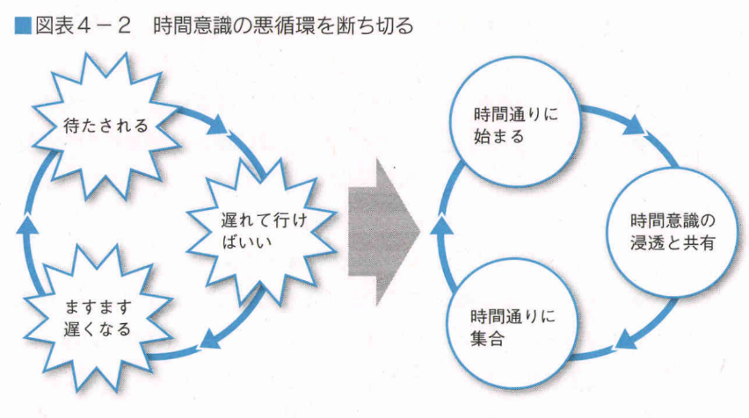

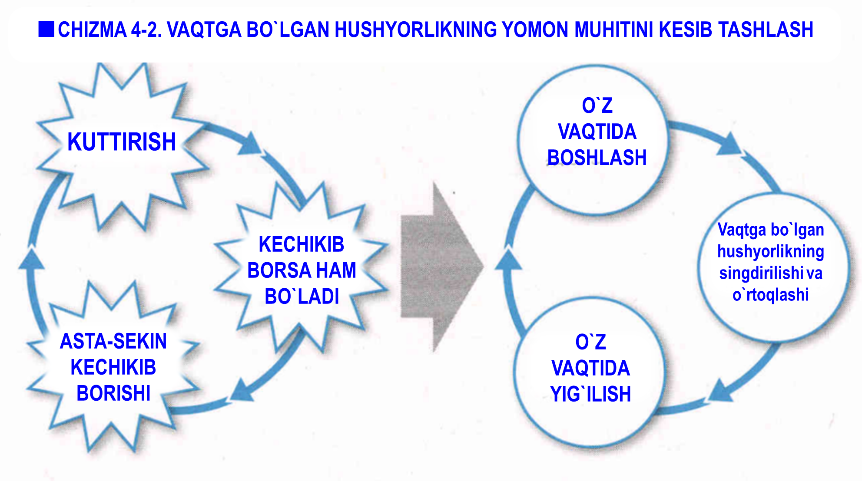

**節2.3．運搬のムダ**

(1) 付加価値を生まない作業が「運搬のムダ」

・生産現場や物流現場では、部品や製品を運ぶ運搬経路が長過ぎるのはムダの1つです。また、何度も運んだり置いたりを繰り返し、運搬回数が多くなってしまうのもムダといえます。

・工場における運搬作業は必要不可欠なものですが、その作業自体は製品に付加価値を写えるわけではありません。こうした付加価値を生まない作業が「運搬のムダ」に当たります。ですから、運搬の経路や回数は少ない方が望ましいのです。

**Paragraf 2.3 Tashishdagi behudalik**

**Add Headings (Format > Paragraph styles) and they will appear in your table of contents.**

**(1) Qo’shimcha qiymat keltirmaydigan ish “Tashishdagi behudalik”**

・Ishlab chiqarish joylarida va tovarlarni tarqatish joylarida ehtiyot qismlari va mahsulotlarni yuklab tashiydigan yo`lakning judaham uzunligi behudalikning bir ko`rinishi bo`ladi. Bundan tashqari bir necha martalab tashish va joylashtirish takrorlanib, tashish sonining ko’payib ketishi ham behudalik deyishimiz mumkin.

・Zavoddagi tashish ishi juda muhim narsa lekin,o`sha ishining o`zi mahsulotga qo’shimcha qiymat qo’shadi degani emas. Mana shunday qo’shimcha qiymat tug`dirmaydigan ishlar “tashishdagi behudalik”ga to’gri keladi. Shuning uchun tashish yo’llari va tashish sonini kam bo`lishi maqsadga muofiq bo`ladi.

**(2) 「探しもののムダ」をなくすために**

・「運搬のムダ」を減らすためには、まずは自分の仕事の中で何が「運搬のムダ」に当たるのかを理解し、それを減らすために工夫をすることが大切です。私たちの仕事の中にも、直接付加価値を生まない作業があります。その代表的な例が探しもののムダです。

・例えば、書類作成に必要な資料を探すことは書類作成に直接の付加価値を生みません。

・「探しもののムダ」を減らすためには、日頃から情報を整理し、検索性を良くしておくのが効果的です。例えば、机の上が雑然とし、書類が山積みになっている場合、探しものはなかなか見つからないし、それらをきちんと分類、仕分けして整理するのは手間も時間もかかります。また、整理された状態を保つのにも手間が掛かります。忙しいときにやろうとしても、なかなかできません。

・しかし、本来は忙しい時ほど素早く「探しもの」をしたいものです。そのためにも「1つの案件に関連する情報は、必ず1つにまとめる」ということを徹底してみてください。

・例えば、「新商品の企画」に関することであれば、アイデアの走り書きから新聞の切り抜きまで、紙の情報はすべて封筒やクリアファイルなどにまとめておきます。まとめたものにはラベルを付けておくと、後で探しやすくなります。

**(2) Qidiriladigan narsaga bo`lgan behudalik”ni yo`qotish uchun**

・“Tashishdagi behudalik”ni kamaytirish uchun, avvalo ishingizda nima “Tashishdagi behudalik”ga to’gri kelishini anglab, uni kamaytirish uchun harakat qilish muhim hisoblanadi. Ishimizning ichida ham to’gridan to’g’ri qo’shimcha qiymat tug`dirmaydigan ishlar bor. Qidirishdagi narsaga bo`lgan behudalik bunga yaqqol misol bo`la oladi.

・Masalan , hujjatlarni yaratishda kerakli materiallarni qidirish hujjatlarni yaratishga to’g’ridan to’gri qo’shimcha qiymatni tug`dirmaydi.

・“Qidirishdagi narsaga bo`lgan behudalik”ni kamaytirish uchun, har kuni ma’lumotlarni tartibga solib, qidirish qobiliyati yaxshilab qo`yish samarali bo’ladi. Masalan stol ustida narsalar tartibsiz holatda bo`lib, hujjatlar togdek yigilib yotganida, qidirayotgan narsangizni xech topa olmaysiz. Va ularni yaxshilab ajratib tartibga solish mehnat va vaqt talab qiladi. Bundan tashqari tartibga solingan holatni saqlab qolishiga ham mehnat sarflanadi. Band bo’lgan vaqtda qilmoqchi bo’lsangiz ham bajara olmaysiz.

・Aslida qachonki band bo’lsangiz, o`sha paytda tez “qidirilgan narsani “ topishni hoxlaysiz. Shuning uchun ham “bitta loyihaga aloqador ma’lumotlarni albatta bitta qilib umumlashtirilganlig”iga ishonch hosil qilib qo’ying.

・Masalan, “yangi tovarning rejasi”ga aloqador bo’lgan narsalar, chizilgan g’oyalardan tortib gazetadan yirtilgan qog’oz parchalarigacha va qog’ozdagi barcha ma’lumotlarni konvertlar yoki toza fayllarga yig`ib qo`yiladi. Yig`ib qo`yilgan narsalarga belgi qo’yib qo’ysangiz, keyinroq topish oson bo’ladi.

(3) パソコンの中を整理する

・パソコン上で保管されているデータファイルも、基本は紙の情報と同じです。個々のファイルをデスクトップに保存しておくと、ファイルが増えるにつれて探しにくくなってしまいます。関連するファイルは案件ごとにフォルダを作り、1つにまとめておきましょう。

(3) Kompyuter ichini tartibga solish

・Kompyuterda saqlab qo’yilgan ma’lumotlar fayllar ham, qo’g’ozdagi ma’lumotlar bilan bir xil asosga ega. Alohida-alohida fayllarni ish stoliga saqlab qo’ysangiz, fayllar ko’payib ketishi bilan birga qidirishga qiyin bo’lib qoladi. Aloqador fayllarni loyihasi bo’yicha papkalar yaratib, bitta qilib umulashtirib qo’ying.

①ショートカットを作成する

・よく使うフォルダはショートカットを作成してデスクトップにおいておけば、そのフォルダはすぐに開くことができます。

①Yorliq yaratish

・Ko’p ishlatiladigan papka yorlig`ini yaratib ish stoliga qo’yib qo’ysangiz, ushbu papkani tezda ochish imkoniyatiga ega bo’lasiz.

②ハイパーリンクを活用する

・文書やワークシート上の文字や図形などにハイパーリンクを設定すると、そこをクリックしただけで指定のフォルダやファイルが開きます。よく使うフォルダやファイルをハイパーリンク先に指定しておくと、1クリックで開けるのでとても便利です。

・このハイパーリンクを収めたファイルは、仕事の内容別にページやワークシートを分けておくと便利です。1つの仕事で使うフォルダは同じページにまとめておき、別の仕事で使うフォルダは次のページにまとめておくようにするわけです。

②Giperhavola(giperssilka)ni qo’llash

・Hujjat yoki ish varag’idagi mant va rasmga giperssilka o’rnatsangiz, bu orqali siz ko’rsatilgan papka va fayllarni shunchaki bosish orqali ochishingiz mumkin. Ko’p ishlatadigan papka va fayllarni oldindan giperssilka qilib belgilasangiz, bir bosish bilan ochishingiz mumkin va bu juda qulaydir.

・Bu giperssilkalarni o’z ichiga olgan faylda sahifalar va ishchi varaqlarni ish mazmuniga qarab alohida ajratib qo’yilsa qulay bo’ladi. Bitta ishda ishlatiladihan papkalar bir sahifaga umumlashtirib qo’yib, boshqa ishda ishlatiladigan papkalar keyingi sahifada umumashtirib qo’yish kerak bo’ladi.

**節2.4.加工そのもののムダ**

(1) 不必要な作業のムダをなくす

・加工の作業は、製品に必要な機能を持たせるために必要とされるものです。しかし、設計段階で入念に検討すれば、加工の回数を減らすことができる場合があります。

・例えば、加工を5回施していたのが4回で済むようになれば、それだけ手間も時間も省けます。こうした検討を十分に行わず、加工回数が増えてしまうのが「加工そのもののムダ」です。

・「加工そのもののムダ」をなくすためには、製品に必要な機能と、それを実現するための構成を十分に検討する必要があります。

**Paragraf 2.4 Qayta ishlashning o`zidagi behudalik**

(1**)**Keraksiz ishlarning behudaligini yo`qotish

・Mahsulotlarga kerakli funksiyalarni berish uchun qayta ishlash muhim hisoblanadi. Lekin dizayn berish bosqichida ehtiyotkorlik bilan ko’rib chiqilsa, qayta ishlov berish sonini kamaytirish mumkin bo’ladi.

・Masalan, qayta ishlov berish 5marta bo’lganida, u 4martada tugaydigan qilinlsa , shuncha vaqt va kuchingiz tejaladi. Mana shunday yetarlicha o’ylamasdan , qayta ishlovlar soni ko’paytirib yuborish “Qayta ishlshning o`zidagi behudalik” hisoblanadi.

・ “Qayta ishlashning o`zidagi behudalik”ni bartaraf etish uchun , mahsulotlarga kerakli funksiya bilan, ularni amalga oshirish uchun kerak bo`ladigan tuzilmani diqqat bilan o’rganib chiqish kerak bo’ladi.

(2) メ ールのやり取りを効率的に

・どのような仕事でも「不必要な作業がないか?」「作業数を減らせないか？」という視点を持つことがとても重要です。

・例えば、メールのやり取りで社外の人と打ち合わせの日程を決めるとします。その時、1回目には来週は都合がいいかと確認するメールを相手に送り、2回目には曜日、3回目に時間を決める。このようなメールのやり取りは基本的に1往復半に短縮できます。

・メールで日程を決めるにしても、早い段階から候補を絞り込む(先方から聞き出すか、こちらから提案する)ようにすれば、日程を早く決めやすくなるわけです。

(2) Elektron pochtalari o`rtasidagi o`zaro aloqalardan samarali foydalanish

・Har qanday ishda ham “keraksiz ish yo’qmikan?” “ishlar sonini kamaytirib bo`lmasmikan?”degan qarashlarga ega bo’lish juda muhim hisoblanadi.

・Masalan, elektron pochta o`rtasidagi o`zaro aloqa orqali kompaniyadan tashqaridagi kishi bilan uchrashuv kunini belgiladingiz. O’sha vaziyatda, birinchi safar - “kelasi hafta qulay bo’ladimi” degan tasdiqlovchi xabar jo’natib, ikkinchi safar - “haftaning kuni” va uchinchi safar - “uchrashuv vaqti” aniqlanadi. Mana shunday elektron pochtalar o`rtasidagi o`zaro aloqani bir yarim martalikka qisqartirish mumkin.

・Elektron pochta orqali uchrashuv kunini belgilash bo`lsa ham, erta bosqichda to`g`ri keladigan kunlarni aniqlab qoyish (boshqa tomondan so’rash, yoki o`zingiz tomondan taklif qilish)shunday qilinsa, kunini belgilash osonroq bo’ladi.

**節2.5．在庫のムダ**

(1) 「在庫のムダ」を避けるには

・部品や製品の在庫が多くなってしまうのは、その分の資金を寝かせているのと同じことであり、経営の効率は下がります。

・「作り過ぎのムダ」と同じく、売れ残ってしまうムダも発生します。さらには、在庫が積み上がってしまうと、在庫を置くスペースを確保したり、在庫を管理する作業が増えたりというムダが発生してしまいます。

・特にリードタイムが長くなる生産現場では、注文から納品までの時間、つまりリードタイムを短くすることが余分な作り置きの在庫を減らすことに貢献します。

(2) 在庫を減らせば、計画もシンプルになる

・私たちの仕事における「在庫」というと、その代表的なものが、自分が抱え込んでいる仕事 (タ スク)といえます。

・多数のタスクを抱え込んでいると、それらを管理するための手間も増えます。

・やるべきタスクを忘れないように管理し、どれを先にやるべきかの優先順位を判断していく作業は、タスクの量が多くなるほど、複雑に、手間が掛かるものになっていきます。

**Paragraf 2.5 Zaxiradagi behudalik**

(1) “Zahiradagi behudalik”ni oldini olish uchun

・Ehtiyot qismlar va mahsulotlarning zaxirasi ko’payib ketishi, o’sha qismning mablag’larini yo’qotish bilan bir xil bo’lib , boshqaruv samaradorligi pasayadi.

・”Behuda ishlab chiqarish” bilan bir xil bo`lib, sotilmay qolib ketishdagi behudalik ham yuzaga keladi. Bundan tashqari zaxira yig’ilib ketsa, zaxirani qo’yish uchun joy tayyorlash, zaxirani boshqarish ishlari ko’payib ketishi tufayli behudalik yuzaga kelib qoladi.

・Ayniqsa yetkazib berish(lead time) muddati uzoq bo’lagan ishlab chiqarish joylarida , buyurtma qilishdan yetib kelishigacha bo’lgan vaqt, ya’ni yetkazib berish (lead time)muddatini qisqartirish ortiqcha ishlab chiqarilib turib qolgan zaxirani kamaytirishga yordam beradi.

(2)Zaxira kamaytirilsa, rejalar osonlashadi.

・Ishimizdagi “zaxira” haqida aytadigan bo’lsak, bunga bizda mavjud bo’lgan qo’l ostimizdagi ishlar (vazifalar) yaqqol misol bo’ladi deb ayta olamiz.

・Ko’p ishlarni qo’l ostingizda ushlab tursangiz, ularni boshqarish uchun mehnat ham ko’payadi.

・Qilinishi kerak bo’lgan vazifalarni esdan chiqarmaslik uchun boshqarib, qaysi ishni birinchi bo’lib bajarish navbatni belgilab borish ishi, vazifalar ko’paygani sari murakkablashib mehnat talab qiladigan ishga aylanib boradi.

**(3) 仕事の在庫をためない 「5分間ルール」**

・私たちの仕事においても重要になるのが、リードタイムを短くすること、すなわち仕事をためずに、すぐに着手することです。

・基本的には他の人から何かの仕事を頼まれた場合、タイムマネジメントではその仕事をタスクとして扱います。タスクは実行日を決めて、その日付をツールに書き込んでおくことが基本です。しかし、例外もあります。もし、そのタスクがすぐに終わるものであれば、あえて計画を立てるよりも、その場でやってしまう方がかえって効率的な場合もあるからです。

・頼まれごとが多い人では、1日に10個、あるいは20個とタスクが並んでしまうこともあるでしょう。1つひとつのタスクにかかる時間は短いとはいえ、タスクの数が多くなってくると、次にどのタスクを実行しようか考えるのにも手間が掛かります。これも一種の「在庫のムダ」、つまり、仕事の在庫を管理する手間が増えてしまうことといえます。

・解決策として、「5分以内に終わるタスクは、その場で片付けてしまう」、「それ以上かかればタスクの実行計画を立てる」という「5分間ルール」を定めます。このような自分なりの基準で設けた、その場で片付けられるものは後回しにせずに終わらせるようにすれば「在庫のムダ」を避けることができるでしょう。

**(3) Ishning zaxirasini to’plamaydigan “5daqiqali qoida “**

・Bizning ishimizda ham muhim narsa bu yetkazib berish vaqtini qisqartirish, ya’ni ishni yig’masdan, darhol boshlashdir.

・Asosan boshqa odam sizdan nimadir qilishingizni so’ragan vaziyatda, vaqtni boshqarishda o’sha ish vazifasi sifatida qabul qilinadi. Vazifalarni amalga oshirish kunini belgilab, o’sha kunning ish tartibiga yozib qo`yish bu odob hisoblanadi. Lekin istisno holatlari ham bor. Agar, o`sha vazifa tezda tugaydigan bo’lsa, aksincha reja tuzib o’tirgandan ko’ra o’sha joyida ishni bajarib qo’ygan samaraliroq bo’ladigan holatlari ham bor.

・Ko’p ishlarni so’raydigan odamlar, bir kunda 10talab, yoki 20talab vazifalarni taxlab tashlaydigan holatlar ham uchraydi. Har bitta vazifaga ketadigan vaqtni qisqa deb aytsak

ham, vazifalarning sonini ko’payishi bilan, keyingisi qaysi vazifani qilish kerakligini o’ylab qolishga ham sa`y-harakat sarflanadi. Bu ham “Zaxirani behudaligi”ning bir turi bo’lib, ya’ni ishning zaxirasini boshqarishga sarflanadigan sa`y-harakat ko’payib ketadi, deyish mumkin.

・Yechim sifatida,”5 daqiqa ichida tugaydigan vazifalarni o`sha joyida bajarishga harakat qilaylik” , “Agar undan ko’p vaqt ketsa, vazifani amalga oshirish uchun reja tuzaladi” degan “ 5 daqiqali qoida” belgilangan. Mana shunday o’zingizga xos mezonlarni yaratgan holda o`z joyida bajarish mumkin bo’lgan ishlarni keyinga qoldirmaslikka harakat qilsangiz “Zaxiradagi behudalik”ni oldini olgan bo’lasiz.

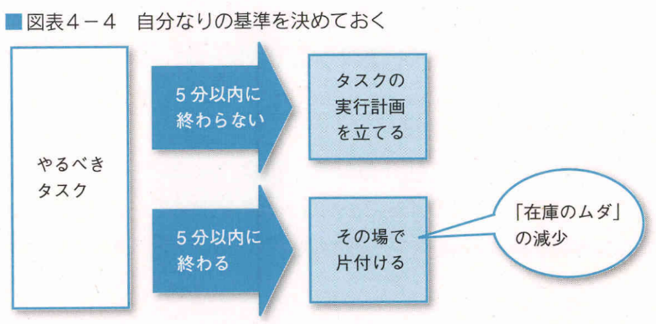

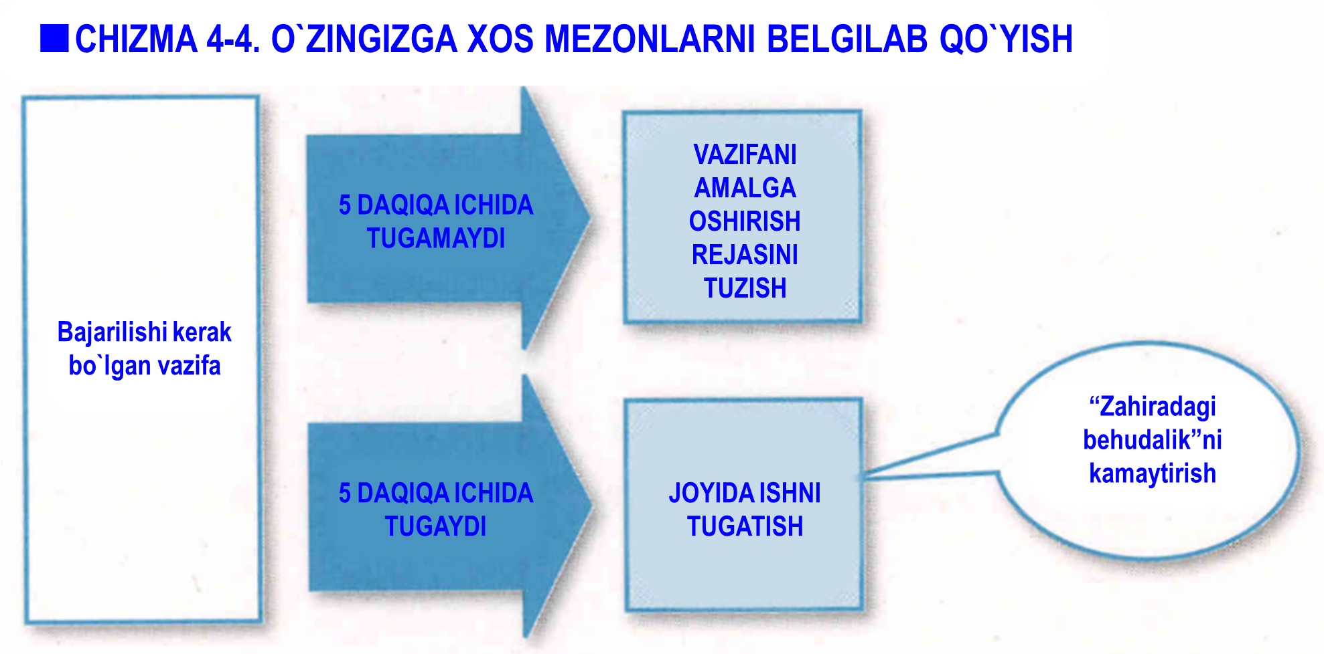

**節2.6．動作のムダ**

(1) 余分な動きをなくす

・作業の中に本来は不必要な動きやムダな動作があると、作業全体としての効率が下がってしまいます。例えば、作業に使用する部品や工具が離れた場所に置いてあるため、それを取りに行くのに余分な動作が必要になってしまうといったものです。これが 「動作のムダ」です。

・部品や工具の置き場所を、作業中でも取りやすい場所に変更したり、設備によって自動化できる作業があれば、自動化して動作を減らすことを検討したりしてムダはなくせます。

**Paragraf 2.6 Harakatlardagi behudalik**

**(1)Ortiqcha harakatlarni bartaraf etish**

・Ishda aslida keraksiz va behuda harakatlar bo’lsa, ishning umumiy samaradorligi pasayib ketadi. Masalan, ishda foydalaniladigan ehtiyot qismlar va asbob -uskunalar uzoqroq joyga qo’yilganligi uchun, ularni olish uchun qo’shimcha harakatlar kerak bo’ladi. Bu ham “harakatlardagi behudalik”hisoblanadi.

・Ehtiyot qismlar va asbob-uskunalarni qo’yish joyini, ish jarayonida olishga oson joyga o’zgartirib, uskuna orqali avtomatlashtirish mumkin bo’lgan ish bo’lsa, avtomatlashtirish orqali harakatlar kamaytirilishi e`tiborga olinsa behudalik bartaraf qilinishi mumkin..

**(2) 「 メールを探すムダ」をなくそう**

・私たちの仕事の中の「動作のムダ」は、仕事に使う道具や書類などの置き場所を変更することで余分な動作を減らし、作業をスピードアップさせることもできます。

・パソコンについても同じです。「運搬のムダ」の項目で学習したように、1つの案件に関連する情報を1つにまとめて置くことで実現します。

・最近では、情報伝達におけるメールの比重は年々高まっています。そこで、「動作のムダ」として、メールを探すというムダが特に多くなってきているのではないでしょうか。

・例えば、ワープロソフトで報告書を作成しているときに、「この件で課長から何かメールが届いていたな」と思い出したとします。その内容を確認するためには、メールソフトの中から、そのメールを探し出さないといけません。もちろん、メールは電子データなので、紙の書類を探すよりは楽でしょう。しかし、作業を中断して探しものをするのは、作業効率を下げてしまうことに変わりありません。

・解決策としては、メールで仕事に関する情報や指示を受けた際、その情報が後日必要になることが分かっているなら、その情報はメールソフトの中に置きっぱなしにするのではなく、その案件のフォルダに文書ファイルとして移してしまいます。こうすると、その案件に必要な情報が1カ所に集約され、作業を中断して情報を探すムダがなくなります。

・こうしたムダを減らすための作業には若干の手間がかかります。しかし、「運搬のムダ」でも述べたように、何かを探すために生じる動作は、それ自体は仕事に付加価値を生み出さないものです。その手間を惜しまなければ後工程の効率が上がるということをしっかり理解して解決策に取り組むようにしましょう。

**(2) “Elektron pochtalarni qidirishdagi behudalik”ni bartaraf etaylik**

・Bizning ishimizdagi “harakatlardagi begudalik’ ishda foydalaniladigan ish qurollari va hujjatlarni qo’yish joyini o’zgartirish orqali ortiqcha harakatlarni kamaytirib, ish tezligini oshirish imkoniyatiga ega bo’lamiz.

・Xuddi shu narsa kompyuterlarga ham tegishli bo`ladi. “Tashishdagi behudaliki’dagi sahifalarda o’rgaganimizdek , bitta loyihiga aloqador bo’lgan ma’lumotlarni bitta qilib umumlashtirish orqali amalga oshiramiz.

・So’nggi yillarda, ma’lumotlarning jo’natishdagi elektron pochtaning salmog’i yildan -yilga ortib bormoqda. Bu yerda “harakatlardagi behudalik” sifatida elektron pochtani qidirishdagi behudalik holatlari keng tarqalganga o’xshaydi.

・Masalan, hujjatlarni tayyorlash dasturida, hisobotni yaratayotgan paytingizda, deylik siz “bo’lim boshlig’idan shu masala bo’yicha elektron pochta xabarini kelmagandi shekilli”ni eslaysiz. Uni mazmunini tekshirish uchun, xabarlar dasturi ichidan, o’sha xabarni topmasangiz bo’lmaydi. Albatta, elektron pochta elektron ma’lumot bo’lganligi uchun qog’oz hujjatlarni qidirishga qaraganda, osonroq bo’ladi. Biroq, biror narsani qidirish uchun ishni to'xtatish hali ham ish samaradorligini pasaytiradi.

・Yechim sifatida, maildagi ishga aloqador ma’lumotlar va ko’rsatmalarni olgan paytda , ushbu ma’lumotlar keyinroq kerak bo’lishini tushunsangiz, uni mail dasturining ichida qo’yilgan holatda qoldirmasdan, balki loyiha papkasiga hujjat fayl sifatida o’tkaziladi. Shunday qilinsa, lohiyaga kerakli ma’lumotlar bir joyda yig’ilib, ishni to’xtatib ma’lumotlarni qidirishga ketadigan vaqtni behuda sarflashni bartaraf etiladi.

・Bunday behudalikni kamaytirish uchun biroz ter to’kib mehnat qilish va vaqt talab qilinadi. Lekin, ”tashishdagi behudalik”da aytib o’tilganidek, nimanidir qidirish uchun vujudga keladigan harakat, umumiy ishga qo’shimcha qiymat paydo qilmaydigan narsa hisoblanadi. o`sha sa`y-harakatni ayamasdan keyingi jaroyonning samaradorligini oshiririshini yaxshilashni anglagan holda, yechim ustida ishlashga harakat qilaylik.

**節2.7．不良を作るムダ**

(1) 失敗を減らしてムダをなくす

・製品を作る際に不良品が出てしまうと、それを廃却することによる損失が発生したり、再加工したりする手間が掛かります。

・生産現場においては「不良品を作らない」ことだけでなく、不良品ができた場合に早く気付くことが重要です。ある工程で設備故障によって不良品が発生したとします。しかし、そこで不良品が発生していることに気付かずに作業を続ければ続けるほど不良品の数が増え、それだけ損失も大きくなってしまいます。ここで重要なのはこのポイントです。

・問題があるなら、早めに発見して、早めに軌道修正しようと意識しましょう。

**Paragraf 2.7 Nuqsonlarni yaratadigan behudalik**

**(1) Xatolarni kamaytirib behudalikni yo`qotish**

・Mahsulotlarni yaratayotganda, nuqsonli mahsulotlar chiqib qolsa, ularni tashlab yuborish tufayli yo’qotishlar yuzaga keladi, ularni qayta ishlash uchun sa`y-harakat sarflanadi.

・Ishlab chiqarish joylarida nafaqat “nuqsonli mahsulotlar ishlab chiqarmaslik” balki, nuqsonli mahsulot chiqib qolsa, darhol uni payqash juda muhim hisoblanadi. Deylik, biron bir jarayonda uskunaning buzilib qolishi tufayli, nuqsonli mahsulot yuzaga keldi. Lekin nuqsonli mahsulotlar borligini payqamasdan ishlash davom ettirilsa, nuqsonli mahsulotlar soni ko'payadi va shunga mos ravishda yo'qotish ham ortadi. Bu yerda muhim juhatlari quyudagicha bo’ladi.

・Agar muammo bo’lsa, uni darhol aniqlab, zudlik bilan yo’nalishni to’g’irlashga ongli ravishda harakat qilaylik.

(2) 早い段階の軌道修正でムダをなくす

・私たちの仕事の中には「不良品」はないかもしれませんが、仕事に手直しが必要になることはあります。例えば、上司の指示を受けて報告書を作成し、それを上司に提出すると「こうじゃないんだよ」と修正の指示を受けたりするケースです。大幅な修正が必要になったりすると、せつかく作業した時間や手間がムダになってしまいます。これも一種の 「不良を作るムダ」です。

・解決策として、まずは相手の話をしっかりと聞いて、後でうっかり忘れないようにメモを取ることがあげられます。しかし、それだけでは不十分で、口頭での指示や依頼だけでは相手の意向を完全に理解できないことがあります。そのため、そこで、誰かの指示や依頼で書類を作成する際は、完成してから初めて相手に見せるのではなく、念のため、ある程度出来上がった段階で一度内容を確認してもらいましょう。そこで問題がなければ、そのまま仕上げに取り掛かります。もし軌道修正が必要になつたとしても、早い段階であればムダになる時間は少なくて済みます。

**(2) Ertaroq bosqichda yo’nalishni tog’irlash orqali, behudalikni bartaraf etish**

・Bizning ishimizda “nuqsonli mahsulotlar “ bo’lmasligi mumkin, lekin ishni qaytadan to’girlashga to’gri keladigan holatlar bo’ladi. Masalan, rahbarlar ko’rsatmalarni qabul qilib hisobot tuzib, uni rahbarlarga topshirilsa, ”Bunday emas” degan to’g’irlash ko’rsatmasini olish holatlari ham uchraydi. Juda ko’p to’girlash kerak bo’lganida, qiynalib ishlagan vaqtingiz va sa`y-harakatingiz behuda bo`lib qoladi. Bu ham” nuqsonlarni yaratadigan behudalik”ning bir turi hisoblanadi.

・Yechim sifatida, avvalo suhbatdoshni yaxshilab tinglab, keyinchalik esdan chiqarmaslik uchun eslatma olib qo’yish keltiriladi. Lekin, shuni o’zi yetarli bo`lmay, og’zaki ko’rsatmalar va so’rovlar bilangina suhbatdoshning niyatlarini butunlay tushuna olmaslik holatlari uchraydi. Shuning uchun, kimdirning ko’rsatmasi yoki so’rovi bilan hujjatlarni yartayotganda tugagandan so’ng, birinchi marta ko’rsatish emas balki, qaysidir darajada tayyor bo`lganida, ishonch hosil qilish uchun bir marta mazmunini tekshirtirib olamiz. Shundagina xech qanday muammo bo’lmasa, shu holatida tugatishga kirishamiz. Agar yo’nalishni to’g’irlashga to’gri kelsa ham ,ertaroq bosqichda bo’lsa behuda ketgan vaqt kamroq bo’lganda ish tugatiladi.

**節2.8．何もしないムダ**

・例えば、部品や製品を生産できる機会があつたのに、段取りや指示が悪くて生産できなかったり、あるいは、ここまで学習してきた7つの「ムダ」に気付き、改善案まで考えたのに、なかなか行動しないまま時間が過ぎてしまったりするムダのことを指します。

**Paragraf 2.8 Hech narsa qilmaydigan behudlik**

・Masalan, ehtiyot qismlar va mahsulotlarni ishlab chiqara oladigan texnika bo’la turib, noto’gri tayyorgarlik yoki ko’rsatmalar tufayli ishlab chiqarish mumkin bo’lmay qolishi, yoki hozirgacha o’rgangan 7ta “behudalik” ning turlarini payqab , yaxshilashgacha o’ylab ko’rilishiga qaramay, sust harakat holatida vaqtni o’tkazib qo’yish behudaligini ko’rsatadi.

(1) 先延ばししてしまうムダをなくす

・仕事の中の「何もしないムダ」の典型が、行動を先延ばししてしまうことです。

・例えば、届いたメールに返信しようと思ったけれど、文面を考えているうちにだんだん面倒になってしまい、結局返信を先延ばししてしまった、なんてことはないでしょうか。

・このような「先延ばし癖」は仕事だけでなく、生活面でも子供から大人まで皆持ち合わせている癖であります。

**(1) Kechiktirib yuborish behudaligini yo`qotish**

・Ishda “xech narsa qilmaydigan behudalik”ga odatiy misol bu harakatni kechiktirib yuborishdir.

・Masalan, kelgan elektron xatga javob berishni o’ylab turganingizda, mant haqida o’ylashga borgan sari erinchoq bo’lib qolib, oxir -oqibat javob berishni kechiktirib yuborish holati bo’lmaganmi?

・Mana shunday “kechiktirish odati “ nafaqat ishda, balki hayotda ham bolalardan tortib kattalarga hammada uchraydigan odat hisoblanadi.

(2) 仕事を分割して先延ば しをなくす

・このような「先延ばし癖」は、仕事を分割して取り組むことで改善することができます。時間のかかる仕事は段階的に細かいタスクに分割していくと、1つひとつの作業の負担は減ります。

・それでもなかなかやる気が出ないときは、さらに作業を細かく分割 してみてください。

**(2) Ishni bo’lib , kechiktirishni bartaraf etish**

・Mana shunday “Kechiktirish odati “ bo’lganda, ishni bo’lib, bajarish orqali uni yaxshilash imkoniyatiga ega bo’lasiz. Vaqt ketadigan ishlarni bosqichma –bosqich mayda vazifalarga bo’lib borish orqali, ishni alohida –alohida bajarish qiyinchiligi kamayadi.

・Shunda ham o’zingizni ishtiyoqsiz his qilsangiz, yanada ishni maydaroq bo’lib bajarishga harakat qilib ko’ring.

(3) パターン化 して先延ばしをなくす

・メールの返信を先延ばしにしてしまうという人は意外に多いものですが、その原因は、どんな文面で書くか迷ってしまうところにあります。

・こういった場合は、要件ごとに何パターンかの文面のひな型（テンプレート）を作っておき、それをもとにメールを作成しましょう。

・テンプレートは作っても作らなくても、変えてはいけないというわけでもないです。ただ、こうしたパターンを持っていると、いざというときに迷うことが少なく、先延ばしすることも減ってくるということです。

**(3)Namunalashtirish orqali kechiktirishni bartaraf etish**

・Mailga javob qaytarishni kechiktiradigan odamlar kutilganidan ko’ra ko’proq uchraydi. buning sababi nima yozishni bilmay ikkilanib qolishida bo’ladi.

・Bunday vaziyatda,holatning talabi bo’yicha bir necha jumlalardan tashkil topgan namunali mant (shablonlarini)yaratib qo’yib , shunga asoslangan holda elektron xatni yaratamiz.

・Shablonni yaratasangiz ham yaratmasangiz ham bu uni o’zgartirib bo’lmaydi degani emas. Shunchaki bunday namuna bo’lsa, shoshilayotgan vaziyatda ikkilanish kamroq bo’lib, kechiktirish ham kamayib borishi mumkin.

(4) 紙に書き出して先延ばしをなくす

・また、どのような仕事であっても、「どちらにしようか」などと迷い始めると、なかなか行動に移せなくなるものです。

・例えば、2つの選択肢の中で迷っている場合には、まず、その選択肢を紙に書き出します。さらに、それぞれの選択肢のメリットとデメリッ トを挙げていきます。このように一度書き出してみると、それらの選択肢について少し客観的な視点で見ることができて、決断しやすくなることがあります。

**(4)Qo’g’ozga yozib qo’yib kechiktirishni bartaraf etish**

Bundan tashqari, qanday ish bo’lsa ham, “qaysini tanlasam ekan” kabi ikkilanishlar boshlansa, harakatlar ham xech oldinga siljimaydi.

Masalan, 2 ta tanlash imkoniyatida ikkilanayotgan vaziyatda, avvalo, o’sha variantlarni qog’ozga yozib olinadi. Bundan tashqari har bir variantlarni afzallik tomonlari va kamchiliklari ko`rsatib borasiz. Mana shunday bir marta yozib ko’rilsa, variantlarga ozgina bo’lsa ham obyektiv nazarda qarashingiz mumkin bu esa , qaror qabul qilishni osonlashadi.

(5) ま ずは小さな―歩から始める

・先延ばしによるムダは、私たちビジネスパーソンの多くが悩みとして抱えているものです。しかし、こうしたムダは何も生まないばかりか、後悔や自己嫌悪といったネガティブな感情も引き起こしてしまいがちです。

・仕事を細かく分割する、パターン化する、紙に書き出すなど、仕事に取り組むためのハードルを下げることで、こうした「何もしないムダ」を減らすことができる可能性もあるため、まずは小さな一歩から始めてみるとよいでしょう。

**(5) Ilk bor kichik qadamlardan boshlash**

・Kechiktirishdagi behudalik, ishbilarmonlar ko’p duch keladigan muammo hisoblanadi.Lekin bunday behudaliklar nafaqat hech narsa ishlab chiqarmaydi , balki ular afsuslanish, o’z-o’zidan nafratlanish kabi salbiy his-tuyg’ularni uygotishga moyil bo’ladi.

・Ishni taqsimlash, namunalashtirish , qog’ozga yozib olish kabilar, ishga kirishishdagi to’siqlarni kamaytiradi. Shu orqali, “hech narsa qilmaslikdagi behudalik” ni kamaytirish imkoni borligi sababli , ilk bor kichik qadamlardan boshlab ko’rish ma’quldir.

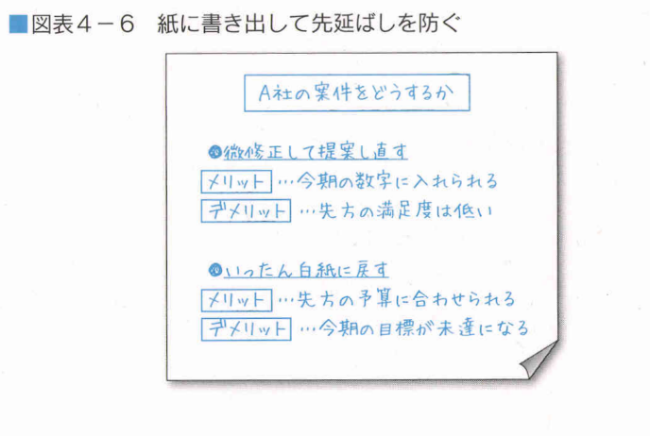

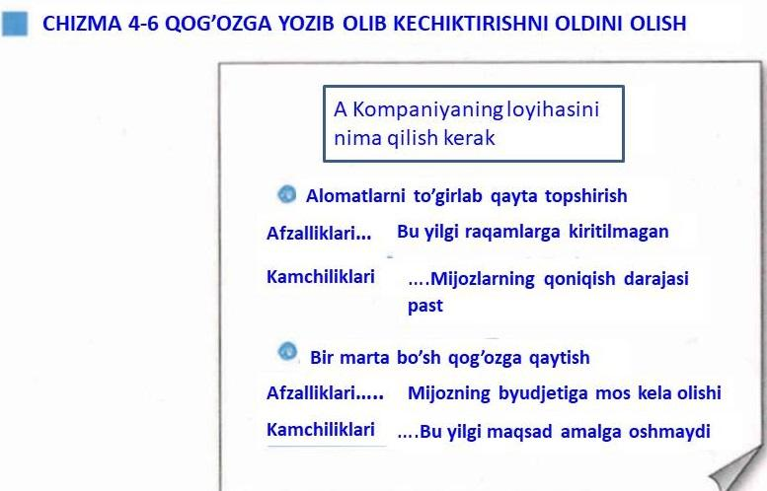

**第3節　自分の時間の使い方を分析する**

**3-dars O’z vaqtingizdan foydalanish usulini tahlil qilish**

**節3.1．時間感覚を磨く**

**Paragraf 3.1 Vaqt tuyg’usini aniqlash**

・時間感覚とは、楽しいときに時間が過ぎるの早かった、自分の担当業務にはあまり関係がないように思える会議などは、終わるまでずいぶんと時間がかかった、などと感じる感覚のことです。

・このように、私たちが持つ時間の感覚は主観的で、その時々によって変わってしまう、不確かなものです。そのため、時間の使い方におけるムダを減らすためには、まずは、自分の行動を客観的に見直し、自分の時間感覚を磨くことは大切なことです。

・仕事においては、少し注意が必要で、時間が過ぎるのが速いだけに、自分が思った以上に時間を使ってしまっていることに気付いていないこともあるからです。

・Vaqt tuyg’usi deganda, zavqlanayotganda vaqtning tez o’tishi, ishingizga aloqasi yo’qdek tuyuladigan majlis kabi uchrashuvlar uzoq vaqt yakunlashini his qilishdir.

・Mana shunday, bizning vaqtni his qilishimiz subyektiv bo’lib, vaqti-vaqti bilan o’zgarib turadigan noaniq narsadir. Shuning uchun, vaqtdan foydalanishgagi behudalikni kamaytirish uchun, avvalo o’zimizning xatti-harakatimizni xolisona ko’rib chiqib, o’zimizdagi vaqt tuyg’usini takomillashtirish juda muhimdir.

・Ishda, biroz ehtiyotkor bo'lishingiz kerak va vaqt juda tez o'tayotgani uchun siz o'ylaganingizdan ko'proq vaqt sarflayotganingizni sezmay qolishingiz mumkin.

**節3.2．時間の記録を取る**

・アポイントメントは、何か問題ない限り、その時間通りに実行されます。つまりスケジューラ―などのツールでの計画がそのまま時間の使い方を表してくれます。

・タスクの場合は、計画段階ではツール上のアポイントメント以外の時間帯は空白になっています。その空白に、いつ、どのタスクを、どの期間でやったかを記録すれば、タスクにかかった時間を把握できるようになります。図表4－8を参考にしてみてください。

Paragraf 3.2 Vaqtni qayd qilib qo’yish

・Agar qandaydir muammo bo’lmasa, uchrashuvlar o’z vaqtida amalga oshiriladi. Ya’ni , jadval kabi vositalarda, rejalashtirilganidek vaqtdan foydalanishingizni ko’rsatib beradi.

・Vazifalarni bajarish holatida esa, rejalashtirish bosqichida vositadagi uchrashuvlardan tashqari bo’lgan vaqt oraligi bo’ladi. Ushbu vaqt oralig’iga qachon, qaysi vazifani qachon bajarishingizni qayd qilib qo’ysangiz, vazifaga ketadigan vaqtni tushuna oladigan bo’lasiz. 4-8 chizmani ma’lumot sifatida qo’llang .

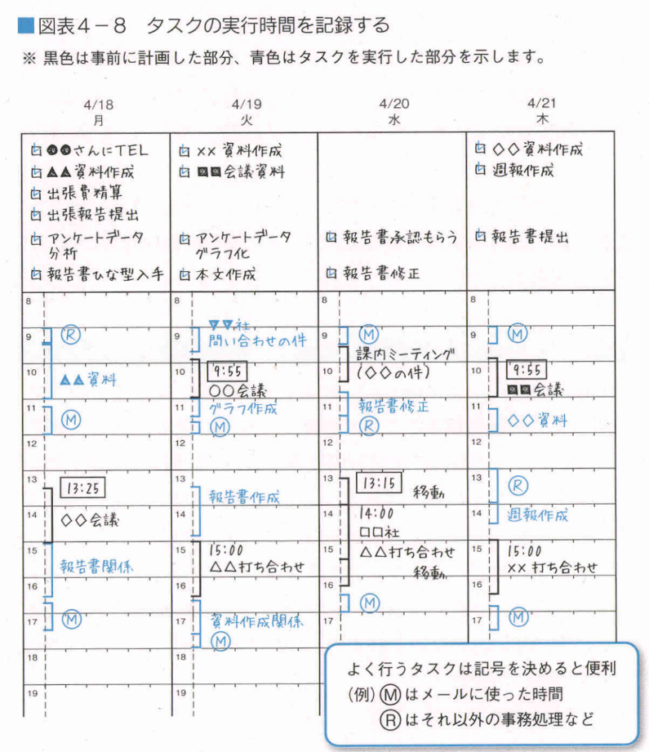

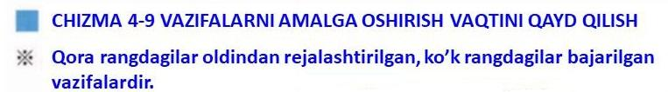

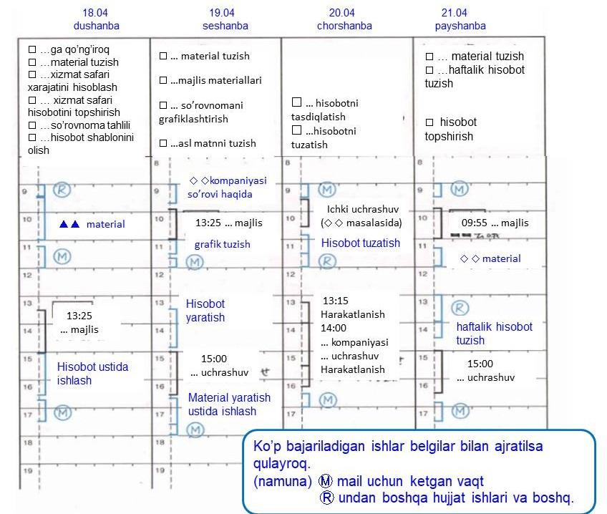

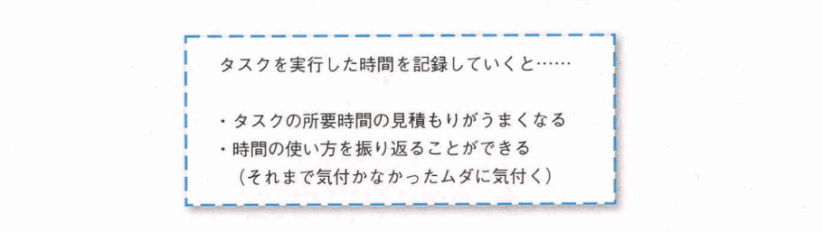

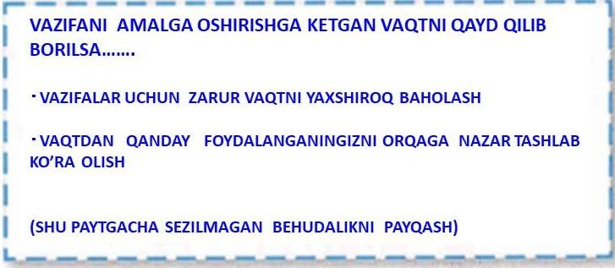

**節3.3．自分の行動を振り返る**

・タスクの実行記録を取っていくと、あるタスクについて「思っていたよりも時間がかかった」と感じたり、「意外に短時間でできた」などと気付いたりします。このように自分が費やした時間を意識することによって、次に似ているタスクを実行する際の所要時間の見積もりもより正確にできるようになります。

・また、1日あるいは1週間が終わった時点であらためて振り返ってみると、やはり気付くことがあります。自分が重要だと考えている仕事に、実はあまり時間を使えてなかったり、内容の割に時間がかかり過ぎるタスクがあったりするかもしれません。このように自分の時間の使い方を振り返ってみることで、それまでは自覚していなかったムダに気付くこともあるのです。

・そして、そこで気付いたことをその後の計画や仕事の仕方に反映させていくことで、新たなムダが発生しなくなります。タスクは、すべてを完璧に記録できなくても構いません。こうした習慣を身に付けることが大切なのです。多少抜けがあつても構わないので、まずは気楽に書き留めてみることから始めましょう。

**Paragraf 3.3 O’z xatti-harakatlari haqida ortga nazar tashlab o’ylab ko’rish**

・Vazifalarni amalga oshishini qayd etib borilsa, ma’lum bir vazifa haqida “O’ylaganimdan ko’proq vaqt ketdi “ deb his qilish, “Aksincha qisqa vaqt ichida bajara oldim” kabilarni payqashingiz mumkin. Mana shunday o’zingiz ishlatgan vaqtni anglash orqali , keyinchalik shunga o’xshash vazifalarni amalga oshirayotganda, kerakli vaqtni aniqroq hisoblash imkoniyatiga ega bo’lasiz.

・Bundan tashqari, bir kun yoki bir hafta oxirida, yana ortga qaraganingizda hali ham e’tibor berish kerak bo’lgan narsalar bo’ladi. O’zingiz muhim deb o’ylagan ishga, aslida unchalik vaqt sarflamaganingizni yoki mazmuni bo’yicha uzoq vaqt sarflagan vazifalaringiz ham bo’lishi mumkin. Mana shunday vaqtingizdan qanday foydalanganingizga qaytadan nazar tashlasangiz , hozirgacha sezilmagan behudalikni payqash mumkin bo’ladi.

・Shu bilan birga payqagan narsalaringizni keyingi rejalarda va ish uslubingizga aks ettirsangiz, yangi behudaliklar vujudga kelmaydigan bo’ladi. Vazifalarning barchasini mukammal tarzda qayd qilib qo’ymagan bo’lsangiz ham, bu muhim emas. Mana shunday odatlarni shakllantirish muhim hisoblanadi. Kamchiliklar bor bo’lsa ham hechqisi yo’q, avvalo osonlik bilan yozib olishdan boshlaylik.

**第5章**

| **第5章** | **「ムリ」をなくすタイムマネジメント**  「仕事量をコントロールする」「仕事時間をコントロールする」「業務遂行能力を高める」 |
| --- | --- |

| **5-bob** | **“Ortiqcha yuklama”ni bartaraf etadigan vaqtni boshqaruvi**  “Ish miqdorini nazorat qilish”  “Ish vaqtini nazorat qilish”  “Vazifani bajarish qobiliyatini oshirish” |
| --- | --- |

**この章のポイント（教科書P150)**

1. 仕事量のムリをなくすためには、自分の仕事量を把握し、自らの手で仕事量をコントロールしていく姿勢が必要である。
2. 仕事量をコントロールするためには、仕事を取捨選択し、その仕事を自分がやるべきかどうかを早い段階で見極めることが大切である。
3. 仕事を断ったりほかの人に頼んだりするためには、自分の状況を説明したり、具体的な仕事の期限や内容について話し合うなど、上手な交渉力が求められる。
4. 長期的なスケジュールも1週間単位で整理し1つにまとめると、仕事の流れや全体の仕事量がつかみやすくなる。
5. 「つきあい残業」「なりゆき残業」「残業から本気モード残業」などはタイムマネジメントの効果を失わせるだけでなく、職場全体の生産性も低下させるので改善していく必要がある。
6. 業務遂行能力を高めることで、ムリを減らすことができる。また、スキルアップなどの「時間の投資」は、将来何倍にもなって返ってくるため、早い段階から始めるとよい。

Ushbu bobning umumiy jihatlari. (Darslik, 150-bet)

1. Keraksiz ish hajmini bartaraf qilish maqsadida, o`zimizning ishimizni miqdorini tushunib, o`z qo`limiz bilan ishimizni nazoratga olish vaziyati muhim hisoblanadi.
2. Ish hajmini nazoratga olish maqsadida, ishni elakdan o`tkazib, erta bosqichda ishni o`zimiz bajarishimiz kerakmi yoki yo`qligini aniqlash muhim hisoblanadi.
3. Ishni rad etish yoki boshqa birovdan buni bajarishni so`rash maqsadida, yaxshi muzokaralar olib borish kerak, masalan, vaziyatni tushuntirish va muayyan ish muddatlari va mazmuni, hamda tafsilotlarini muhokama qilish kabi muzokara qobiliyatlari talab etiladi.
4. Agar uzoq muddatli jadval haftalar bo`yicha tuzilib, birlashtirilsa, ish oqimini va umumiy ish miqdorini tushunish osonroq bo`ladi.
5. “Ijtimoiy muloqot uchun qo'shimcha ish vaqti '', “qo'shimcha ish vaqti” va '' jiddiy rejimda qo'shimcha ish vaqti” va hokazolar nafaqat vaqtni boshqarish samaradorligini yo'qotibgina qolmay, balki butun ish joyining unumdorligini pasaytiradi, shuning uchun uni takomillashtirish zarur.
6. Ishni bajarish qobiliyatini yaxshilash orqali, keraksiz ish miqdorini kamaytirish mumkin. Bundan tashqari, malaka oshirish kabi “Vaqtga sarmoya” kelajakda ko`p marta qaytib kelganligi sababli, erta bosqichda boshlash yaxshi hisoblanadi.

**第1節　仕事量をコントロールする**

**1-paragraf. Ish miqdorini nazorat qilish**

**節1.1．仕事量と仕事のムリ**

**Paragraf 1.1. Ish miqdori, ishdagi ortiqcha yuklama**

(1) 仕事量のム リは残業でカバーしない

1. Ish vaqtidan tashqari ish, ortiqcha ish yuklamasini qoplamaydi

(2) 自ら仕事量をコン トロールする

1. ish miqdorini o’zimiz nazorat qilishimiz

(2)「 ここまで終わったら帰る」と決めておく

(2) “Shu yergacha tugasa, uyga qaytish” deb o’zingizga belgilab oling

　タイムマネジメン トを実践 し、その日に予定 しているタスクが書き出してあれば、その日にやるべきことは朝のうちに明確になっている。このように予定を確認しながら、「これらのタスクが終わったら今日は帰ろう」と意識してみてください。本来、残業時間は、周 りの様子を見て決めるものではなく、自分の仕事の進み方によって決めるものだ。もちろん、予定より早く仕事が終わってしまえば、翌日のタスクに手を付けて構わないが、残業してまで先に進めようとするのは、ム リを引き起こす原因にもなってしまう。

Vaqtni boshqarish mashq qilinsa, hamda shu kun uchun vazifalar, hamda rejalar yozilsa, shu kun uchun nima qilish kerakligi haqida aniq tasavvurga ega bo'lasiz. Shu kabi rejalar tasdiqlanganda, “Ushbu vazifalar tugagach, bugun uyga qaytaman” deb belgilab olishga harakat qiling. Aslini olganda, ortiqcha ish soatlari atrof-muhit holatiga qarab emas, balki ishning qanday rivojlanishiga qarab hal qilinishi kerak. Albatta, agar ishni rejalashtirish erta tugatilsa, keyingi kunning vazifalari ustida ishlash mumkin, ammo ortiqcha ish va oldinga intilish tufayli, asossiz sabablarni yuzaga keltirishi mumkin.

**節2.3．いつの間にか帰れなくなる「なりゆき残業」**

**Paragraf - 2.3. “Kutilmagan ortiqcha ish” tufayli vaqt o`tib ketganini sezmay qolib, uyga qayta olmaslik**

**(1)　作業の遅れによる被害を減らす**

1. **Ish kechikishi natijasida, yetkazilgan zararni kamaytirish**

　2つ目は、仕事が計画的に進められていないために起こる残業である。つまり、成り行きまかせに仕事を進めた結果、残業せざるを得なくなるような状況だ。このタイプの残業をなりゆき残業と呼ぼう。

「なりゆき残業」を避けるためには、まずは、自分自身がタイムマネジメントを徹底し、計画的に仕事を進めていくことが有効だ。しかし、組織やチームの一員として仕事をしている限り、ある人の作業が終わっからでないと自分の作業に取り掛かれないといつた場面はよく

ある。そのような状況では、前の人の作業が遅れると、当然自分の作業開始も遅れてしまう。

　こうした状況を避け、被害を最小限に食い止めるためには、何よりも、前の人に遅れず作業を進めてもらうことが必要だ。また、作業が遅れるなら遅れるで、その情報を早めにつかめた方が、対処もしやすくなる。

Ikkinchidan, ish rejalashtirilgan tarzda amalga oshirilmaganligi sababli, yuzaga keladigan ortiqcha ish. Boshqacha qilib aytadigan bo`lsak, bu tasodifiy ishlash natijasida, ortiqcha ishlashga majbur bo'lgan holat hisoblanadi. Keling, ushbu turdagi ortiqcha ish vaqtini qo`shimcha ish deb ataymiz.

“Kutilmagan ortiqcha ish”ni oldini olish maqsadida, birinchi navbatda o`z vaqtimizni to`liq boshqarish va ishni rejali tarzda davom ettirish samarali hisoblanadi. Biroq, tashkilot yoki jamoa a`zosi sifatida ishlaganda, ko`pincha birovning ishi tugamaguncha, o`z ishingiz ustida ishlashni boshlay olmaydigan holatlar mavjud. Bunday vaziyatda, oldingi odamning ishi kechikadigan taqdirda, o`z ishimizni boshlanishi tabbiy ravishda kechiktiriladi.

Bunday vaziyatga yo`l qo`ymaslik, hamda zararni minimallashtirish maqsadida, birinchi navbatda, oldimizdagi odamning o`z vaqtida ishlashini ta`minlash muhim hisoblanadi. Bundan tashqari, agar ish kechiktirilsa, u kechiktiriladi va agar bu ma`lumot erta tushunilsa, u bilan kurashish osonroq bo`ladi.

**(2)　自分から事前に確認をする**

1. **O`zingizdan oldingi ishni tekshiring**

　こうした前の人への確認は、相手からの連絡を待つのではなく、自分から積極的に行う。こうした確認が人の仕事に口を出すようで気が引ける場合は、「もし早めに終わるようなら、私も早めに取り掛かれるようにしたいので」と付け加えるとよいだろう。

　こうした確認には2つの効果があります。1つは、もし前の人の作業が遅れていた場合に、自分の対応を考えられるということだ。もう 1つ の効果は、もし相手がその仕事のことをうっかり忘れていた場合に思い出してもらえるということだ。完了予定日よりも早い段階で思い出してもらえれば、相手も作業の遅れを挽回する余地がある。

Shu kabi oldindagi odamni tekshirish, atrofdagi insonlardan bog`lanishni kutish o`rniga, o`zingiz faol ravishda bajaring. Agar bunday tekshirish kimningdir ishiga xalaqit berayotgandek tuyulsa, “Agar erta tugasa, men imkon qadar tezroq boshlashni xohlayman” deb qo’yish, maqsadga muvofiqdir.

Ushbu tekshirishlar 2 ta ta`sirga ega. Ulardan biri, agar oldingizda turgan odamning vazifasi kechga qolayotgan bo’lsa, siz tarafdan bildiriladigan munosabat to`g`risida fikrlash mumkinligini anglatadi. Yana bir ta`siri, agar boshqa odam tasodifan ishni unutib qo`ygan taqdirda, unga yodga solib qo’yishingiz mumkin. Agar, rejalashtirilgan vazifa tugatish sanasidan oldinroq, sherigingizga eslatsangiz, sherigingiz ham ishdagi kechikishning o`rnini to`ldirish uchun imkoni bo’ladi.

**(3)「確認するタスク」を設定する**

1. **“Tekshirilishi kerak bo`lgan vazifa” ni belgilash**

しかし、自分自身が忙しくしていると、人の作業の完了予定を確認することをうっかり忘れてしまうこともある。そこで、こうした確認作業もタスクとして手帳などのツールに書き

込んでおこう。こうしておけば、その日が来たときに確実に思い出すことができる。

　もちろん、前の作業を行う人が時間に信頼のおける人ならばこんな手間は不要だろう。仕事の期限が遅れがちな人には、仕事を計画的に進めてくれるようにタイムマネジメントの良さを紹介 してあげる良い機会だ。

Agar, juda band bo`lsangiz, kimning vazifasi qachon ekanligi va reja asosida tugashini tekshirishni beixtiyor unutib qo`yishingiz mumkin. Shunday qilib, bunday takshiruv ishlari, daftarga vazifa sifatida yozib qo`yiladi. Shu tarzda, o`sha kun kelgan vaqtni, albatta eslay olasiz.

Albatta, agar oldingi vazifani o`z vaqtida bajargan inson ishonchli odam bo`lsa, bunday ishlarga ehtiyoj qolmaydi. Bu ishga kechikishga moyil bo`lgan insonlar uchun, vaqtni boshqarishning afzalliklarini tanishtirish uchun yaxshi imkoniyat bo`lib, o`z ishlarini rejalashtirilgan tarzda davom ettirishlari mumkin.

**節2.4．あえて帰らない「残業から本気モード残業」**

**Paragraf 2.4. “Qo'shimcha ishdan, jiddiy kirishilgan qo’shimcha ish rejimi” uyga qaytmaslikka jur’at topish**

**(1)　集中できる時間をつくる**

1. **Diqqatni jamlash uchun vaqt ajratish**

　3つ 目は、あえて帰らず残業 して仕事をしようというタイプの**残業から本気モード残業**である。皆さんも、定時の終業時刻までの時間は電話応対やアポイン トメン トに追われて自分の仕事に集中できず、残業時間に入ってからやっと落ち着いて仕事に取り組めるといったことはないだろうか。中には、残業時間に入らなければ仕事に集中できないという人もいる。これは、職場の環境だけでなく、組織やチームのコミユニケーションなどにも原因がある。そうして仕事をしていると残業はどんどん長くなり、 中力が低下するという悪循環にも陥りかねない。

「残業から本気モード残業」を減らすには、定時の終業時刻までの時間内に、どれだけ自分の仕事に集中できるかが鍵になる。そのためのコツの1つは、第3章で学習したメリハリを付けて仕事をすることであるが、ここではさらに別の観点での改善策を紹介しよう。

Uchinchidan, bu uyga qaytmasdan qo’shimcha ishlashga jur`at etadigan, qo’shimcha ish turidan, qo’shimcha ishning jiddiy rejimiga o’tishdir. Qiziq, siz odatdagi ish vaqti tugagunga qadar telefon qo`ng`iroqlariga javob berish va uchrashuvlar vaqtini belgilash bilan juda band bo`lib, odatdagi o`z ishingizga e`tiborni qarata olmasdan va nihoyat ortiqcha ish soatlarini kiritganingizdan so`ng xotirjam ishlashingiz mumkin. Ba`zi odamlar, ortiqcha ish soatlarida ishlamasalar o`z diqqatlarini jamlay olmasliklarini aytishadi. Bu nafaqat ish joyidagi muhit, balki tashkiliy va jamoaviy muloqotdagi sabablarga ham bog`liq. Agar shu tarzda ishlansa, ish vaqtidan tashqari qo’shimcha ish tobora uzoqroq bo`ladi, shuningdek, siz mehnat qobiliyatini pasaytiradigan dahshatli tsiklga tushib qolishingiz mumkin.

“Qo’shimcha ishdan, jiddiy ravishdagi qo’shimcha ish vaqtiga” qisqartirishning kaliti bu belgilangan ishni tugash vaqtigacha bo`lgan vaqt ichida, o`z ishiga qanchalik ko`p e`tibor qaratish mumkinligi hisoblanadi. Buning uchun maslahatlardan biri, 3-bobda o`rganilgan aniqlik bilan ishlash hisoblanadi, shu bilan birga boshqa nuqtayi nazar tomonidan keyingi yaxshilanishlarni taklif qilmoqchiman.

**(2)　仕事の中断を減らす**

1. **Ish davomidagi uzilishlarni kamaytirish.**

自分の仕事に集中できないという状態は、さまざまな事情で自分の仕事を**中断**させられてしまうことが原因だと考えられる。こうした状況を改善するには、次のようなアプローチがある。

O`zingizni ishingizga e`tibor qarata olmaslik holati turli sabablarga ko`ra ishning **to`xtab qolishi** bilan bog`liq, deb hisoblanadi. Ushbu vaziyatni hal qilish maqsadida, quyidagi bir nechta yondashuvlar mavjud:

**①　職場にルールを設定する**

**① Ish joyida qonun-qoidalar o`rnatish.**

　1つ 目のアプローチは、個人の仕事に集中しやすい環境をつくれるよう、職場のルールづくりをすることである。例えば、毎日 13時 から15時の間はお互いに話し掛けたりせず、自分の仕事だけに集中するというルールを決め、実践している会社もある。こうした時間帯のことは「がんばるタイム」などと呼ばれる。ただし、これは全員が行わないと効果が薄いので、職場としての (あるいは全社的な)ルールにしないといけない。

Birinchi yondashuv - shaxslarning o`z ishlariga e`tibor berishlarini osonlashtiradigan ish joyining qoidalarini yaratish hisoblanadi. Misol uchun, ba`zi kompaniyalar har kuni soat 13:00 dan 15:00 gacha bir-birlari bilan gaplashmaslik va faqat o`z ishlariga e`tibor berish qoidasini o`rnatganlar. Ushbu vaqt davri “Ganbaru time”(“Harakat qilish vaqti”) deb ataladi. Biroq,hamma bu qoidaga bo’y sunmasa, samarasiz hisoblanadi, shuning uchun ish joyida (yoki kompaniya bo`ylab) qoidaga bo`ysunish kerak.

**②　自分 1人で実践できる決まり事を考える**

**②　O`zimiz amalda qo`llashimiz mumkin bo`lgan qoidalarni o`ylab ko`rish.**

　職場全体でルールをつくるのが難 しい場合は、自分 1人で実践できる決まり事を考えてみよう。例えば、仕事上必要なコミユニケーションは、できるだけ先手で済ませてしまうといったものである。また、上司へのホウレンソウ (報告・連絡・相談)も同様である。自分からマメにホウレンソウをしておけば、大事なところで上司からいろいろと指示をされるようなことが減らせる。

Agar butun ish joyida qoidalarni o`rnatishda qiyinchilik yuzaga keladigan holat bo`ladigan bo`lsa, o`zingiz amalda qo`llashingiz mumkin bo`lgan qoidalarni ko`rib chiqing. Misol uchun, ish uchun zarur hisoblangan muloqot imkon qadar erta yakunlanishi kerak. Bundan tashqari, boshliqdagi “HouRenSou” (hisobot, muloqot, maslahat) bir xil bo’lushi kerak. Agar jiddiy ravishda, o`zingiz “HouRenSou” ni o’rnatgan taqdiringizda, muhim vaqtlarda, xo`jayindan olinadigan ko`rsatmalar sonini kamaytirishingiz mumkin.

**(3)　時間の組み立てを考える**

1. **Vaqtning tuzilishi to`g`risida fikrlash.**

　タスクの内容によって実行する時間帯を変えることも有効である。なぜなら仕事の内容によって、中断された際の影響の大きさが違うからである。例えば、大切な資料の推敲をしているときなどに話し掛けられて中断することになると、作業を再開しても、すぐにはもとの集中力の状態には戻れない。ほかの会話をしているうちに、頭の中で考えていたことがどうしても抜け落ちて しまうからである。

　こうした状態に陥るのを避けるためにも、中断が入りにくい時間に「考える仕事」を、中断されやすい時間に「単純な作業」を行うように予定を組み立てるようにすればいいわけである。第3章で紹介したように、中断されにくい朝の時間などを活用するのも効果的である。

Vazifa mazmuniga ko`ra bajarilish muddatini o`zgartirish ham samarali hisoblanadi. Buning sababi shundaki, uzilishlarning ta`siri ishning mazmuniga qarab o`zgaradi. Misol uchun, agar muhim hujjat ustida ishlayotgan paytda, kimdir siz bilan gaplashayotgan bo`lsa, ishni qayta boshlaganda, darhol oldingi diqqatingizni qaytara ololmaysiz. Boshqa suhbatlar olib borilayotgan paytda, ong faoliyatida fikrlanayotgan narsa muqarrar ravishda miyadan chiqib ketadi.

Bu kabi holatga tushib qolmaslik uchun rejani shunday tashkil qilish kerakki, “Fikr yuritiladigan ish”ni uzilishlar kamroq sodir bo`ladigan paytlarda, “Oddiy ish” esa uzilishlar ko`p yuzaga kelishi mumkin bo`lgan vaqtda rejalashtirish kerak. 3-bobda, aytib o`tilgani kabi uzilishlar kamroq bo`lgan, ertalabki soatlardan foydalanish ham samarali hisoblanadi.

**(4)　アポイントメン トを見直す**

1. **Uchrashuvlarni ko`rib chiqish.**

　また、「残業から本気モード残業」に陥ってしまう人の中には、日中はアポイントメン トが多過ぎて、自分のタスクを実行する時間が少ないという人もいる。この場合、アポイントメントを減らすことも検討すべきである。

　まずは、自分がどれくらいアポイントメントに時間を取られているのかを、客観的に見直してみてください。例えば、週に一度、2時間かかる会議に出席しているとしたら、この会議は自分のリソースの何%を使っていることになるのかを計算してみよう。1週間のリソースが40時間である人の場合、答えは5%である。毎日同様の会議がある場合、それらだけで自分が使える時間の 25%を 占めていることに気付くだろう。

　このように、アポイントメントを見直す際には、「本当にこの会議に自分の時間の5%を費やす価値があるのか」といった客観的な指標を持って検討することが必要である。

Qolaversa, “Qo’shimcha ishdan, asosiy qo’shimcha ish rejimi”ga tushib qolganlar orasida kun davomida juda ko`p uchrashuvlar bo`lib, topshiriqlarini bajarishga vaqtlari yetmay qolgan insonlar ham bor. Bunday holatda, uchrashuvlarni qisqartirishni ham ko`rib chiqish kerak.

Avvalo, uchrashuvlarga qancha vaqt sarflashingizni xolisona ko`rib chiqing. Misol uchun, agar siz haftada bir marta ikki soatlik yig`ilishda qatnashayotgan bo`lsangiz, ushbu uchrashuv resurslaringizning necha foizidan foydalanishini hisoblang. Haftada 40 soatlik resursga ega bo`lganlar uchun, javob 5% ni tashkil qiladi. Agar, har kuni shunday uchrashuvlar bor bo’lsa, ular foydalanayotgan vaqtning 25 foizini tashkil qilishini bilib olasiz.

Shu tariqa, uchrashuvlarni ko`rib chiqish davomida, obyektiv ko`rsatkichlarni hisobga olish kerak, masalan, “Haqiqatan ham ushbu yig`ilishda sarflangan vaqtingizning 5 foizini o`tkazishga arziydimi yoki yo`qmi?”

**第3節.　業務遂行能力を高める**

**3-paragraf. Vazifani bajarish qobiliyatini oshirish.**

| **ここで学ぶこち** |
| --- |
| 仕事のムリは、自分の能力を高めることに加え、仕事のやり方を改善することでも軽減することができる。業務マニュアルなどを作りやすい定型業務だけでなく、発想力が求められるような非定型業務であっても、少 しの工夫で効果が期待できる。 |

| **Ushbu darsda quyidagilarni o`rganamiz** |
| --- |
| Qobiliyatni oshirishdan tashqari, ish uslubini yaxshilash orqali, keraksiz ishlarni ham kamaytirish mumkin. Nafaqat biznes qo`llanmalarini yaratish oson bo‘lgan oddiy vazifalar, balki ijodkorlikni talab qiladigan odatiy bo`lmagan vazifalar ham oz miqdordagi zukkolik bilan samarali bo`lishini kutish mumkin. |

**節3.1．自分の能力を高めてムリをなくす**

**Paragraf 3.1 O`z qobiliyatini oshirib, behuda sarflarni bartaraf etish**

ここまで、仕事量や仕事時間をコントロールすることでムリをなくす方法を学習してきた。最後に、**能力についてのムリ**に関して考えていこう。

仕事を行う上で、業務を遂行する能力を高めていくことは、重要なことである。はじめは仕事の内容に対して能力が不足していたとしても、自分の能力が高まれば、ムリは解消される。こうした業務遂行能力は経験 とともに向上 していくものだが、「時間」という観点でポイン トを押さえておくと、より効果的に能力を高めていくことも可能である。

Hozirgacha ish miqdori va ish vaqtini nazorat qilish orqali, behuda sarflarni qanday bartaraf etish o`rganildi. Nihoyat keling, haddan tashqari ish yuklamasi haqida o`ylab ko`raylik. O'z ishini bajarish qobiliyatini oshirish muhim ahamiyatga ega. Agar siz dastlab ishni bajarish qobiliyatiga ega bo'lmasangiz ham, qobiliyatingizni oshirsangiz, ortiqcha yuk yo'qoladi. Ishni bajarish qobiliyati tajriba bilan yaxshilanadi, ammo agar “Vaqt” nuqtai nazaridan fikrlar yodda tutilsa, uni yanada samarali yaxshilash mumkin.

**節3.2．定型業務の効率を高める**

**Paragraf 3.2 Belgilangan vazifasini samaradorligini oshirish**

**(1)　自分用の業務マニユアルを作る**

1. **O`z ish qo`llanmamizni yaratish**

定型業務とは、やり方が決まっている仕事のことを指す。普段作成する書類の中にも定型的なものがあるし、事務処理などで定型的な作業を行うこともある。定型業務を効率化するためには、ポイントを押さえて作業する方法が有効である。その仕事に必要なポイントをメモしておき、次にその仕事を行うときや後輩などに仕事を教えるときにも役立てるといった方法である。

　ある定型業務を行うときのポイントを書き込んだ文書やワークシートを作成し、その作業で必要になるフォルダやファイルヘの リンクを併記しておくと、ポイントを確認しながら必要なフォルダやファイルにアクセスできるので非常に便利である。これは、自分用の業務マニュアルのようなものになる。

　このような改善を行うために手間や時間を使うことは、面倒だと感じるかもしれない。しかし、改善のために使った時間は、後で時間の節約、つまり仕事の効率化という形で返ってくる。定型業務を繰り返し行えば行うほど、得をすることにつながるのである。

Muntazam ish deganda, ishlarni bajarishning belgilangan tartib-qoidasi bor ish nazarda tutilgan. Odatda, tayyorlanadigan hujjatlarning ba`zilari standart, ya`ni qoida asosida tuzilgan bo`lib, ba`zida qog`ozbozlik kabi muntazam ishlar bajariladi. Muntazam ish samaradorligini oshirish maqsadida, muhim jihatlariga e`tibor qaratib ishlash samarali hisoblanadi. Ish uchun zarur hisoblangan fikrlarni yozib olish usuli bo`lib, keyingi safar ishni bajarishda yoki kichik yoshdagilarga va boshqalarga ish to`g`risida ma`lumot berishda foydali bo`ladi.

Muntazam vazifani bajarish maqsadida muhim jihatlarni o`z ichiga olgan hujjat yoki ish varag`ini yaratish juda qulay, shuningdek, ushbu vazifa uchun zarur bo`lgan papkalar va fayllar havolalarni o`z ichiga oladi, chunki muhim jihatlarini tekshirish paytida kerakli papkalar va fayllarga kirish mumkin. Bu o`zingiz uchun biznes qo`llanmasiga o`xshaydi.

Bu kabi takomillashtirish ishlari uchun vaqt va kuch sarflash, mashaqqatli bo`lib tuyulishi mumkin. Biroq, takomillashtirishga sarflangan vaqt, keyinroq vaqtni tejash yoki samaraliroq ishlash shaklida qaytadi. Qanchalik muntazam ishlansa, shunchalik ko`p foyda olinadi.

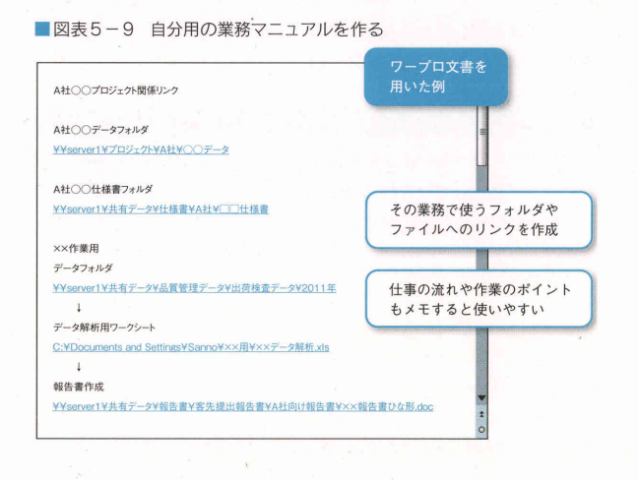

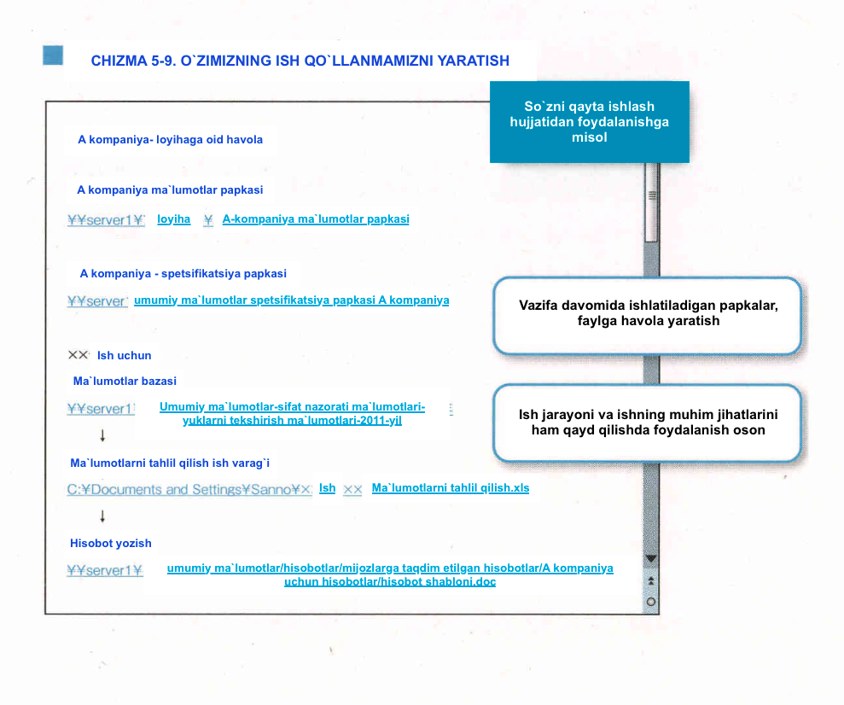

**(2)　マ ニュアル作成はクリエイティブな仕事**

1. **Qo`llanmalar yaratish ijodiy ishdir.**

　デスクワークをする人の中には、「定型的な仕事は退屈だ」「クリエイティブな仕事の方が面白い」と思っている人もいるかもしれない。しかし、定型業務も、「どうやったら効率的にできるようになるか」と考えるようになると、だんだんクリエイティブなものに変わってくる。

　また、マニュアルという言葉を聞くと、「マニュアルに沿った仕事は面白くない」と拒否反応を示す人もいる。しかし、同じ「マニュアル」も、それを自分で作るようになると面白い作業になり得る。より効率的な手順を考えたり、より使いやすく改善したりするためには発想力や創意工夫が必要であり、実際に作ってみると決して退屈なものではないことが分かるだろう。

　便利なマニュアルは、職場の資産でもある。良いものができたら、ほかの人にも使ってもらったり、正式な業務マニュアルとして職場で活用したりすることも考えてみてください。

Ish stolida ishlaydigan odamlar (ofis ishchilari - “White-collar”) “Muntazam ish zerikarli" yoki “Ijodiy ish qiziqarliroq” deb o`ylashlari mumkin. Biroq, muntazam ishlarni ham, “Qanday qilib samarali bajarish mumkin” ligi haqida fikrlash boshlanganida, asta-sekin ijodiy narsaga aylanadi.

Qolaversa, “Qo`llanma” degan so`zni eshitib, ba`zilar “Qo`llanma bo`yicha ishlash qiziqarli emas” degan salbiy munosabatda bo`lishadi. Biroq, xuddi shu “Qo`llanma”, agar o`zingiz tayyorlagan bo`lsangiz, qiziqarli vazifa bo`lishi mumkin. Samarali bajariladigan ish tartiblari to`g`risida fikrlab, ulardan foydalanish va takommilashtirishni osonlashtirish maqsadida ijodkorlik va zukkolik qobiliyatlari muhim hisoblanib, haqiqatdan ham o`zingiz tayyorlab ko`rsangiz, hech qachon zerikarli emasligini bilib olasiz.

Foydali qo`llanmalar ham ish joyidagi boylik hisoblanadi. Agar yaxshi narsa tayyorlansa, boshqa insonlar ham foydalanishi haqida o`ylang yoki uni ish joyingizda rasmiy biznes qo`llanmasi sifatida foydalaning.

**節3.3．非定型業務の効率を高める**

**Paragraf 3.3 Belgilanmagan vazifasini samaradorligini oshirish**

　やり方が決まっている定型業務に対して、仕事には非定型の業務もある。決まったやり方があるわけではなく、自分で考えて実行していかなければならない仕事である。こうした非定型業務も、改善できる余地はある。

Ishni bajarishning belgilangan usuliga ega bo`lgan muntazam vazifalardan farqli o`laroq, ishda muntazam hisoblanmagan vazifalar ham mavjud. Bajarishninng aniq bir usuli mavjud emas, lekin o`zingiz o`ylab ko`rishingiz va bajarishingiz kerak bo`lgan ish hisoblanadi. Bu kabi muntazam bo`lmagan ishlarni yaxshilash uchun ham imkoniyatlar mavjud.

**(1)　ア イデアが出ないとき**

1. **G’oyalar chiqmagan payt**

　例えば、新製品のアイデア、業務改善のアイデアなどの仕事に取り組んでいるとする。うまくアイデアを思い付くことができれば短時間で終わるが、考えても考えてもアイデアが出てこないような状況に陥ると、いくら時間があっても足りない。つまり、仕事に必要な時間が見積もりにくいのである。

　こうした非定型業務をうまく進めていくためには、時には頭や気持ちの切り替えが必要であり、これ以上考えてもアイデアが浮かびそうにないと感じたら、そこで一度企画を中断 して、別のタスクに取り掛かってしまうのである。こうすると時間の浪費を防げるだけではなく、意外にもほかの仕事をしている間に良いアイデアを思い付くといった効果が得られることもある。もしそれでもアイデアが思い付かなかったならば、後で、あるいは翌日にまた考えてみよう。その際は、タスクとして翌日の予定に記入しておく。

Masalan, yangi mahsulot g`oyasi, biznesni takomillashtirish g`oyasi va boshqalar ustida ishlayotgan bo`lishingiz mumkin. Agar g`oya yaxshi o`ylab topilsa, u qisqa vaqt ichida tugaydi, lekin qanchalik fikr yuritilmasin, o`ylanmasin, g`oyani o`ylab topmaydigan vaziyatga tushib qolinsa, qancha vaqt bo`lmasin, u yetarli bo`lmaydi. Boshqacha qilib aytganda, ish uchun zarur hisoblangan vaqtni taxmin qilish qiyin hisoblanadi.

Bu kabi muntazam bo’lmagan tarzdagi ishni muvaffaqiyali davom ettirish maqsadida, ba`zida fikr va his-tuyg`ularni almashtirish muhim hisoblanib, keragidan ortiq fikrlagandan keyin ham g`oya yuzaga chiqmaganligi his qilinganda, rejalashtirish to`xtatilib, boshqa vazifa ustida ishlashni boshlash muhim hisoblanadi. Bu nafaqat vaqtni behuda sarflashning oldini oladi, balki boshqa ishlarni bajarishda ham yaxshi g`oyalarni o`ylab topishga yordam beradi. Agar, hali ham biron bir fikrga kela olmayotgan bo`lsangiz, bu haqida keyinroq yoki ertasi kuni qayta urunib ko’ring. Bunday holda, uni vazifa sifatida keyingi kun jadvaliga yozing.

**(2)　記憶のメカニズムを利用する**

1. **Xotira mexanizmidan foydalanish**

こうしたやり方を実践してみると、いくら考えてもアイデアが出なかったのに、翌朝になるとアイデアが浮かんだということが起こることがある。こうした現象は、人の記憶のメカニズムによって起こるといわれている。

　第3章で学習 したように、人の記憶は睡眠と深い関係がある。私たちの脳は、睡眠中にその日に起こった出来事の記憶を整理し直して、記憶に残すようにできている。私たちの脳は、寝ている間も)舌動 している。こうした記憶の整理の結果、翌日になると前日には出なかったアイデアが生まれやすくなるといわれている。

　こうしたメカニズムメカニズムを活用するためには、早い段階から考え始めることが必要である。期限当日になってから慌てて考え始めても、睡眠と記憶の恩恵は受けられない。私たちの脳をうまく活用するためにも、仕事は早めのスター トが肝心なのである。

Bu usulini amalda qo`llab ko`rsangiz, qanchalik fikrlagan bo`lsangiz ham, g`oyani o`ylab topmagan bo`lsangiz ham, ertasi kuni ertalab g`oya paydo bo'lishi mumkin. Aytishlaricha, bu kabi hodisalar inson xotirasi mexanizmidan kelib chiqadi.

3-bobda, bilib olganimizdek, xotira uyqu bilan chambarchas bog`liq hisoblanadi. Bizning miyamiz uyqu paytida, o`sha kuni sodir bo`lgan voqealar xotirasini qayta tashkil etish va saqlash uchun mo`ljallangan. Bizning miyamiz uxlayotganimizda ham harakatlanadi. Aytishlaricha, xotiralarni shunday saralash natijasida, bir kun oldin paydo bo’lmagan g`oyalarni, ertangi kun o`ylab topish osonroq bo`ladi.

Bunday mexanizmlardan foydalanish maqsadida, erta bosqichda fikrlashni boshlash muhim hisoblanadi. Muddat tugagach, shoshqaloqlik bilan o`ylay boshlasangiz ham, uyqu va xotiradan foyda bo'lmaydi. Miyamizdan unumli foydalanish uchun ishni erta boshlash muhim hisoblanadi.

**節3.4．発想力を高めて無理をなくす**

**Paragraf 3.4. Ijodiy qobiliyatini oshirib assosiz ishni bartaraf etish**

現在は、仕事のために必要な能力として**発想力**を高めたいという人が増えている。企画やアイデアを出さなければいけない機会など、発想力を求められる場面がそれだけ増えているわけである。こうした発想力も、「時間」の使い方を変えることで、高めていくことができる。

Hozirgi vaqtda ko`plab odamlar o`zlarining ijodkorlik qobiliyatini o`z ishi uchun zarur bo`lgan qobiliyat sifatida oshirishni xohlashadi. Bu shuni anglatadiki, odamlardan ijodiy bo`lishni talab qiladigan holatlar, masalan, rejalar va g`oyalar bilan chiqishlari kerak bo`lgan holatlar ko`payib bormoqda. Bunday ijodkorlikni vaqtdan foydalanish usulini o`zgartirish orqali ham oshirish mumkin.

**(1)　発想力を高める時間の使い方**

1. **Ijodiy qobiliyatni oshirish maqsadida vaqtdan foydalanish usullari**

前項で学習したように、良いアイデアを出すためには、記憶のメカニズムを生かして早い段階から何回かに分けて考えることが効果的である。それに加えて、アイデアを書き出して考えることが、発想力を高めるために効果的である。

　集中して考えて、その時点ですぐに出せるアイデアを出し尽くしてしまうようにする。「これだ」というアイデアが得られなくても、取るに足らないアイデアのように思われても、とにかく思い付いたことをすべて書き留めておく。たとえば、15分程度の短時間で考えて、アイデアがいくつか出れば十分である。

そうやって 1回 目のアイデア出しが終わつたら、後日またアイデア発想をする予定を決めて、実行日のタスクの欄に記入しておく。そして実行 日になったら、また 15分程度考えてみる。また、考えているうちにいろいろアイデアが浮かび上がるようであれば、もっと長い時間をかけても良い。

　このときには、前回書いたメモを見ながら、前回は思い付かなかったことを書き足していくようにしよう。

Oldingi bo`limda o`rganganimiz kabi, yaxshi fikrga ega bo`lish uchun xotira mexanizmidan foydalangan holda, dastlabki bosqichdan boshlab bir necha bosqichda fikrlash samarali hisoblanadi. Bundan tashqari, g`oyalarni yozish va fikrlash ijodiy qobiliyatni oshirish uchun samarali hisoblanadi.

O`z fikrlarimizni jamlab, unga e`tibor bergan holda, ayni damda paydo bo’lgan barcha g`oyalarni ishlab chiqishga harakat qilamiz. Hayolga kelgan hamma narsani qog`ozga tushirib, hatto “Bu shunday” degan fikrga kelmasangiz ham, hatto arzimas fikrday tuyulsa ham yozib boring. Misol uchun, taxminan 15 daqiqalik qisqa vaqt ichida fikrlash va bir nechta g`oyalarni ishlab chiqish kifoya sanaladi.

Birinchi g`oya tugagach, keyinroq boshqa g`oyalarni ishlab chiqish rejasini belgilab, uni amalga oshirish kuni uchun topshiriqlar ustuniga kiritiladi. Keyin, kun kelganda, taxminan 15 daqiqa o`ylab ko`rish kerak. Bundan tashqari, agar ular haqida fikrlayotganda, g`oyalar hayolga kelsa, ularga ko`proq vaqt ajratish mumkin.

Bunday holda, oxirgi marta yozgan eslatmalarga qarab, oxirgi marta o`ylab topilmagan narsalarni qo`shishga harakat qilish kerak

.

**(2)　書 く習慣が時間活用につながる**

1. **Yozish odati vaqtdan unumli foydalanishga olib keladi.**

「アイデアが出ない」「物事を決められない」という状態のときは、結局何度も同じことを考えてしまう。これも一種のムダ。

　書きながら考えたり、前回書いたものをベースにしてあらためて考え直したりすることは、こうしたムダを避けるためにも役立つ。また、書き出したものを見ることは、頭の中の考えを取り出して、客観的に確認することにつながる。書いたものを見て、そこから新たな発想が生まれることもある。書くということは、発想するという観点で効果的な面がいろいろあるのである。

Agar “Biron fikrga kela olmayotgan” yoki “Biron narsani hal qila olmayotgan” holatda bo`lganda, bir xil narsa haqida qayta-qayta fikr yuritiladi. Bu ham isrofgarchilikning bir turi hisoblanadi.

Yozayotganda bir vaqtning o`zida fikr yuritish yoki oxirgi marta yozilgan narsa asosida qayta fikr yuritish, bunday isrofgarchilikdan qochishga yordam beradi. Bundan tashqari, yozilgan narsalarga qarash miyadagi o`y-hayollarni olib tashlashga va ularni xolisona tasdiqlashga olib keladi. Ba`zan, yozilganlarga qaralganda, undan yangi g`oyalar tug'iladi. Yozish tafakkur nuqtai nazaridan juda ko`p samarali tomonlarga ega.

**(3)　ア イデアを書き留める**

1. **Fiklarni yozib qo`yish**

また、普段からアイデアを**書き留める習慣を持つ**ことも、時間活用につながる。私たちは常に、さまざまな情報に触れ、いろいろなことを考えているものである。時には「これは役立つかもしれない」というアイデアがひらめくこともあり、書いておかなければ、忘れてしまうし、それを後で思い出せないことも多い。

　こうしたことをなくすためには、普段からメモ帳や手帳などを持ち歩き、思い付いたことをその都度メモする習慣が付くと、必要な情報を逃さなくなるし、自分の発想を深めたり、見直したりすることができる。携帯電話のメモ機能などを活用 してもよいだろう

Shuningdek, g`oyalarni muntazam ravishda **qog`ozga tushirish odatiga** ega bo`lish vaqtdan unumli foydalanishga yordam beradi. Doimo turli xil ma`lumotlarga duch kelib, har xil narsalar haqida fikrlanadi. Ba`zan “Bu foydali bo`lishi mumkin” degan fikr paydo bo`ladi va agar bu yozilmasa, u unutiladi, hamda keyin uni eslay olmaydigan holatlar ko`p.

Bunday holatlarni bartaraf etish maqsadida, doimiy ravishda, yonimizda daftar va yon daftarcha olib yurish va har safar paydo bo`lgan fikr va narsalarni yozib olish odatiga ega bo`lsak, kerakli ma’lumotlarni o`tkazib yubormaymiz, hamda g`oyalarni chuqurlashtirish va qayta ko`rib chiqish mumkin bo`ladi. Mobil telefoningizning eslatma funksiyasidan ham foydalanish mumkin.

**節3.5．時間を投資して能力を高める**

**Paragraf 3.5. Qobiliyatni rivojlantirish uchun vaqt ajratish**

**(1)　自 らスキルアップしていくことが必要な時代**

1. **O`z mahoratingizni oshirish uchun zarur bo’lgan davr**

　業務遂行能力を高めるためには、自己啓発による**スキルアップ**も大切である。現在はビジネス環境の変化が激しく、物事の移り変わりが速い時代である。働いている間に職場が変わることもあるし、同じ職場にいても仕事内容や職場風土が変化することもある。ある日突然、それまで求められていたものとは別の能力が要求されるようになる可能性もあるのである。

　こうした環境下では、将来を見越して違う分野の勉強をしたり、より深く専門的な知識や幅広いスキルを習得 したりすることも必要になってくる。

Ish samaradorligini oshirish maqsadida o`z-o`zini rivojlantirish orqali, ko`nikmalarni oshirish ham muhim hisoblanadi. Bugungi kunda biznes muhiti tez o`zgarib bormoqda va narsalar tez o`zgarib borayotgan davr hisoblanadi. Shunday paytlar bo`ladiki, ishlayotganda ish joyi o`zgarishi mumkin. Hatto bir ish joyida bo`lganda ham ish mazmuni, hamda ish joyi madaniyati o`zgarishi mumkin. Bundan tashqari, bir kun kelib, to`satdan, o`sha paytgacha talab qilingan boshqa qobiliyat talab qilinishi ehtimolligi bor.

​​Bunday holatlarda, kelajakka intilish, turli sohalarni o`rganish, chuqurroq maxsus bilim, hamda keng ko`lamli ko`nikmalarga ega bo`lish ham zarur hisoblanadi.

**(2)　ス キルアップのためのタイムマネジメン ト**

1. **Malaka oshirish maqsadida vaqtni boshqarish.**

このようなスキルアップのための活動は、仕事の時間に行うものであってもプライベー トで行うものであっても、タイムマネジメントが生かせる。何か課題を持って勉強する場合、やるべき課題をタスクとして書き出すようにすると、書き出さなかったときよりも実行力が上がるのを感じるはずである。

　また、長期的なスケジュールを作り、計画を具体的に立てていくのも効果的である。スキルアップのための活動は、毎日の仕事や生活の中でのタスクよりも緊急性が低いからこそ、より意識して計画を立てる必要があるのです。

Shu kabi malaka oshirish tadbirlari uchun vaqtni boshqarishdan foydanalanish mumkin, ular ish davomida yoki shaxsiy tarzda o`tkazilishi mumkin. Qandaydir topshiriq bilan o`rganilayotgan holatda, bajarish kerak bo`lgan topshiriq topshiriq sifatida yozilsa,yozilmagandan ko`ra uni amalga oshirish qobiliyati yuqori ekanligini his qilish kerak.

Uzoq muddatli reja tuzib, rejani aniq va batafsil tuzish ham samarali hisoblanadi. Malakani oshirish mashg`ulotlari kundalik ish va hayotiy vazifalarga qaraganda kamroq dolzarb bo`lganligi sababli, ko`proq ongli ravishda rejalarni tuzish muhim ahamiyat kasb etadi.

**(3)　スキマ時間を生かす勉強法**

1. **Bo`sh vaqtdan unumli foydalanishni o`rgatadigan usul**

あるいは、特に具体的な計画を立てなくても、勉強して知識を増やしていくことはできる。例えば、本を読んで知識を身に付けるのもそうである。本を読む時間がないと感じている人には「スキマ時間」を活用するのがお勧めである。

　第3章でも述べましたが、スキマ時間というのは、ちよっとした待ち時間、移動中の電車に乗っている時間などである。こうした時間に本を読む習慣を付けるだけでも、月に数冊の本が読めてしまうものである。

　つまり、常に1冊の本を持ち歩くという習慣が大事なのである。まずは、読んでみたい本をかばんに入れておくこと、そこから始めてみてはいかがだろうか。

Shu bilan bir qatorda, aniq, hamda batafsil reja tuzmasdan o`rganish va bilimni oshirish mumkin. Masalan, kitob o`qish orqali, ilm olish bilan barobardir. Kitob o'qishga vaqtlari yo'q, deb hisoblaganlar uchun "Bo’sh vaqt" dan foydalanish tavsiya etiladi.

3-bobda aytib o`tilgani kabi, “Skimming time” atamasi siz kutgan vaqtni, siz harakatda bo`lganingizda, poyezdga minayotgan vaqtingizni va hokazolarni anglatadi. Agar bu vaqtda kitob o‘qish odatini shakllantirsangiz ham, siz bir oyda bir nechta kitob o`qish imkoniyatiga ega bo`lasiz.

Boshqacha aytganda, doimo kitob olib yurish odati muhim hisoblanadi. Avvalo, o`qimoqchi bo`lgan kitobingizni sumkangizga solib qo`yishdan boshlamaysizmi?

**(4)　時間の投資は何倍にもなって返つてくる**

1. **Vaqtga nisbatan qilingan sarmoya ko`p marta qaytib keladi**

　先に、改善を行うための手間や時間は一種の「時間の投資」だと述べた。それと同様に、スキルアップのために使う時間も「時間の投資」だといえる。ここで「投資」という言葉を使うのは、現時点で時間を使って身に付けた知識やスキルは、将来、より大きな価値を生み出すことがあるからである。そして、一度身に付けた知識やスキルは今後長い期間活用できるので、投資した時間が何倍にもなって返ってくる。

　知識やスキルは早い段階で身に付けるほどそれを生かせる期間が長く、より多くの恩恵が得られる。つまり、スキルアップは早く行うに越したことはない。少しずつ、できることから始めてみてはいかがだろうか。

Ilgariroq takomillashtirish sodir bo`lishi uchun vaqt va kuch sarflash o`ziga xos “Vaqt sarmoyasi” ekanligi aytilgan. Xuddi shu tarzda, malaka oshirish uchun sarflangan vaqtni ham “Vaqt sarmoyasi” deyish mumkin. Bu yerda “Sarmoyalar" atamasi qo`llaniladi, chunki hozirgi vaqtda, vaqt o`tishi bilan olingan bilim va ko`nikmalar kelajakda yanada katta qiymat yaratishi mumkin. Hamda bir marta olingan bilim va ko`nikmalar kelajakda uzoq vaqt davomida ishlatilishi mumkinligi sababli, sarmoya qilingan vaqt miqdori ko'p marta qaytariladi.

Qanchalik erta bilim va ko`nikmalarga ega bo`linsa, ulardan shunchalik uzoqroq vaqt foydalansa bo`ladi va undan ko`p foyda olinadi. Boshqacha qilib aytganda, o`z mahoratini tezroq oshirishdan yaxshiroq narsa yo`qdir. Nima sababdan inson qo`lidan keladigan ishni sekin-asta boshlamaydi?

**第5章のまとめ**

* 仕事量のムリをなくすためには、自分の仕事量を把握し、自らの手で仕事量をコントロールしていく姿勢が必要である。
* 仕事量をコントロールするためには、仕事を取捨選択し、その仕事を自分がやるべきかどうかを早い段階で見極めることが大切である。
* 仕事を断ったりほかの人に頼んだりするためには、自分の状況を説明したり、具体的な仕事の期限や内容について話し合うなど、上手な交渉力が求められる。
* 長期的なスケジュールも 1週 間単位で整理 し1つ にまとめると、仕事の流れや全体の仕事量がつかみやすくなる。
* 「つきあい残業」「なりゆき残業」「残業から本気モード残業」などはタイムマネジメントの効果を失わせるだけでなく、職場全体の生産性も低下させるので改善していく必要がある。
* 業務遂行能力を高めることで、ムリを減らすことができる。また、スキルアップなどの「時間の投資」は、将来何倍にもなって返ってくるため、早い段階から始めるとよい。

**5-bobning xulosasi.**

1. Keraksiz ish miqdorini bartaraf qilish maqsadida, o`zingizning ish miqdoringizni tushunishingiz va uni o`z qo`lingiz bilan boshqarish muhim ahamiyat kasb etadi.
2. Ish hajmini nazorat qilish maqsadida, ishni saralab olish va ishni bajarish kerakmi yoki yo`qmi, erta bosqichda aniqlash muhim sanaladi.
3. ​​Ishni rad etish yoki boshqa birovdan buni qilishni so`rash maqsadida, yaxshi muzokaralar olib borilishi kerak, masalan, vaziyatni tushuntirish va muayyan ish muddatlari va mazmunini muhokama qilish.
4. Agar uzoq muddatli jadval bir hafta muddatga tuzilsa, ish oqimini va umumiy ish miqdorini tushunish osonroq bo`ladi.
5. “Ijtimoiy muloqot uchun qo`shimcha ish vaqti'', “Qo`shimcha ish vaqti” va “Jiddiy rejimda qo`shimcha ish vaqti” nafaqat vaqtni boshqarish samarasini yo`qotibgina qolmay, balki butun ish joyining unumdorligini pasaytiradi, shuning uchun uni takomillashtirish muhim hisoblanadi.
6. Ishni bajarish qobiliyatini yaxshilash orqali keraksiz ish miqdorini kamaytirish mumkin. Bundan tashqari, malaka oshirish kabi “Vaqtga sarmoya kiritish” kelajakda ko`p marta qaytib keladi, shuning uchun buni erta bosqichda boshlash yaxshi hisoblanadi.

**おわりに**

　3

**Xotima**

Ushbu kitob matnida “Ishlar bir-biriga mos kelmaslik”, “Behuda sarflash”, “Ilojsizlik” ni kamaytirish nuqtai nazaridan, vaqtni boshqarish usulini o`rgandik. O`ylaymanki, har bir odamda o`z “Vaqtidan unumli foydalanish” istagi bor. Vaqtni boshqarish sizga yanada samarali hayot kechirishga imkon beradi. Bizning hayotimiz, qisqa vaqtlar to`planishi bilan shakllanadi. Demak, vaqtingizni qanday o'tkazganingizdan afsuslanmaslik hayotingizdan afsuslanmaslik demakdir.

Vaqtni boshqarish ish va shaxsiy hayotga ijobiy ta`sir ko`rsatadi. Iltimos, ishingizda va hayotingizda nima qilishingiz mumkinligini mashq qiling va davom eting. Agar siz, ta`sirni his qilsangiz, turli g`oyalarni o`ylab topish osonroq bo`ladi. Bir yil yoki hatto bir necha oy ichida, siz o`zingizni ko`p jihatdan kashf eta olasiz.